**Software Design Description**

|  |  |  |
| --- | --- | --- |
| **System name** | **HỆ THỐNG QUẢN LÝ NHÀ THUỐC** | |
| **Project team** | **Nguyễn Thị My Sa** | **Leader** |
| **Nguyễn Thị Ly Na** | **Member** |
| **Phan Thị Thanh Nhàn** | **Member** |
| **Lê Hồng Thắm** | **Member** |
| **Nguyễn Thị Lê Ý** | **Member** |

**TABLE OF CONTENTS**

**1. INTRODUCTION 7**

**1.1. Purpose 7**

**1.2. Scope 7**

**2. System architectural design 8**

**2.1. System Description 8**

**2.2. System Architecture 12**

**2.2.2. Mẫu thiết kế (Design Pattern) 14**

**2.2.3. Lý do lựa chọn kiến trúc Web App 14**

**3.3. Design Constraints (optional) 15**

**3.3.1. General constraints 15**

**3.3.2. Hardware constraints 16**

**3.3.3. SW Constraints 17**

**4. Components description 19**

**4.1. Decomposition description 19**

**4.2. Detailed design 19**

**4.2.1. Class TaiKhoan 19**

**4.2.1.1. Attribute specification 19**

**4.2.1.2. Method specification 20**

**4.2.2. Class KhachHang 22**

**4.2.2.1. Attribute specification 22**

**4.2.2.2. Method specification 22**

**4.2.3. Class NhaCungCap 26**

**4.2.3.1. Attribute specification 26**

**4.2.3.2. Method specification 26**

**4.2.4. Class NhomSanPham 30**

**4.2.4.1. Attribute specification 30**

**4.2.4.2. Method specification 30**

**4.2.5. Class SanPham 31**

**4.2.5.1. Attribute specification 31**

**4.2.5.2. Method specification 32**

**4.2.6. Class GiaBan 34**

**4.2.6.1. Attribute specification 34**

**4.2.6.2. Method specification 34**

**4.2.7      Class LoHang 35**

**4.2.7.1. Attribute specification 35**

**4.2.7.2. Method specification 35**

**4.2.8. Class HoaDonNhap 37**

**4.2.8.1. Attribute specification 37**

**4.2.8.2. Method specification 37**

**4.2.9. Class ChiTietNhap 39**

**4.2.9.1. Attribute specification 39**

**4.2.9.2. Method specification 39**

**4.2.10. Class PhieuTraNCC 40**

**4.2.10.1. Attribute specification 40**

**4.2.10.2. Method specification 40**

**4.2.11. ChiTietPhieuTraNCC 42**

**4.2.11.1. Attribute specification 42**

**4.2.11.2. Method specification 42**

**4.2.12. Class HoaDonBan 43**

**4.2.12.1. Attribute specification 43**

**4.2.12.2. Method specification 43**

**4.2.13. Class ChiTietBan 47**

**4.2.13.1. Attribute specification 47**

**4.2.13.2. Method specification 47**

**3.2.14.Class PhieuDoiTra 48**

**4.2.14.1. Attribute specification 48**

**4.2.14.2. Method specification 49**

**4.2.15 Class ChiTietPhieuDoiTra 51**

**4.2.15.1. Attribute specification 51**

**4.2.15.2. Method specification 51**

**5 Database description 52**

**5.1 Database logical design 52**

**5.1.1 Table design (based on class design) 52**

**5.1.2 Normalization 53**

**5.1.3 Database diagram 54**

**5.2 Database physical design 54**

**5.2.1 Table TaiKhoan 54**

**5.2.2. Table KhachHang 55**

**5.2.3. Table NhaCungCap 55**

**5.2.4 Table NhomSanPham 56**

**5.2.5 Table SanPham 56**

**5.2.6 Table GiaBan 57**

**5.2.7 Table LoHang 57**

**5.2.8 Table HoaDonNhap 58**

**5.2.9. Table ChiTietNhap 58**

**5.2.10 Table PhieuTraNCC 59**

**5.2.11 Table ChiTietPhieuTraNCC 60**

**5.2.12 Table HoaDonBan 60**

**5.2.13 Table ChiTietBan 61**

**5.2.14 Table Phieudoitra 61**

**5.2.15 Table ChiTietPhieuDoiTra 62**

**5.3. Capacity Estimation 62**

**6 External interfaces 73**

**6.1 User interfaces 73**

**6.1.1 Screen flow 73**

**6.1.2 Screen specification 75**

**6.1.2.1 Screen Đăng nhập 75**

**6.1.2.2 Screen Trang chủ 77**

**6.1.2.4 Screen Bán hàng 80**

**6.1.2.5 Screen Nhập hàng 92**

**6.1.2.6 Screen Sản phẩm 119**

**6.1.2.7 Screen Kho 129**

**6.1.2.8 Screen Nhà cung cấp 149**

**6.1.2.9 Screen Khách hàng 157**

**6.1.2.10 Screen Báo cáo – Thống kê 166**

**6.1.2.11 Screen Tài khoản 173**

1. **INTRODUCTION**
   1. **Purpose**

Mô tả thiết kế phần mềm của Nhà Thuốc 99 được xây dựng nhằm mô tả chi tiết cách hệ thống sẽ được thiết kế và triển khai dựa trên các yêu cầu đã được xác định trong tài liệu phân tích nghiệp vụ SRS.

Tài liệu cung cấp cái nhìn toàn diện về kiến trúc hệ thống, cấu trúc các thành phần, thiết kế cơ sở dữ liệu, thiết kế giao diện người dùng và cơ chế tương tác giữa các module. Đóng vai trò làm cầu nối giữa giai đoạn phân tích và giai đoạn phát triển, giúp đội ngũ lập trình hiểu rõ cách hiện thực hóa hệ thống, bao gồm: mô tả chi tiết từng lớp (class), thuộc tính và phương thức; thiết kế lược đồ cơ sở dữ liệu theo logic và vật lý; đặc tả các giao diện màn hình; định nghĩa các giao tiếp với hệ thống bên ngoài; và mô tả luồng tương tác nội bộ.

* 1. **Scope**

Tài liệu này mô tả phạm vi và các yêu cầu chức năng của Hệ thống Quản lý Nhà thuốc, bao gồm toàn bộ nghiệp vụ liên quan đến nhập hàng, bán hàng, quản lý kho, quản lý sản phẩm, khách hàng, nhà cung cấp và báo cáo thống kê. Tài liệu tập trung mô tả chi tiết các chức năng, luồng hoạt động, điều kiện xử lý, quy tắc nghiệp vụ và yêu cầu giao diện nhằm hỗ trợ quá trình phân tích – thiết kế – phát triển hệ thống.

Phạm vi của hệ thống bao gồm các nhóm chức năng chính sau:

Đăng nhập/Đăng xuất và Quản lý tài khoản: cho phép phân quyền, mở/khóa tài khoản, đổi mật khẩu.

Quản lý nhập hàng: tạo hóa đơn nhập, duyệt lô hàng, cập nhật số lượng tồn kho và xử lý trả hàng nhà cung cấp.

Quản lý bán hàng: tạo hóa đơn, thanh toán (tiền mặt/chuyển khoản), đổi trả thuốc, quản lý hóa đơn bán.

Quản lý sản phẩm và bảng giá: thêm – sửa – xóa sản phẩm, quản lý giá bán và thông tin tra cứu.

Quản lý nhóm thuốc: tổ chức phân loại thuốc theo nhóm để dễ quản lý.

Quản lý kho: kiểm kê tồn, cập nhật tồn thực tế, cảnh báo hết hàng, cảnh báo thuốc sắp hết hạn.

Báo cáo – Thống kê: doanh thu, số lượng nhập–xuất–tồn theo lô, HSD, và xuất báo cáo Excel.

Quản lý nhà cung cấp: thêm, sửa, xóa, tìm kiếm thông tin nhà cung cấp.

Quản lý khách hàng: lưu thông tin khách hàng và hỗ trợ xem lịch sử mua hàng.

**Tài liệu không bao gồm:**

Mã nguồn chương trình hoặc thuật toán chi tiết.

Cấu hình môi trường server, network hoặc hướng dẫn cài đặt phần mềm.

**Tài liệu này dành cho:**

Quản lý dự án (Project Manager): theo dõi phạm vi và tiến độ.

Phân tích nghiệp vụ (Business Analyst): làm rõ yêu cầu và mô hình hóa nghiệp vụ.

Lập trình viên (Developers): dùng làm cơ sở xây dựng tính năng.

Kiểm thử viên (QA/Testers): dựa vào yêu cầu để viết test case và kiểm thử.

Chủ nhà thuốc / Người dùng nghiệp vụ: xem xét tính đúng đắn của yêu cầu.

Nhóm triển khai – hỗ trợ kỹ thuật (IT Support/Deployment): chuẩn bị và cấu hình hệ thống.

1. **System architectural design**
   1. **System Description**

Hệ thống quản lý nhà thuốc là một giải pháp phần mềm tổng thể hỗ trợ các hoạt động nghiệp vụ trong nhà thuốc từ bán hàng, quản lý tồn kho, nhập hàng, quản lý nhà cung cấp, quản lý sản phẩm, khách hàng, đến báo cáo và phân quyền người dùng. Hệ thống giúp tối ưu quy trình làm việc, giảm sai sót và đảm bảo tính chính xác của dữ liệu.

|  |  |
| --- | --- |
| **Thành Phần** | **Mô Tả Chức Năng Chính** |
| **Giao diện Người dùng** | Là điểm tương tác giữa người dùng và hệ thống. Giao diện được thiết kế đơn giản, trực quan, thao tác nhanh chóng. Bao gồm các màn hình:  -  Màn hình Trang chủ  -  Màn hình Bán hàng  -  Màn hình Nhập hàng  -  Màn hình Sản Phẩm  -  Màn hình quản lý nhà cung cấp, quản lý khách hàng  -  Màn hình Báo cáo – thống kế  -  Màn hình Tài khoản |
| **Trang chủ** | Tổng hợp tất cả thông tin quan trọng nhất của nhà thuốc để quản lý dễ dàng theo dõi hoạt động trong ngày. Đây là điểm truy cập nhanh tới các chức năng của hệ thống.  **Thông tin tổng quan:**  -       Tổng số đơn hàng đã bán trong ngày  -       Tổng doanh thu  -       Lợi nhuận ước tính  -       Cảnh báo sắp hết hàng  -       Số lượng thuốc đã bán |
| **Bán hàng** | Xử lý toàn bộ nghiệp vụ bán hàng trong nhà thuốc.  **Chức năng:**  -  Chọn sản phẩm  -  Tính toán thành tiền, chiết khấu, giảm giá.  -  Tự động trừ tồn kho theo lô (FIFO).  -  In hóa đơn cho khách hàng.  -  Lưu trữ lịch sử giao dịch theo thời gian thực.  -  Hỗ trợ đổi trả, hoàn tiền, bán bổ sung thuốc |
| **Quản lý Tồn Kho** | Theo dõi đầy đủ tình trạng hàng hóa theo lô – hạn sử dụng – tồn kho.  **Chức năng**:  -  Quản lý số lượng tồn kho tại từng thời điểm.  -  Theo dõi hạn sử dụng từng lô hàng.  -  Tự động cảnh báo khi:            Thuốc sắp hết hàng (dưới mức tối thiểu).             Thuốc sắp hết hạn trong 30/60/90 ngày.  -  Gợi ý nhập hàng dựa trên lịch sử bán.  -  Tự động cập nhật tồn kho sau khi bán / nhập. |
| **Nhập hàng** | Quản lý quy trình lấy hàng từ nhà cung cấp.  **Chức năng:**   * Lập phiếu nhập kho * Kiểm soát số lượng nhận – số lượng đặt. * Lưu lịch sử nhập theo từng lô để đối chiếu hóa đơn nhà cung cấp |
| **Quản lý Khách hàng** | Lưu trữ và quản lý dữ liệu khách hàng để phục vụ chăm sóc khách hàng.  **Chức năng:**  -  Lưu thông tin khách hàng: họ tên, số điện thoại, ngày tạo.  -  Tìm kiếm khách hàng theo tên / số điện thoại.  -  Xem lịch sử mua hàng đầy đủ theo thời gian.  -  Tích điểm hoặc đánh giá mức độ thân thiết (nếu có).  -  Gửi thông báo nhắc tái mua thuốc điều trị dài hạn. |
| **Quản lý Nhà cung cấp** | Quản lý tất cả thông tin và giao dịch với các nhà cung cấp thuốc.  **Chức năng:**  -  Lưu thông tin nhà cung cấp: tên công ty, địa chỉ, số điện thoại, email  -  Quản lý lịch sử nhập hàng từ từng nhà cung cấp  -  Đánh giá chất lượng nhà cung cấp (thời gian giao hàng, độ chính xác) |
| **Quản lý Sản phẩm** | Là nơi quản lý toàn bộ danh mục thuốc và sản phẩm bán tại nhà thuốc.  **Chức năng:**  -  Thêm – sửa – xóa sản phẩm  -  Thông tin chi tiết: mã thuốc, tên thuốc, nhóm thuốc, đơn vị tính, dạng bào chế, chỉ định, tương tác thuốc  -  Quản lý giá bán và giá nhập  -  Tự động đồng bộ tồn kho theo lô  -  Liên kết với module tồn kho và module nhập hàng |
| **Báo cáo & Thống kê** | Tổng hợp và thống kê dữ liệu thành báo cáo trực quan.  **Chức năng**:  -  Báo cáo doanh thu theo ngày/tháng/quý/năm.  -  Báo cáo tồn kho, số lượng bán, mức tồn tối thiểu.  -  Báo cáo thuốc bán chạy – thuốc bán chậm.  -  Biểu đồ trực quan (cột, đường, tròn). |
| **Tài khoản** | Quản lý toàn bộ tài khoản người dùng trong hệ thống nhà thuốc, đảm bảo an ninh, phân quyền và theo dõi thao tác nhằm hạn chế rủi ro và sai sót trong quá trình vận hành. |

* 1. **System Architecture** 
     1. **Mô hình tổng quát**

Hệ thống quản lý Nhà thuốc 99 được xây dựng dựa trên kiến trúc Client-Server (Máy khách - Máy chủ) theo mô hình 3 lớp (3-Tier Architecture). Mô hình này giúp tách biệt rõ ràng giữa giao diện người dùng, xử lý nghiệp vụ và lưu trữ dữ liệu, đảm bảo tính bảo mật, dễ dàng bảo trì và mở rộng trong tương lai.

Các thành phần chính của kiến trúc bao gồm:

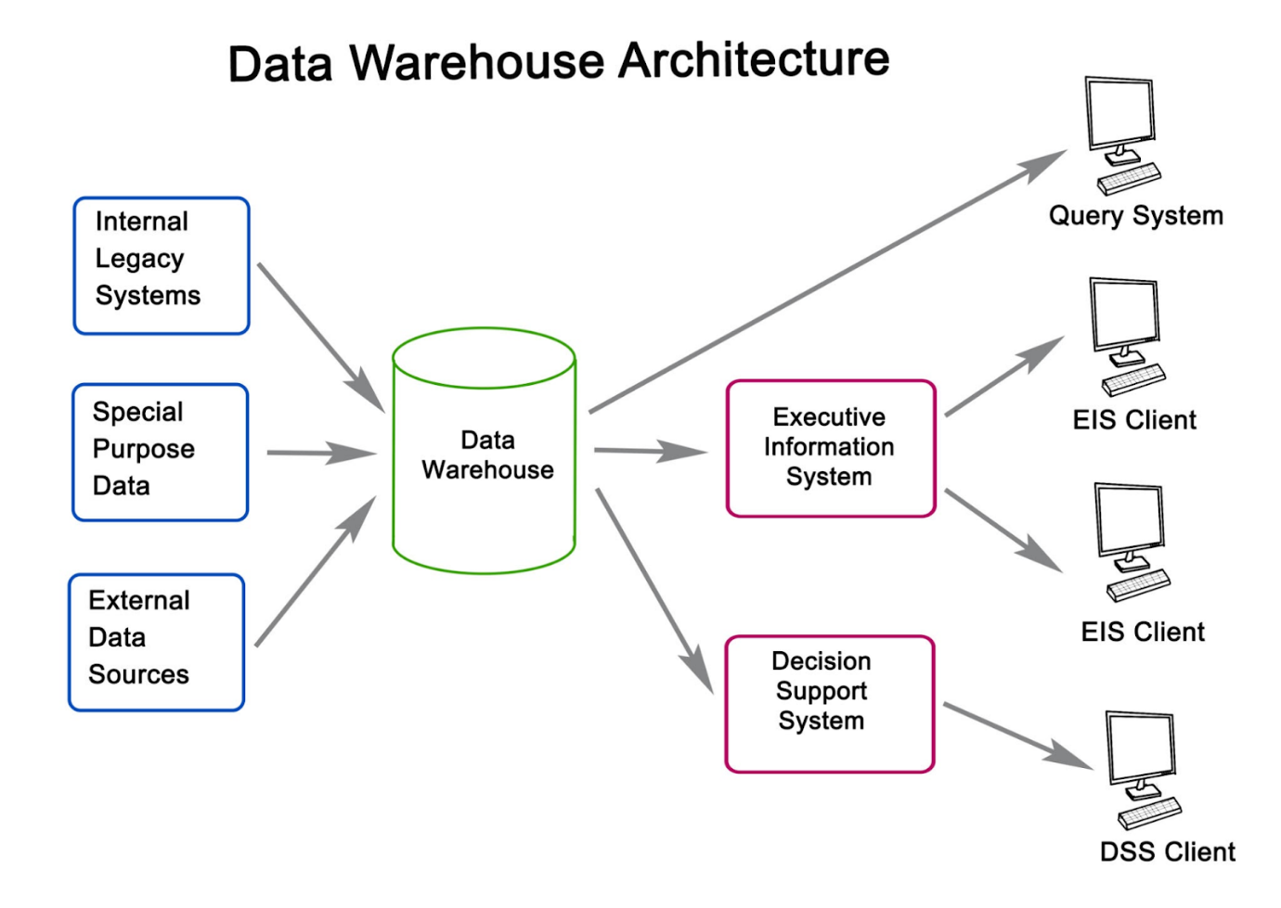

**Presentation Tier (Lớp Giao diện - Client Side):**

Vai trò: Đây là nơi người dùng (Dược sĩ, Quản lý) tương tác trực tiếp với hệ thống.

Môi trường: Chạy trên trình duyệt web (Web Browser) như Chrome, Edge, Firefox trên các thiết bị máy tính hoặc máy tính bảng.

Chức năng: Hiển thị dữ liệu, nhận thao tác từ người dùng và gửi yêu cầu (Request) về máy chủ.

Công nghệ: HTML5, CSS3, JavaScript (hoặc các Framework như ReactJS/VueJS/Blazor) giúp giao diện thân thiện và tương thích đa thiết bị (Responsive).

**Application Tier (Lớp Ứng dụng/Nghiệp vụ - Server Side):**

Vai trò: Là "bộ não" của hệ thống, xử lý mọi logic nghiệp vụ.

Môi trường: Chạy trên Web Server (ví dụ: IIS hoặc Kestrel).

Chức năng:

Tiếp nhận yêu cầu từ Client.

Thực hiện các quy tắc nghiệp vụ (ví dụ: Kiểm tra hàng tồn kho trước khi bán, tính tổng tiền, xác thực quyền đăng nhập).

Giao tiếp với Database để lấy hoặc lưu dữ liệu.

Công nghệ: ASP.NET Core (C#) sử dụng kiến trúc MVC (Model-View-Controller) hoặc Web API.

**Data Tier (Lớp Dữ liệu):**

Vai trò: Lưu trữ và quản lý toàn bộ dữ liệu của hệ thống.

Môi trường: Database Server.

Công nghệ: Hệ quản trị cơ sở dữ liệu Microsoft SQL Server.

Cơ chế: Dữ liệu được truy xuất thông qua các câu lệnh SQL hoặc thông qua các công cụ ORM (như Entity Framework) từ lớp Ứng dụng, đảm bảo dữ liệu không bị truy cập trực tiếp trái phép từ bên ngoài.

* + 1. **Mẫu thiết kế (Design Pattern)**

Bên trong lớp Ứng dụng (Application Tier), hệ thống áp dụng mẫu thiết kế MVC (Model-View-Controller):

Model: Đại diện cho dữ liệu và các quy tắc nghiệp vụ logic (ví dụ: Class Thuoc, Class HoaDon).

View: Các trang giao diện hiển thị thông tin cho người dùng.

Controller: Tiếp nhận điều hướng, xử lý input từ người dùng, tương tác với Model và chọn View phù hợp để phản hồi.

* + 1. **Lý do lựa chọn kiến trúc Web App**

Việc lựa chọn kiến trúc Web Application mang lại các lợi ích phù hợp với nhu cầu quản lý nhà thuốc hiện đại:

Triển khai tập trung: Chỉ cần cài đặt và cập nhật trên máy chủ (Server), tất cả các máy trạm (Client) đều được cập nhật ngay lập tức mà không cần cài đặt lại phần mềm.

Truy cập linh hoạt: Quản lý có thể truy cập hệ thống để xem báo cáo doanh thu từ xa bằng laptop hoặc máy tính bảng có kết nối Internet.

Yêu cầu phần cứng thấp: Máy tính tại quầy thuốc không cần cấu hình mạnh, chỉ cần chạy được trình duyệt web ổn định.

## **3.3. Design Constraints (optional)**

### 3.3.1. General constraints

Căn cứ vào kết quả khảo sát hiện trạng và nhu cầu quản lý thực tế tại Nhà thuốc 99, quá trình thiết kế hệ thống phải tuân thủ chặt chẽ các nhóm ràng buộc sau đây:

* **Ràng buộc về Thời gian**

Chủ nhà thuốc yêu cầu ưu tiên triển khai sớm các chức năng cốt lõi gồm: Quản lý tồn kho theo lô - hạn sử dụng, Bán hàng và Báo cáo doanh thu để giải quyết ngay vấn đề thất thoát và khó khăn trong ghi chép thủ công. Các chức năng nâng cao như quản lý khách hàng chuyên sâu hay phân quyền chi tiết sẽ được thực hiện ở giai đoạn sau.

Tác động đến thiết kế:

Kiến trúc hệ thống phải được thiết kế theo hướng mô-đun hóa cao độ để có thể phát triển và bàn giao trước các mô-đun quan trọng (Kho, Bán hàng) mà không cần đợi hoàn thiện toàn bộ hệ thống.

Lựa chọn giải pháp kỹ thuật ưu tiên sự ổn định và tốc độ phát triển nhanh, tận dụng các quy trình chuẩn có sẵn thay vì xây dựng lại từ đầu.

* **Ràng buộc về Công cụ**

Hệ thống bắt buộc phải hoạt động trên nền tảng trực tuyến để đáp ứng nhu cầu quản lý mọi lúc mọi nơi. Đặc biệt, phần mềm phải có khả năng tích hợp và in ấn trực tiếp được trên máy in hóa đơn hiện có tại nhà thuốc mà không yêu cầu cấu hình phức tạp.

Tác động đến thiết kế:

Sử dụng nền tảng công nghệ web để đảm bảo khả năng truy cập linh hoạt từ máy tính hoặc máy tính bảng.

Tích hợp các thư viện hỗ trợ giao tiếp với thiết bị ngoại vi (máy in) ngay trên trình duyệt web, đảm bảo tốc độ in hóa đơn nhanh chóng ngay sau khi chốt đơn.

Sử dụng các công cụ quản lý mã nguồn tập trung để đảm bảo tính nhất quán và an toàn cho mã nguồn dự án.

* **Ràng buộc về Tài nguyên**

Nhân lực: Đội ngũ phát triển là nhóm dự án với nguồn lực giới hạn, kiêm nhiệm nhiều vai trò từ phân tích, thiết kế đến kiểm thử.

Hạ tầng: Thiết bị vận hành tại nhà thuốc là máy tính cá nhân có cấu hình trung bình, không có máy chủ chuyên dụng tại chỗ. Dữ liệu nhập xuất tồn là tài sản quan trọng cần được bảo vệ trước rủi ro mất mát.

Tác động đến thiết kế:

Kiến trúc: Lựa chọn mô hình kiến trúc 3 lớp quen thuộc để phù hợp với năng lực kỹ thuật của nhóm, giảm thiểu rủi ro trong quá trình phát triển.

Tối ưu hiệu năng: Giao diện và các xử lý phía người dùng phải được thiết kế nhẹ, tối ưu hóa bộ nhớ để vận hành mượt mà, không gây giật lag trên máy tính cấu hình thấp của nhà thuốc.

Lưu trữ: Cơ sở dữ liệu phải được thiết kế để triển khai trên các dịch vụ đám mây hoặc máy chủ ảo, tích hợp sẵn kịch bản sao lưu dữ liệu tự động hàng ngày.

### 3.3.2. Hardware constraints

Máy trạm (Client):

* Cấu hình phổ thông (i3/i5, RAM 4–8GB, SSD/HDD nhỏ).
* Không xử lý nặng → ứng dụng phải nhẹ, UI đơn giản.
* Không lưu trữ dữ liệu lớn → mọi xử lý chính đặt trên server.

Máy chủ/ Lưu trữ:

* Server cấu hình trung bình, ổ cứng đơn (không RAID).
* Nguy cơ mất dữ liệu → cần backup tự động.
* Không chịu tải lớn → không thiết kế high concurrency.

Mạng:

* Internet dân dụng, router Wi-Fi cơ bản.
* LAN đơn giản → phải tối ưu request, chạy ổn trên mạng yếu.

Thiết bị ngoại vi:

* Máy in hóa đơn 58/80mm → layout đơn giản.
* Barcode scanner USB 1D/2D → mã vạch dễ quét.
* Một số POS/cân dùng COM/USB → hệ thống cần hỗ trợ.

Môi trường triển khai

* Không có phòng server, dễ nóng/mất điện.
* Không có UPS → cần khả năng phục hồi khi tắt đột ngột.
* Bảo mật vật lý thấp → hạn chế lưu file quan trọng tại máy local.

### 3.3.3. SW Constraints

**3.3.3. Các ràng buộc phần mềm (Software Constraints)**

Hệ thống Quản lý Nhà thuốc 99 được thiết kế dựa trên kiến trúc Ứng dụng Web (Web Application), do đó các yêu cầu về phần mềm được phân chia rõ ràng giữa môi trường máy chủ (nơi vận hành hệ thống) và môi trường máy khách (nơi người dùng tương tác). Dưới đây là các quy định cụ thể về phần mềm để đảm bảo tính tương thích và hiệu năng của hệ thống.

**a. Môi trường vận hành phía Máy chủ (Server Side)** Để đảm bảo khả năng xử lý giao dịch tập trung và lưu trữ dữ liệu an toàn, hệ thống yêu cầu máy chủ phải được cài đặt và cấu hình nền tảng công nghệ Microsoft. Cấu hình phần mềm tối thiểu bao gồm:

**Hệ điều hành:** Máy chủ sử dụng hệ điều hành **Windows Server 2019** hoặc phiên bản mới hơn để đảm bảo tính tương thích tốt nhất với nền tảng .NET.

**Web Server:** Sử dụng **Internet Information Services (IIS) phiên bản 10.0** trở lên để triển khai và lưu trữ ứng dụng web.

**Cơ sở dữ liệu:** Hệ thống sử dụng hệ quản trị cơ sở dữ liệu **Microsoft SQL Server 2019** (hoặc mới hơn) để quản lý dữ liệu có cấu trúc, đảm bảo tính toàn vẹn dữ liệu và hỗ trợ các thủ tục lưu trữ (Stored Procedures).

**Môi trường thực thi:** Cần cài đặt **.NET 6.0 Runtime** (hoặc .NET 8.0) để vận hành mã nguồn phía Backend.

**b. Môi trường phía Người dùng cuối (Client Side)** Ưu điểm của kiến trúc Web Application là giảm thiểu sự phụ thuộc vào phần mềm tại máy trạm. Người dùng (Dược sĩ, Quản lý) không cần cài đặt ứng dụng chuyên biệt (.exe) mà có thể truy cập hệ thống thông qua trình duyệt web.

**Trình duyệt Web:** Hệ thống được tối ưu hóa hiển thị và hoạt động tốt nhất trên các trình duyệt hiện đại hỗ trợ chuẩn HTML5, CSS3 và JavaScript ES6. Khuyến nghị sử dụng phiên bản mới nhất của **Google Chrome**, **Microsoft Edge**, hoặc **Mozilla Firefox**.

**Hệ điều hành:** Ứng dụng độc lập với hệ điều hành máy trạm, có thể hoạt động trên Windows, macOS, hoặc Linux miễn là có trình duyệt tương thích.

**Phần mềm hỗ trợ:** Máy trạm cần có phần mềm đọc định dạng PDF (như Adobe Acrobat Reader hoặc trình đọc tích hợp sẵn của trình duyệt) để phục vụ chức năng xem và in ấn hóa đơn, báo cáo.

**c. Tiêu chuẩn môi trường phát triển (Development Standards)** Để đảm bảo tính đồng bộ của mã nguồn và thuận tiện cho việc bảo trì, nâng cấp sau này, nhóm phát triển cam kết tuân thủ các công cụ và phiên bản phần mềm sau:

**Ngôn ngữ lập trình:** Sử dụng C# cho Backend và bộ ba HTML5/CSS3/JavaScript cho Frontend.

**Môi trường tích hợp (IDE):** Sử dụng Visual Studio 2022 hoặc Visual Studio Code.

**Quản lý phiên bản:** Mã nguồn được quản lý tập trung và kiểm soát phiên bản thông qua **Git** và lưu trữ trên **GitHub**.

**Công cụ thiết kế:** Sử dụng Figma cho thiết kế giao diện (UI/UX) và Draw.io cho các biểu đồ UML/CSDL.

**d. Các ràng buộc khác**

**Vấn đề bản quyền:** Hệ thống ưu tiên sử dụng các thư viện mã nguồn mở (Open Source) hoặc các phiên bản Community/Express miễn phí cho mục đích học tập và nghiên cứu. Tuyệt đối không sử dụng phần mềm không có bản quyền (cracked software) trong quá trình phát triển sản phẩm.

**Kết nối mạng:** Do đặc thù là ứng dụng Web, hệ thống yêu cầu kết nối mạng (LAN hoặc Internet) ổn định giữa máy trạm và máy chủ để đảm bảo tính liên tục của dữ liệu.

# **4. Components description**

## **4.1. Decomposition description**

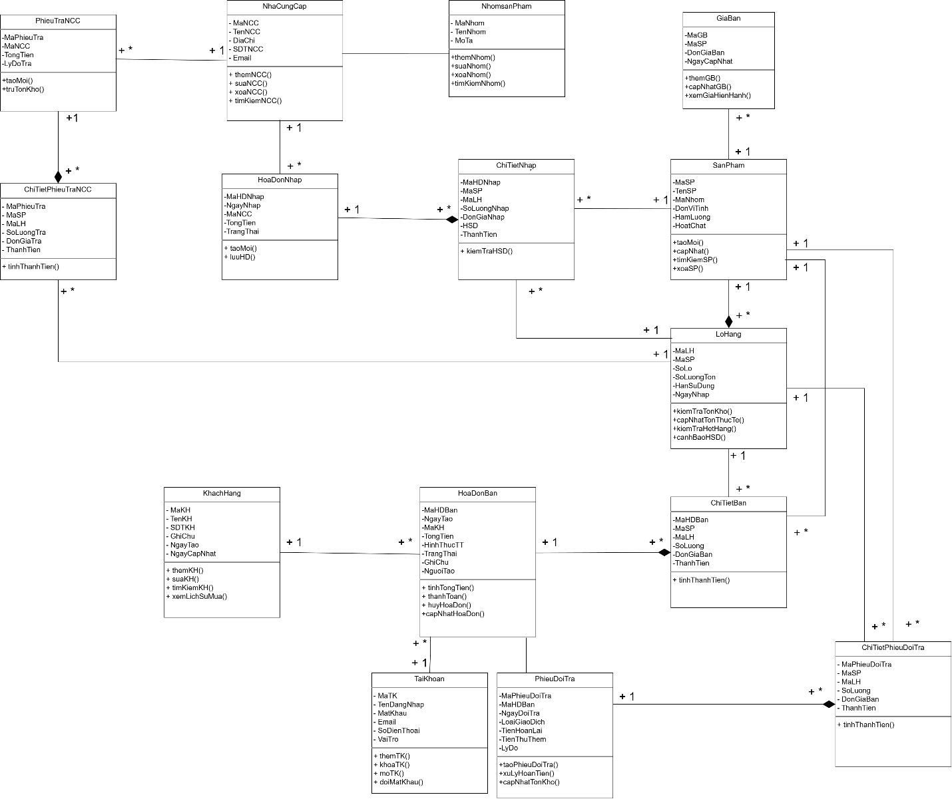

## **4.2. Detailed design**

### 4.2.1. Class TaiKhoan

#### 4.2.1.1. Attribute specification

|  |  |
| --- | --- |
| **Attribute** | **Data type** |
| **MaTK** | string |
| **TenDangNhap** | string |
| **MatKhau** | string |
| **Email** | string |
| **SoDienThoai** | String |
| **VaiTro** | string |

#### 4.2.1.2. Method specification

* **Method: themTK()**

|  |  |  |
| --- | --- | --- |
|  | Name | Data type |
| **Inputs** | MaTK  TenDangNhap  MatKhau  Email  SoDienThoai  VaiTro | String  String  String  String  String  String |
| **Outputs** | KetQua | Boolean |
| **Algorithm specification** | * Kiểm tra trùng MaTK hoặc TenDangNhap. * Kiểm tra định dạng Email và SĐT. * Lưu thông tin tài khoản vào DB. | |
| **Notes** | Chỉ Admin được thêm tài khoản | |

* **Method: khoaTK()**

|  |  |  |
| --- | --- | --- |
|  | Name | Data type |
| **Inputs** | MaTK | String |
| **Outputs** | KetQua | Boolean |
| **Algorithm specification** | * Kiểm tra tài khoản tồn tại. * Cập nhật trạng thái = “Khoá”. | |
| **Notes** |  | |

* **Method: moTK()**

|  |  |  |
| --- | --- | --- |
|  | Name | Data type |
| **Inputs** | MaTK | String |
| **Outputs** | KetQua | Boolean |
| **Algorithm specification** | * Kiểm tra trạng thái. * Mở khoá tài khoản. | |
| **Notes** |  | |

* **Method: doiMatKhau()**

|  |  |  |
| --- | --- | --- |
|  | Name | Data type |
| **Inputs** | MaTK  MatKhauCu  MatKhauMoi | String  String  String |
| **Outputs** | KetQua | Boolean |
| **Algorithm specification** | * Xác thực mật khẩu cũ * Mã hóa mật khẩu mới. * Cập nhật vào DB. | |
| **Notes** |  | |

### 4.2.2. Class KhachHang

#### 4.2.2.1. Attribute specification

|  |  |
| --- | --- |
| **Attribute** | **Data type** |
| **MaKH** | String |
| **TenKH** | String |
| **SDTKH** | String |
| **GhiChu** | String |
| **NgayTao** | Datetime |
| **NgayCapNhat** | Date |

#### 4.2.2.2. Method specification

* **Method: themKH()**

|  |  |  |
| --- | --- | --- |
|  | Name | Data type |
| **Inputs** | MaKH  TenKH  SDTKH  GhiChu  NgayTao  NgayCapNhat | String  String  String   String   DateTime   DateTime |
| **Outputs** | KetQua | Boolean |
| **Algorithm specification** | 1. Kiểm tra dữ liệu   * TenKH bắt buộc nhập * SDTKH phải đủ 10 số * NgayTao không lớn hơn ngày hiện tại   2. Kiểm tra trùng lặp   * Kiểm tra SDTKH đã tồn tại trong hệ thống chưa. Nếu trùng thì trả về False.   3. Tạo mã   * Hệ thống tự sinh MaKH.   4. Lưu   * Thêm đối tượng KhachHang mới vào cơ sở dữ liệu.   5. Trả về: True nếu thêm nhà cung cấp thành công | |
| **Notes** | Tương ứng chức năng Thêm mới khách hàng trong hệ thống. | |

* **Method 2: suaKH()**

|  |  |  |
| --- | --- | --- |
|  | Name | Data type |
| **Inputs** | MaKH  TenKH  SDTKH  GhiChu  NgayTao  NgayCapNhat | String  String  String  String  DateTime  DateTime |
| **Outputs** | KetQua | Boolean |
| **Algorithm specification** | 1. Tìm kiếm   * Tìm khách hàng theo MaKH. Nếu không thấy thì Trả về False.   2. Kiểm tra dữ liệu   * TenKH không được để trống * SDTKH phải đúng 10 số.   3. Kiểm tra trùng lặp   * Kiểm tra SDTKH mới có trùng với khách hàng khác không.Nếu trùng thì trả về False.   4. Cập nhật   * Lưu thông tin thay đổi vào cơ sở dữ liệu.   5. Trả về: True nếu sửa thông tin nhà cung cấp thành công. | |
| **Notes** | * Không cho phép sửa MaKH. | |

* **Method 2: timkiemKH()**

|  |  |  |
| --- | --- | --- |
|  | Name | Data type |
| **Inputs** | Tukhoa | String |
| **Outputs** | KetQuaTimKiem | List |
| **Algorithm specification** | 1.Kiểm tra dữ liệu:   * Nếu TuKhoa rỗng thì trả về danh sách trống.   2.Thực hiện tìm kiếm:   * Tìm theo MaKH, TenKH hoặc SDTKH chứa từ khóa. * Lấy dữ liệu từ cơ sở dữ liệu.   3. Trả về: Danh sách khách hàng phù hợp. | |
| **Notes** | * Hỗ trợ tìm kiếm gần đúng | |

* **Method 3. xemLichSuMua()**

|  |  |  |
| --- | --- | --- |
|  | Name | Data type |
| **Inputs** | MaKH | String |
| **Outputs** | DanhSachDonHang | List |
| **Algorithm specification** | 1.Tìm khách hàng   * Kiểm tra MaKH có tồn tại hay không. * Nếu không tồn tại → trả danh sách trống.   2. Truy vấn dữ liệu   * Lấy tất cả các hóa đơn của khách hàng theo MaKH. * Bao gồm: mã hóa đơn, ngày tạo, tổng tiền, trạng thái…   3. Trả về: Danh sách hóa đơn đã mua của khách hàng | |
| **Notes** | * Chỉ được xem dữ liệu, không được thay đổi hay cập nhật thông tin. | |

### 4.2.3. Class NhaCungCap

#### 4.2.3.1. Attribute specification

|  |  |
| --- | --- |
| **Tên thuộc tính** | Kiểu dữ liệu |
| **MaNCC** | String |
| **TenNCC** | String |
| **DiaChi** | String |
| **SDTNCC** | String |
| **Email** | String |

#### 4.2.3.2. Method specification

* **Method 1: themNCC()**

|  |  |  |
| --- | --- | --- |
|  | Name | Data type |
| **Inputs** | TenNCC  DiaChi  SDTNCC  Email | String  String  String  String |
| **Outputs** | KetQua | Boolean |
| **Algorithm specification** | 1. Kiểm tra dữ liệu:   * TenNCC bắt buộc nhập * SDTNCC phải đủ 10 số * Email đúng định dạng.   2. Kiểm tra trùng lặp:   * Kiểm tra SDTNCC hoặc Email xem đã tồn tại trong hệ thống chưa. Nếu trùng thì trả về False.   3. Tạo mã:   * Hệ thống tự sinh MaNCC.   4. Lưu:   * Thêm đối tượng mới vào cơ sở dữ liệu.   5. Trả về: True. | |
| **Notes** | Tương ứng với chức năng Thêm mới nhà cung cấp. | |

* **Method 2: suaNCC()**

|  |  |  |
| --- | --- | --- |
|  | Name | Data type |
| **Inputs** | MaNCC  TenNCC  DiaChi  SDTNCC  Email | String  String  String  String  String |
| **Outputs** | KetQua | Boolean |
| **Algorithm specification** | 1. Tìm kiếm:   * Tìm nhà cung cấp theo MaNCC. Nếu không thấy thì Trả về False.   2. Kiểm tra dữ liệu:   * Validate định dạng SDTNCC và Email.   3. Kiểm tra trùng lặp:   * Đảm bảo SĐT/Email mới không trùng với nhà cung cấp khác.   4. Cập nhật:   * Lưu thông tin thay đổi vào cơ sở dữ liệu.   5. Trả về: True. | |
| **Notes** | * Không cho phép sửa MaNCC. | |

* **Method 3: xoaNCC()**

|  |  |  |
| --- | --- | --- |
|  | Name | Data type |
| **Inputs** | MaNCC | String |
| **Outputs** | KetQua | Boolean |
| **Algorithm specification** | 1. Kiểm tra ràng buộc:   * Kiểm tra xem MaNCC có đang liên kết với Hóa đơn nhập hoặc Phiếu trả hàng nào không.   2. Xử lý:   * Nếu có liên kết thì trả về False (Không cho xóa). Nếu không có liên kết thì xóa bản ghi khỏi cơ sở dữ liệu.   3. Trả về: True. | |
| **Notes** | * Chỉ xóa được khi chưa phát sinh giao dịch. | |

* **Method 4: timKiemNCC()**

|  |  |  |
| --- | --- | --- |
|  | Name | Data type |
| **Inputs** | TuKhoa | String |
| **Outputs** | DanhSachNCC | List |
| **Algorithm specification** | 1. Xử lý từ khóa:   * Chuyển TuKhoa về chữ thường, bỏ khoảng trắng thừa.   2. Truy vấn:   * Tìm các nhà cung cấp có TenNCC chứa TuKhoa hoặc SDTNCC chứa TuKhoa.   3. Trả về: Danh sách kết quả tìm được. | |
| **Notes** | * Hỗ trợ tìm kiếm gần đúng. | |

### 4.2.4. Class NhomSanPham

#### 4.2.4.1. Attribute specification

|  |  |
| --- | --- |
| **Attribute** | **Data type** |
| **MaNhom** | String |
| **TenNhom** | String |
| **MoTa** | String |

#### 4.2.4.2. Method specification

* **Method: themNhom()**

|  |  |  |
| --- | --- | --- |
|  | Name | Data type |
| **Inputs** | MaNhom  TenNhom  MoTa | String  String  String |
| **Outputs** | KetQua | Boolean |
| **Algorithm specification** | * Kiểm tra trùng MaNhom * Lưu nhóm mới vào DB. | |
| **Notes** |  | |

* **Method: suaNhom()**

|  |  |  |
| --- | --- | --- |
|  | Name | Data type |
| **Inputs** | MaNhom  TenNhom  MoTa | String  String  String |
| **Outputs** | KetQua | Boolean |
| **Algorithm specification** | * Kiểm tra MaNhom tồn tại * Cập nhật tên và mô tả nhóm. | |
| **Notes** |  | |

* **Method: xoaNhom()**

|  |  |  |
| --- | --- | --- |
|  | Name | Data type |
| **Inputs** | MaNhom | String |
| **Outputs** | KetQua | Boolean |
| **Algorithm specification** | * Kiểm tra còn sản phẩm thuộc nhóm không. * Nếu không → xoá. | |
| **Notes** |  | |

* **Method: timKiemNhom()**

|  |  |  |
| --- | --- | --- |
|  | Name | Data type |
| **Inputs** | keyword | String |
| **Outputs** | DanhSachNhom | List<NhomSanPham> |
| **Algorithm specification** | Tìm kiếm theo TenNhom bằng Keyword | |
| **Notes** |  | |

### 4.2.5. Class SanPham

#### 4.2.5.1. Attribute specification

|  |  |
| --- | --- |
| **Attribute** | **Data type** |
| **MaSP** | String |
| **TenSP** | String |
| **MaNhom** | String |
| **DonViTinh** | String |
| **HamLuong** | String |
| **HoatChat** | String |

#### 4.2.5.2. Method specification

* **Method: themMoi()**

|  |  |  |
| --- | --- | --- |
|  | Name | Data type |
| **Inputs** | MaSP  TenSP  MaNhom  DonViTinh  HamLuong  HoaChat | String  String  String  String  String  String |
| **Outputs** | KetQua | Boolean |
| **Algorithm specification** | * Kiểm tra nhóm tồn tại. * Kiểm tra trùng MaSP. * Lưu sản phẩm. | |
| **Notes** |  | |

* **Method: capNhat()**

|  |  |  |
| --- | --- | --- |
|  | Name | Data type |
| **Inputs** | MaSP  TenSP  DonViTinh  HamLuong  HoaChat | String   String   String   String   String |
| **Outputs** | KetQua | Boolean |
| **Algorithm specification** | * Kiểm tra SP tồn tại. * Cập nhật thông tin. | |
| **Notes** |  | |

* **Method: timKiemSP()**

|  |  |  |
| --- | --- | --- |
|  | Name | Data type |
| **Inputs** | keyword | string |
| **Outputs** | DanhSachSanPham | list<DanhSachSanPham> |
| **Algorithm specification** | * Tìm sản phẩm theo Tên, Mã | |
| **Notes** |  | |

* **Method: xoaSP()**

|  |  |  |
| --- | --- | --- |
|  | Name | Data type |
| **Inputs** | MaSP | String |
| **Outputs** | KetQua | Boolean |
| **Algorithm specification** | * Kiểm tra sản phẩm có trong HoaDonNhap/ HoaDonBan chưa * Nếu đã phát sinh → KHÔNG xoá, chuyển sang trạng thái “Ngừng kinh doanh”. * Nếu chưa phát sinh → cho phép xoá sản phẩm khỏi hệ thống. | |
| **Notes** |  | |

### 4.2.6. Class GiaBan

#### 4.2.6.1. Attribute specification

|  |  |
| --- | --- |
| **Attribute** | **Data type** |
| **MaGB** | String |
| **MaSP** | String |
| **DonGiaBan** | decimal |
| **NgayCapNhat** | datetime |

#### 4.2.6.2. Method specification

* **Method: themGB()**

|  |  |  |
| --- | --- | --- |
|  | Name | Data type |
| **Inputs** | MaGB  MaSP  DonGiaBan | String  String  decimal |
| **Outputs** | KetQua | Boolean |
| **Algorithm specification** | * Kiểm tra SP tồn tại. * Lưu giá mới (NgayCapNhat = getdate()). | |
| **Notes** |  | |

* **Method: capNhatGiaBan()**

|  |  |  |
| --- | --- | --- |
|  | Name | Data type |
| **Inputs** | MaSP  DonGiaBan | String  Decimal |
| **Outputs** | KetQua | Boolean |
| **Algorithm specification** | * Tạo bản ghi giá mới | |
| **Notes** |  | |

* **Method: xemGiaHienHanh()**

|  |  |  |
| --- | --- | --- |
|  | Name | Data type |
| **Inputs** | MaSP | String |
| **Outputs** | DonGiaBan | Decimal |
| **Algorithm specification** | * Lấy giá có ngày cập nhật mới nhất | |
| **Notes** |  | |

### 4.2.7      Class LoHang

#### 4.2.7.1. Attribute specification

|  |  |
| --- | --- |
| **Tên thuộc tính** | Kiểu dữ liệu |
| **MaLH** | String |
| **MaSP** | String |
| **SoLo** | String |
| **HanSuDung** | Int |
| **SoLuongTon** | Date |
| **NgayNhap** | Date |

#### 4.2.7.2. Method specification

* **Method 1: kiemTraTonKho()**

|  |  |  |
| --- | --- | --- |
|  | Name | Data type |
| **Inputs** | SoLuongCanXuat | Int |
| **Outputs** | KetQua | Boolean |
| **Algorithm specification** | 1. So sánh:   * Kiểm tra SoLuongTon hiện tại với SoLuongCanXuat.   2. Xử lý:   * Nếu SoLuongTon >= SoLuongCanXuat thì trả về True (Đủ hàng). * Ngược lại thì trả về False (Thiếu hàng). | |
| **Notes** | * Dùng khi bán hàng hoặc xuất kho | |

* **Method 2: capNhatTonThucTe()**

|  |  |  |
| --- | --- | --- |
|  | Name | Data type |
| **Inputs** | SoLuongThucTe | Int |
| **Outputs** | KetQua | Boolean |
| **Algorithm specification** | 1. Kiểm tra:   * Đảm bảo SoLuongThucTe >= 0.   2. Cập nhật:   * Gán giá trị SoLuongThucTe vào thuộc tính SoLuongTon trong cơ sở dữ liệu.   3. Ghi log:   * Lưu lại lịch sử điều chỉnh (nếu có yêu cầu).   4. Trả về: True. | |
| **Notes** | * Dùng trong chức năng kiểm kê kho | |

* **Method 3: kiemTraHetHang()**

|  |  |  |
| --- | --- | --- |
|  | Name | Data type |
| **Inputs** | N/A |  |
| **Outputs** | HetHang | Boolean |
| **Algorithm specification** | 1. Kiểm tra:   * Lấy giá trị SoLuongTon.   2. So sánh:   * Nếu SoLuongTon <= 0 thì trả về True. * Ngược lại thì trả về False. | |
| **Notes** | * Dùng để hiển thị trạng thái hoặc lọc danh sách. | |

### 4.2.8. Class HoaDonNhap

#### 4.2.8.1. Attribute specification

|  |  |
| --- | --- |
| **Tên thuộc tính** | Kiểu dữ liệu |
| **MaHDNhap** | String |
| **MaNCC** | String |
| **NgayNhap** | Date |
| **TongTien** | Double |
| **TrangThai** | String |

#### 4.2.8.2. Method specification

* **Method 1: taoMoi()**

|  |  |  |
| --- | --- | --- |
|  | Name | Data type |
| **Inputs** | maNCC  ngayNhap | String  Date |
| **Outputs** | ketQua | Boolean |
| **Algorithm specification** | 1. Khởi tạo:   * Tạo mới đối tượng Hóa đơn nhập.   2. Gán thông tin:   * Gán MaNCC, NgayNhap từ input. * Sinh MaHDNhap tự động. * Set TongTien = 0. * Set TrangThai = "Nháp".   3. Lưu:   * Lưu vào cơ sở dữ liệu.   4. Trả về: True. | |
| **Notes** | * Khởi tạo phiếu nhập ở trạng thái Nháp để bắt đầu nhập chi tiết. | |

* **Method 2: luuHD**

|  |  |  |
| --- | --- | --- |
|  | Name | Data type |
| **Inputs** | N/A |  |
| **Outputs** | ketQua | Boolean |
| **Algorithm specification** | 1. Tính toán:   * Gọi hàm tính tổng tiền (từ các chi tiết nhập).   2. Cập nhật trạng thái:   * Chuyển TrangThai từ "Nháp" sang "Hoàn tất".   3. Kích hoạt:   * Gọi quy trình cập nhật số lượng tồn kho cho các lô hàng liên quan.   4. Lưu:   * Cập nhật thay đổi vào CSDL.   5. Trả về: True. | |
| **Notes** |  | |

### 4.2.9. Class ChiTietNhap

#### 4.2.9.1. Attribute specification

|  |  |
| --- | --- |
| **Tên thuộc tính** | **Kiểu dữ liệu** |
| **MaHDNhap** | String |
| **MaSP** | String |
| **MaLH** | String |
| **SoLuongNhap** | Int |
| **DonGiaNhap** | Double |
| **HSD** | Date |
| **ThanhTien** | Double |

#### 4.2.9.2. Method specification

* **Method 1: kiemTraHSD()**

|  |  |  |
| --- | --- | --- |
|  | Name | Data type |
| **Inputs** | ngayNhap() | Date |
| **Outputs** | HopLe | Boolean |
| **Algorithm specification** | 1. Tính ngày giới hạn:   * ngayGioiHan = ngayNhap + 180 ngày (6 tháng)   2. So sánh:   * Nếu HSD (Hạn sử dụng của lô) < ngayGioiHan thì trả về False (Cận date, không cho nhập). Ngược lại thì trả về True. | |
| **Notes** | * Hạn sử dụng ít nhất 6 tháng. | |

### 4.2.10. Class PhieuTraNCC

#### 4.2.10.1. Attribute specification

|  |  |
| --- | --- |
| **Tên thuộc tính** | **Kiểu dữ liệu** |
| **MaPhieuTra** | String |
| **MaNCC** | String |
| **TongTien** | Decimal |
| **LyDoTra** | String |

#### 4.2.10.2. Method specification

* **Method 1: taoMoi()**

|  |  |  |
| --- | --- | --- |
|  | Name | Data type |
| **Inputs** | MaNCC  LyDoTra | String  String |
| **Outputs** | KetQua | Boolean |
| **Algorithm specification** | 1. Kiểm tra dữ liệu nhập    * MaNCC không được để trống    * LyDoTra phải được nhập 2. Tạo mã phiếu    * Hệ thống tự sinh mã MaPhieuTra theo quy tắc tăng dần 3. Khởi tạo các giá trị ban đầu    * Gán MaNCC, LyDoTra    * Đặt TongTien = 0 4. Lưu phiếu trả vào cơ sở dữ liệu 5. Trả về: True nếu tạo thành công | |
| **Notes** | Dùng để tạo mới phiếu trả hàng nhà cung cấp. | |

* **Method 2: truTonKho()**

|  |  |  |
| --- | --- | --- |
|  | Name | Data type |
| **Inputs** | MaPhieuTra | String |
| **Outputs** | KetQua | Boolean |
| **Algorithm specification** | 1. Lấy danh sách chi tiết phiếu trả  * Truy vấn tất cả ChiTietPhieuTraNCC có MaPhieuTra tương ứng  1. Cập nhật tồn kho  * Với mỗi dòng chi tiết:   + Lấy tồn kho của lô hàng MaLH   + Trừ số lượng SoLuongTra   + Cập nhật tồn kho về giá trị mới  1. Ghi thay đổi vào CSDL   4. Trả về True nếu tất cả cập nhật thành công   * Nếu có lỗi → trả về False | |
| **Notes** | Cập nhật tồn kho khi hàng được trả về nhà cung cấp. | |

### 4.2.11. ChiTietPhieuTraNCC

#### 4.2.11.1. Attribute specification

|  |  |
| --- | --- |
| **Tên thuộc tính** | **Kiểu dữ liệu** |
| **MaPhieuTra** | String |
| **MaSP** | String |
| **MaLH** | String |
| **SoLuongTra** | Int |
| **DonGiaBan** | Decimal |
| **ThanhTien** | Decimal |

#### 4.2.11.2. Method specification

* **Method: tinhThanhTien()**

|  |  |  |
| --- | --- | --- |
|  | Name | Data type |
| **Inputs** | SoLuongTra  DonGiaTra | Int  Decimal |
| **Outputs** | ThanhTien | Decimal |
| **Algorithm specification** | 1. Kiểm tra dữ liệu nhập  * SoLuong > 0 * DonGiaBan ≥ 0  1. Tính thành tiền  * ThanhTien = SoLuong × DonGiaTra  1. Cập nhật vào đối tượng 2. Trả về ThanhTien | |
| **Notes** | Tính thành tiền cho từng dòng chi tiết trong phiếu trả NCC. | |

### 4.2.12. Class HoaDonBan

#### 4.2.12.1. Attribute specification

|  |  |
| --- | --- |
| **Attribute** | **Data type** |
| MaHDBan | String |
| MaKH | String |
| NguoiTao | String |
| NgayTao | Datetime |
| TongTien | Decimal |
| HinhThucTT | String |
| TrangThai | String |

#### 4.2.12.2. Method specification

* **Method 1: tinhTongTien()**

|  |  |  |
| --- | --- | --- |
|  | Name | Data type |
| **Inputs** | MaHD | String |
| **Outputs** | TongTien | Decimal |
| **Algorithm specification** | 1.Lấy danh sách chi tiết hóa đơn   * Tìm các dòng trong bảng ChiTietBan theo MaHD.   2. Tính tổng   * TongTien = SUM(SoLuong × DonGiaBan) của tất cả sản phẩm.   3. Cập nhật   * Lưu TongTien vào bảng HoaDonBan.   4. Trả về: Giá trị tổng tiền. | |
| **Notes** | * Không cho phép người dùng nhập tay tổng tiền * Tổng tiền được tính lại mỗi khi có thay đổi số lượng hoặc đơn giá | |

* **Method 2. thanhToan()**

|  |  |  |
| --- | --- | --- |
|  | Name | Data type |
| **Inputs** | MaHD  HinhThucTT  NguoiTao | String  String  String |
| **Outputs** | KetQua | Boolean |
| **Algorithm specification** | 1.Kiểm tra hóa đơn   * Tìm hóa đơn theo MaHD. * Nếu không tồn tại thì trả về False.   2. Kiểm tra trạng thái   * Nếu hóa đơn đã thanh toán,  không cho thanh toán nữa.   3. Gọi hàm tính tổng tiền   * TongTien = tinhTongTien(MaHD)   4. Cập nhật thông tin thanh toán   * HinhThucTT * TrangThai = "Đã thanh toán" * NgayTao   5. Lưu vào CSDL.  6. Trả về: True nếu thanh toán thành công. | |
| **Notes** | * Sau khi thanh toán, hệ thống không cho sửa chi tiết hóa đơn | |

* **Method 3: huyHoaDon()**

|  |  |  |
| --- | --- | --- |
|  | Name | Data type |
| **Inputs** | MaHD | String |
| **Outputs** | KetQua | Boolean |
| **Algorithm specification** | 1.Kiểm tra hóa đơn   * Tìm hóa đơn theo MaHD. * Nếu không tồn tại thì trả về False.   2. Kiểm tra trạng thái   * Nếu hóa đơn đã thanh toán thì không cho phép hủy.   3. Cập nhật trạng thái   * TrangThai = "Đã hủy".   4.Lưu vào CSDL.  5. Trả về: True nếu huỷ thành công. | |
| **Notes** | * Khi hủy, hệ thống tự động hoàn lại số lượng tồn | |

* **Method 4: capNhatHoaDon()**

|  |  |  |
| --- | --- | --- |
|  | Name | Data type |
| **Inputs** | MaHD  MaKH  HinhThucTT  TrangThai | String  String  String  String |
| **Outputs** | KetQua | Boolean |
| **Algorithm specification** | 1.Kiểm tra hóa đơn   * Tìm hóa đơn theo MaHD. * Nếu không tồn tại thì trả về False.   2. Kiểm tra dữ liệu cập nhật   * HinhThucTT không được rỗng nếu hóa đơn đã thanh toán. * MaKH phải hợp lệ đã tồn tại trong bảng KhachHang.   3. Cập nhật thông tin   * MaKH, HinhThucTT,TrangThai.   4. Lưu vào CSDL.  5. Trả về: True nếu cập nhật thành công. | |
| **Notes** | * Không cho phép cập nhật hóa đơn sau khi đã thanh toán. | |

### 4.2.13. Class ChiTietBan

#### 4.2.13.1. Attribute specification

|  |  |
| --- | --- |
| **Attribute** | **Data type** |
| MaCTBan | String |
| MaHDBan | String |
| MaSP | String |
| MaLH | String |
| SoLuong | Int |
| DonGiaBan | Decimal |
| ThanhTien | Decimal |

#### 4.2.13.2. Method specification

* **Method 1: tinhThanhTien()**

|  |  |  |
| --- | --- | --- |
|  | Name | Data type |
| **Inputs** | MaHDBan  MaSP  MaLH  SoLuong  DonGiaBan | String  String  String  Int  Decimal |
| **Outputs** | ThanhTien | Decimal |
| **Algorithm specification** | 1. Kiểm tra dữ liệu   * SoLuong phải > 0. * DonGiaBan phải > 0.   2. Tính thành tiền   * ThanhTien = SoLuong × DonGiaBan.   3. Cập nhật   * Lưu ThanhTien vào ChiTietBan tương ứng.   4. Trả về: Giá trị ThanhTien | |
| **Notes** | Không cho phép nhập tay ThanhTien  Thành tiền được dùng để tính tongTien của hóa đơn bán | |

### 3.2.14.Class PhieuDoiTra

#### 4.2.14.1. Attribute specification

|  |  |
| --- | --- |
| **Tên thuộc tính** | **Kiểu dữ liệu** |
| **MaPhieuDoiTra** | String |
| **MaHDBan** | String |
| **NgayDoiTra** | Date |
| **LoaiGiaoDich** | String |
| **TienHoanLai** | Decimal |
| **TienThuThem** | Decimal |
| **LyDo** | String |

#### 4.2.14.2. Method specification

* **Method 1: taoPhieuDoiTra()**

|  |  |  |
| --- | --- | --- |
|  | Name | Data type |
| **Inputs** | MaHDBan  LoaiGiaoDich  LyDo | String  String  String |
| **Outputs** | KetQua | Boolean |
| **Algorithm specification** | 1. Kiểm tra hóa đơn gốc  * Tìm hóa đơn dựa trên MaHDBan * Nếu không tồn tại → trả về False  1. Khởi tạo phiếu đổi trả  * Hệ thống sinh mã MaPhieuDoiTra tự động * Gán LoaiGiaoDich, LyDo * Thiết lập NgayDoiTra = ngày hiện tại  1. Lưu phiếu đổi trả vào CSDL 2. Trả về True nếu tạo thành công | |
| **Notes** | Tạo mới phiếu đổi hoặc trả hàng từ hóa đơn bán. | |

* **Method 2: xuLyHoanTien()**

|  |  |  |
| --- | --- | --- |
|  | Name | Data type |
| **Inputs** | TienHoanLai  TienThuThem | Decimal  Decimal |
| **Outputs** | KetQua | Boolean |
| **Algorithm specification** | 1. Kiểm tra dữ liệu tiền  * TienHoanLai ≥ 0 * TienThuThem ≥ 0  1. Cập nhật thông tin hoàn tiền  * Gán TienHoanLai và TienThuThem vào phiếu  1. Ghi cập nhật vào CSDL 2. Trả về True nếu hoàn tiền thành công | |
| **Notes** | Dùng khi giao dịch đổi hàng có chênh lệch tiền. | |

* **Method 3: capNhatTonKho()**

|  |  |  |
| --- | --- | --- |
|  | Name | Data type |
| **Inputs** | MaPhieuDoiTra | String |
| **Outputs** | KetQua | Boolean |
| **Algorithm specification** | 1. Lấy danh sách ChiTietPhieuDoiTra thuộc MaPhieuDoiTra  * Truy vấn tất cả các dòng chi tiết theo mã phiếu  1. Cập nhật tồn kho  * Với mỗi dòng chi tiết:   + Lấy tồn kho hiện tại theo MaSP + MaLH   + Nếu là đổi → nhập lại kho   + Nếu là trả lại → trừ tồn kho   + Cập nhật vào bảng LoHang  1. Lưu thay đổi tồn kho 2. Trả về True nếu cập nhật thành công | |
| **Notes** | Cập nhật tồn kho sau khi xử lý đổi – trả hàng. | |

### 4.2.15 Class ChiTietPhieuDoiTra

#### 4.2.15.1. Attribute specification

|  |  |
| --- | --- |
| **Tên thuộc tính** | **Kiểu dữ liệu** |
| **MaCTDoiTra** | String |
| **MaPhieuDoiTra** | String |
| **MaSP** | String |
| **MaLH** | String |
| **SoLuong** | Int |
| **DonGiaBan** | Decimal |
| **ThanhTien** | Decimal |

#### 4.2.15.2. Method specification

* **Method: tinhThanhTien()**

|  |  |  |
| --- | --- | --- |
|  | Name | Data type |
| **Inputs** | SoLuong  DonGiaBan | Int  Decimal |
| **Outputs** | KetQua | Decimal |
| **Algorithm specification** | 1. Kiểm tra dữ liệu đầu vào  * SoLuong > 0 * DonGiaBan ≥ 0  1. Tính thành tiền  * ThanhTien = SoLuong × DonGiaBan  1. Gán giá trị thành tiền vào đối tượng 2. Trả về ThanhTien | |
| **Notes** | Tính tổng tiền cho từng dòng trong phiếu đổi trả. | |

# **5 Database description**

## **5.1 Database logical design**

### 5.1.1 Table design (based on class design)

**TaiKhoan** (MaTK, TenDangNhap, MatKhau, Email, SoDienThoai, VaiTro)

**KhachHang** (MaKH, TenKH, SDTKH, GhiChu, NgayTao, NgayCapNhat)

**NhaCungCap** (MaNCC, TenNCC, DiaChi, SDTNCC, Email )

**NhomSanPham** (MaNhom, TenNhom, MoTa )

**SanPham**(MaSP, *MaNhom,* TenSP, DonViTinh, HamLuong, HoatChat)

**GiaBan** ( MaGB, *MaSP*, DonGiaBan, NgayCapNhat )

**LoHang** (MaLH, *MaSP*, SoLo, HanSuDung, SoLuongTon, NgayNhap)

**HoaDonNhap** (MaHDNhap, *MaNCC,* NgayNhap, TongTien, TrangThai )

**ChiTietNhap** (*MaHDNhap*, *MaSP*, *MaLH*, SoLuongNhap, DonGiaNhap, HSD, ThanhTien )

**PhieuTraNCC** (MaPhieuTra, *MaNCC*, TongTien, LyDoTra)

**ChiTietPhieuTraNCC** (*MaPhieuTra*, *MaSP*, *MaLH*, SoLuongTra, DonGiaTra, ThanhTien)

**HoaDonBan**( MaHDBan, *MaKH*, *NguoiTao,* NgayTao,TongTien, HinhThucTT, TrangThai)

**ChiTietBan** ( MaCTBan, *MaHDBan*, *MaSP*, *MaLH*, SoLuong, DonGiaBan, ThanhTien)

**PhieuDoiTra**( MaPhieuDoiTra, *MaHDBan*, NgayDoiTra, LoaiGiaoDich, TienHoanLai, TienThuThem, LyDo)

**ChiTietPhieuDoiTra**(*MaPhieuDoiTra*, *MaSP*, *MaLH*, SoLuong, DonGiaBan, ThanhTien)

### 5.1.2 Normalization

**TaiKhoan** (MaTK, TenDangNhap, MatKhau, Email, SoDienThoai, VaiTro)

**KhachHang** (MaKH, TenKH, SDTKH, GhiChu, NgayTao, NgayCapNhat)

**NhaCungCap** (MaNCC, TenNCC, DiaChi, SDTNCC, Email )

**NhomSanPham** (MaNhom, TenNhom, MoTa )

**SanPham**(MaSP, *MaNhom,* TenSP, DonViTinh, HamLuong, HoatChat)

**GiaBan** ( MaGB, *MaSP*, DonGiaBan, NgayCapNhat )

**LoHang** (MaLH, *MaSP*, SoLo, HanSuDung, SoLuongTon, NgayNhap)

**HoaDonNhap** (MaHDNhap, *MaNCC,* NgayNhap, TongTien, TrangThai )

**ChiTietNhap** (MaCTNhap, *MaHDNhap*, *MaSP*, *MaLH*, SoLuongNhap, DonGiaNhap, HSD, ThanhTien )

**PhieuTraNCC** (MaPhieuTra, *MaNCC*, TongTien, LyDoTra)

**ChiTietPhieuTraNCC** (MaCTPhieuTra, *MaPhieuTra*, *MaSP*, *MaLH*,

  SoLuongTra, DonGiaTra, ThanhTien)

**HoaDonBan**(MaHDBan, *MaKH*, *NguoiTao,* NgayTao,TongTien, HinhThucTT, TrangThai)

**ChiTietBan** (MaCTBan, *MaHDBan*, *MaSP*, *MaLH*, SoLuong, DonGiaBan, ThanhTien)

**PHIEUDOITRA** (MaPhieuDoiTra, *MaHDBan*, NgayDoiTra, LoaiGiaoDich, TienHoanLai, TienThuThem, LyDo)

**ChiTietPhieuDoiTra** (MaCTDoiTra, *MaPhieuDoiTra*, *MaSP*, *MaLH*, SoLuong, DonGiaBan, ThanhTien)

### 5.1.3 Database diagram

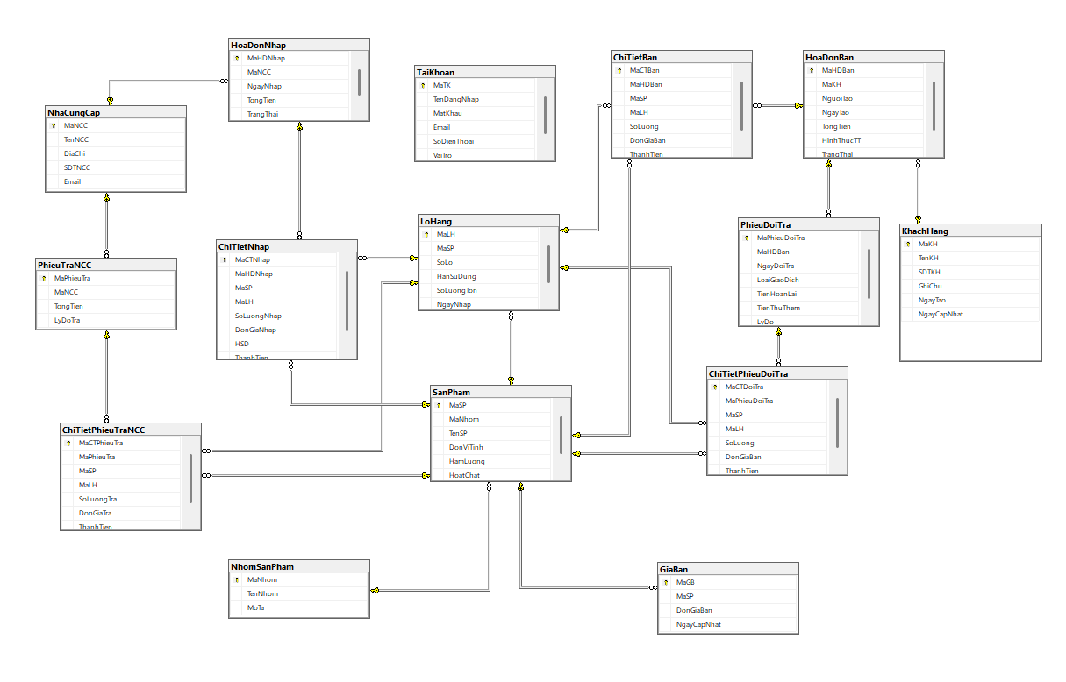

## **5.2 Database physical design**

Đối với dự án Hệ thống Quản lý Nhà thuốc 99, nhóm quyết định lựa chọn Microsoft SQL Server làm hệ quản trị cơ sở dữ liệu chính. Đây là hệ quản trị cơ sở dữ liệu quan hệ (RDBMS) uy tín do Microsoft phát triển, nổi tiếng với khả năng bảo mật cao, hiệu năng ổn định và khả năng xử lý giao dịch mạnh mẽ.

### 5.2.1 Table TaiKhoan

|  |  |  |  |  |
| --- | --- | --- | --- | --- |
| **No.** | **Column name** | **Datatype** | **Constraints** | **Notes** |
| 1 | MaTK | CHAR(10) | PRIMARY KEY, NOT NULL | Mã tài khoản |
| 2 | TenDangNhap | VARCHAR(50) | UNIQUE, NOT NULL | Tên đăng nhập |
| 3 | MatKhau | VARCHAR(255) | NOT NULL | Mật khẩu |
| 4 | Email | VARCHAR(100) | NOT NULL | Email người dùng |
| 5 | SoDienThoai | VARCHAR(15) | NOT NULL, CHECK (SoDienThoai LIKE '0%') | Số điện thoại |
| 6 | VaiTro | VARCHAR(50) | NOT NULL | Vai trò tài khoản |

### 5.2.2. Table KhachHang

|  |  |  |  |  |
| --- | --- | --- | --- | --- |
| **No.** | **Column name** | **Datatype** | **Constraints** | **Notes** |
| 1 | MaKH | CHAR(10) | PRIMARY KEY, NOT NULL | Mã khách hàng |
| 2 | TenKH | NVARCHAR(100) | NOT NULL | Tên khách hàng |
| 3 | SDTKH | VARCHAR(15) | NOT NULL, CHECK (SDTKH LIKE '0%') | Số điện thoại |
| 4 | GhiChu | NVARCHAR(255) | NULL | Ghi chú thêm |
| 5 | NgayTao | DATETIME | DEFAULT GETDATE() | Ngày tạo KH |
| 6 | NgayCapNhat | DATETIME | NULL | Ngày cập nhật thông tin |

### 5.2.3. Table NhaCungCap

|  |  |  |  |  |
| --- | --- | --- | --- | --- |
| **No.** | **Column name** | **Datatype** | **Constraints** | **Notes** |
| 1 | MaNCC | CHAR(10) | PRIMARY KEY, NOT NULL | Mã nhà cung cấp |
| 2 | TenNCC | NVARCHAR(255) | NOT NULL | Tên nhà cung cấp |
| 3 | DiaChi | NVARCHAR(255) | NULL | Địa chỉ |
| 4 | SDTNCC | VARCHAR(15) | NOT NULL, CHECK (SDTNCC LIKE '0%') | Số điện thoại NCC |
| 5 | Email | VARCHAR(100) | NULL | Email liên hệ |

### 5.2.4 Table NhomSanPham

|  |  |  |  |  |
| --- | --- | --- | --- | --- |
| **No.** | **Column name** | **Datatype** | **Constraints** | **Notes** |
| 1 | MaNhom | CHAR(10) | PRIMARY KEY, NOT NULL | Mã nhóm sản phẩm |
| 2 | TenNhom | NVARCHAR(100) | NOT NULL | Tên nhóm |
| 3 | MoTa | NVARCHAR(255) | NULL | Mô tả nhóm |

### 5.2.5 Table SanPham

|  |  |  |  |  |
| --- | --- | --- | --- | --- |
| **No.** | **Column name** | **Datatype** | **Constraints** | **Notes** |
| 1 | MaSP | CHAR(10) | PRIMARY KEY, NOT NULL | Mã sản phẩm |
| 2 | MaNhom | CHAR(10) | FOREIGN KEY, NOT NULL | Thuộc nhóm sản phẩm |
| 3 | TenSP | NVARCHAR(255) | NOT NULL | Tên sản phẩm |
| 4 | DonViTinh | NVARCHAR(50) | NOT NULL | Đơn vị tính |
| 5 | HamLuong | NVARCHAR(100) | NULL | Hàm lượng |
| 6 | HoatChat | NVARCHAR(255) | NULL | Hoạt chất |

### 5.2.6 Table GiaBan

|  |  |  |  |  |
| --- | --- | --- | --- | --- |
| **No.** | **Column name** | **Datatype** | **Constraints** | **Notes** |
| 1 | MaGB | CHAR(10) | PRIMARY KEY, NOT NULL | Mã giá bán |
| 2 | MaSP | CHAR(10) | FOREIGN KEY, NOT NULL | Mã sản phẩm |
| 3 | DonGiaBan | DECIMAL(18,2) | NOT NULL, CHECK(DonGiaBan >=0) | Giá bán hiện tại |
| 4 | NgayCapNhat | DATETIME | DEFAULT GETDATE() | Ngày cập nhật giá |

### 5.2.7 Table LoHang

|  |  |  |  |  |
| --- | --- | --- | --- | --- |
| **No.** | **Column name** | **Datatype** | **Constraints** | **Notes** |
| 1 | MaLH | CHAR(10) | PRIMARY KEY, NOT NULL | Mã lô hàng |
| 2 | MaSP | CHAR(10) | FOREIGN KEY, NOT NULL | Mã sản phẩm |
| 3 | SoLo | VARCHAR(30) | NOT NULL | Số lô của nhà cung cấp |
| 4 | HanSuDung | DATE | NOT NULL | Hạn sử dụng của loại sản phẩm |
| 5 | SoLuongTon | INT | DEFAULT 0, CHECK (SoLuongTon >=0) | Số lượng tồn kho |
| 6 | NgayNhap | DATE | NOT NULL | Ngày nhập kho |

### 5.2.8 Table HoaDonNhap

|  |  |  |  |  |
| --- | --- | --- | --- | --- |
| **No.** | **Column name** | **Datatype** | **Constraints** | **Notes** |
| 1 | MaHDNhap | CHAR(10) | PRIMARY KEY, NOT NULL | Mã hóa đơn nhập |
| 2 | MaNCC | CHAR(10) | FOREIGN KEY, NOT NULL | Mã nhà cung cấp |
| 3 | NgayNhap | DATETIME | DEFAULT GETDATE() | Ngày nhập hóa đơn |
| 4 | TongTien | DECIMAL(18,2) | DEFAULT 0, CHECK (TongTien ≥ 0) | Tổng tiền trên hóa đơn nhập |
| 5 | TrangThai | NVARCHAR(50) | NOT NULL | Trạng thái phiếu nhập |

### 5.2.9. Table ChiTietNhap

|  |  |  |  |  |
| --- | --- | --- | --- | --- |
| **No.** | **Column name** | **Datatype** | **Constraints** | **Notes** |
| 1 | MaCTNhap | CHAR(10) | PRIMARY KEY, NOT NULL | Mã chi tiết nhập |
| 2 | MaHDNhap | CHAR(10) | FOREIGN KEY, NOT NULL | Mã hóa đơn nhập |
| 3 | MaSP | CHAR(10) | FOREIGN KEY, NOT NULL | Mã sản phẩm |
| 4 | MaLH | CHAR(10) | FOREIGN KEY, NOT NULL | Mã lô hàng |
| 5 | SoLuongNhap | INT | NOT NULL, CHECK(SoLuongNhap > 0) | Số lượng nhập |
| 6 | DonGiaNhap | DECIMAL(18,2) | NOT NULL, CHECK(DonGiaNhap >= 0) | Đơn giá nhập |
| 7 | HSD | DATE | NOT NULL | Hạn sử dụng |
| 8 | ThanhTien | DECIMAL(18,2) | NOT NULL | SoLuongNhap * DonGiaNhap |

### 5.2.10 Table PhieuTraNCC

|  |  |  |  |  |
| --- | --- | --- | --- | --- |
| **No.** | **Column name** | **Datatype** | **Constraints** | **Notes** |
| 1 | MaPhieuTra | CHAR(10) | PRIMARY KEY, NOT NULL | Mã phiếu trả |
| 2 | MaNCC | CHAR(10) | FOREIGN KEY, NOT NULL | Mã nhà cung cấp cần trả hàng |
| 3 | TongTien | DECIMAL(18,2) | DEFAULT 0, CHECK(TongTien ≥ 0) | Tổng tiền trả NCC |
| 4 | LyDoTra | NVARCHAR(255) | NOT NULL | Lý do trả hàng |

### 5.2.11 Table ChiTietPhieuTraNCC

| **No.** | **Column name** | **Datatype** | **Constraints** | **Notes** |
| --- | --- | --- | --- | --- |
| 1 | MaCTPhieuTra | CHAR(10) | PRIMARY KEY, NOT NULL | Mã chi tiết phiếu trả nhà cung cấp |
| 2 | MaPhieuTra | CHAR(10) | FOREIGN KEY, NOT NULL | Mã phiếu trả |
| 3 | MaSP | CHAR(10) | FOREIGN KEY, NOT NULL | Mã sản phẩm |
| 4 | *MaLH* | CHAR(10) | FOREIGN KEY, NOT NULL | Mã lô hàng |
| 5 | SoLuongTra | INT | CHECK (SoLuongTra >=0) | Số lượng trả |
| 6 | DonGiaTra | DECIMAL (18,2) | CHECK (DonGiaTra >= 0) | Đơn giá trả |
| 7 | ThanhTien | DECIMAL (18,2) | SoLuongTra*DonGiaTra, CHECK (ThanhTien >= 0) | Thành tiền |

### 5.2.12 Table HoaDonBan

|  |  |  |  |  |
| --- | --- | --- | --- | --- |
| **No.** | **Column name** | **Datatype** | **Constraints** | **Notes** |
| 1 | MaHDBan | CHAR(10) | PRIMARY KEY, NOT NULL | Mã hoá đơn bán |
| 2 | MaKH | CHAR(10) | FOREIGN KEY, NOT NULL | Mã khách hàng |
| 3 | NguoiTao | NVARCHAR(50) | NOT NULL | Người tạo hoá đơn bán |
| 4 | NgayTao | DATETIME | DEFAULT GETDATE() | Ngày tạo hoá đơn bán |
| 5 | TongTien | DECIMAL (18,2) | DEFAULT 0, CHECK (TongTien >=0) | Tổng tiền |
| 6 | HinhThucTT | NVARCHAR(50) | NOT NULL | Hình thức thanh toán |
| 7 | TrangThai | NVARCHAR(50) | NOT NULL | Trạng thái hoá đơn bán |

### 5.2.13 Table ChiTietBan

|  |  |  |  |  |
| --- | --- | --- | --- | --- |
| **No.** | **Column name** | **Datatype** | **Constraints** | **Notes** |
| 1 | MaCTBan | CHAR(10) | PRIMARY KEY, NOT NULL | Mã chi tiết bán |
| 2 | MaHDBan | CHAR(10) | FOREIGN KEY, NOT NULL | Mã hoá đơn bán |
| 3 | MaSP | CHAR(10) | FOREIGN KEY, NOT NULL | Mã sản phẩm |
| 4 | MaLH | CHAR(10) | FOREIGN KEY, NOT NULL | Mã lô hàng |
| 5 | SoLuong | INT | CHECK (SoLuong >=0) | Số lượng |
| 6 | DonGiaBan | DECIMAL (18,2) | CHECK (DonGiaBan>= 0) | Đơn giá bán |
| 7 | ThanhTien | DECIMAL (18,2) | SoLuong*DonGiaBan, CHECK (ThanhTien >= 0) | Thành tiền |

### 5.2.14 Table Phieudoitra

|  |  |  |  |  |
| --- | --- | --- | --- | --- |
| **No.** | **Column name** | **Datatype** | **Constraints** | **Notes** |
| 1 | MaPhieuDoiTra | CHAR(10) | PRIMARY KEY, NOT NULL | Mã phiếu đổi trả |
| 2 | MaHDBan | CHAR(10) | FOREIGN KEY, NOT NULL | Mã hoá đơn bán |
| 3 | NgayDoiTra | DATETIME | CHECK (NgayDoiTra <= GETDATE()) | Ngày đổi trả |
| 4 | LoaiGiaoDich | NVARCHAR(50) | NOT NULL | Loại giao dịch |
| 5 | TienHoanLai | DECIMAL(18,2) | DEFAULT 0, CHECK (TienHoanLai >= 0) | Tiền hoàn lại |
| 6 | TienThuThem | DECIMAL (18,2) | DEFAULT 0, CHECK (TienThuThem >= 0) | Tiền thu thêm |
| 7 | LyDo | NVARCHAR(255) | NOT NULL | Lý do đổi trả hàng |

### 5.2.15 Table ChiTietPhieuDoiTra

|  |  |  |  |  |
| --- | --- | --- | --- | --- |
| **No.** | **Column name** | **Datatype** | **Constraints** | **Notes** |
| 1 | MaCTDoiTra | CHAR(10) | PRIMARY KEY, NOT NULL | Mã chi tiết phiếu đổi trả |
| 2 | MaPhieuDoiTra | CHAR(10) | FOREIGN KEY, NOT NULL | Mã phiếu đổi trả |
| 3 | MaSP | CHAR(10) | FOREIGN KEY, NOT NULL | Mã sản phẩm |
| 4 | MaLH | CHAR(10) | FOREIGN KEY, NOT NULL | Mã lô hàng |
| 5 | SoLuong | INT | CHECK (SoLuong >=0) | Số lượng |
| 6 | DonGiaBan | DECIMAL (18,2) | CHECK (DonGiaBan>= 0) | Đơn giá bán |
| 7 | ThanhTien | DECIMAL (18,2) | SoLuong*DonGiaBan, CHECK (ThanhTien >= 0) | Thành tiền |

## **5.3. Capacity Estimation**

**Bảng 1. Tài khoản**

|  |  |
| --- | --- |
| **Field** | **Average size** |
| MaTK | 10 |
| TenDangNhap | 50 |
| MatKhau | 20 |
| Email | 50 |
| SoDienThoai | 15 |
| VaiTro | 20 |
| Record Size | 80 |
| Overhead | 30% |
| Total Record Size | 194 |
| Initial Table Size | 10 |
| Initial Table Volume | 1,940 |
| Growth Rate/Month | 1 |
| Table Volume 3 years | 8,924 |

**Bảng 2. KhachHang**

|  |  |
| --- | --- |
| **Field** | **Average size** |
| MaKH | 10 |
| TenKH | 50 |
| SDTKH | 15 |
| GhiChu | 100 |
| NgayTao | 10 |
| NgayCapNhat | 10 |
| Record Size | 195 |
| Overhead | 30% |
| Total Record Size | 254 |
| Initial Table Size | 200 |
| Initial Table Volume | 50,8 |
| Growth Rate/Month | 5 |
| Table Volume 3 years | 96,520 |

**Bảng 3. NhaCungCap**

|  |  |
| --- | --- |
| **Field** | **Average size** |
| MaNCC | 10 |
| TenNCC | 50 |
| DiaChu | 100 |
| SDTNCC | 15 |
| Email | 30 |
| Record Size | 205 |
| Overhead | 30% |
| Total Record Size | 267 |
| Initial Table Size | 50 |
| Initial Table Volume | 13,350 |
| Growth Rate/Month | 1 |
| Table Volume 3 years | 22,812 |

**Bảng 4. NhomSanPham**

|  |  |
| --- | --- |
| **Field** | **Average size** |
| MaNhom | 10 |
| TenNhom | 60 |
| MoTa | 100 |
| Record Size | 170 |
| Overhead | 30% |
| Total Record Size | 221 |
| Initial Table Size | 20 |
| Initial Table Volume | 4,420 |
| Growth Rate/Month | 1 |
| Table Volume 3 years | 12,376 |

**Bảng 5. SanPham**

|  |  |
| --- | --- |
| **Field** | **Average size** |
| MaSP | 10 |
| MaNhom | 10 |
| TenSP | 100 |
| DonViTinh | 20 |
| HamLuong | 40 |
| HoatChat | 100 |
| Record Size | 280 |
| Overhead | 30% |
| Total Record Size | 364 |
| Initial Table Size | 2,000 |
| Initial Table Volume | 728,000 |
| Growth Rate/Month | 20 |
| Table Volume 3 years | 990,080 |

**Bảng 6. GiaBan**

|  |  |
| --- | --- |
| **Field** | **Average size** |
| MaGB | 10 |
| MaSP | 10 |
| DonGiaBan | 9 |
| NgayCapNhat | 8 |
| Record Size | 37 |
| Overhead | 30% |
| Total Record Size | 48 |
| Initial Table Size | 2,000 |
| Initial Table Volume | 96,000 |
| Growth Rate/Month | 120 |
| Table Volume 3 years | 303,360 |

**Bảng7. LoHang**

|  |  |
| --- | --- |
| **Field** | **Average size** |
| MaLH | 10 |
| MaSP | 10 |
| SoLo | 15 |
| HanSuDung | 3 |
| SoLuongTon | 4 |
| NgayNhap | 3 |
| Record Size | 45 |
| Overhead | 30% |
| Total Record Size | 59 |
| Initial Table Size | 1000 |
| Initial Table Volume | 59000 |
| Growth Rate/Month | 500 |
| Table Volume 3 years | 1,121,000 |

**Bảng 8. HoaDonNhap**

|  |  |
| --- | --- |
| **Field** | **Average size** |
| MaHDNhap | 10 |
| MaNCC | 10 |
| NgayNhap | 8 |
| TongTien | 9 |
| TrangThai | 22 |
| Record Size | 59 |
| Overhead | 30% |
| Total Record Size | 77 |
| Initial Table Size | 100 |
| Initial Table Volume | 7700 |
| Growth Rate/Month | 100 |
| Table Volume 3 years | 284,900 |

**Bảng 9. ChiTietNhap**

|  |  |
| --- | --- |
| **Field** | **Average size** |
| MaCTNhap | 10 |
| MaHDNhap | 10 |
| MaSP | 10 |
| MaLH | 10 |
| SoLuongNhap | 4 |
| DonGiaNhap | 9 |
| HSD | 3 |
| ThanhTien | 9 |
| Record Size | 65 |
| Overhead | 30% |
| Total Record Size | 85 |
| Initial Table Size | 1000 |
| Initial Table Volume | 85000 |
| Growth Rate/Month | 1000 |
| Table Volume 3 years | 3,145,000 |

**Bảng 13 ChiTietBan**

|  |  |
| --- | --- |
| **Field** | **Average size** |
| MaCTBan | 10 |
| MaHDBan | 10 |
| MaSP | 10 |
| MaLH | 10 |
| SoLuong | 4 |
| DonGiaBan | 8 |
| ThanhTien | 8 |
| Record Size | 60 |
| Overhead | 30% |
| Total Record Size | 78 |
| Initial Table Size | 5000 |
| Initial Table Volume | 390000 |
| Growth Rate/Month | 1000 |
| Table Volume 3 years | 3,198,000 |

**Bảng 14 PhieuDoiTra**

|  |  |
| --- | --- |
| **Field** | **Average size** |
| MaPhieuDoiTra | 10 |
| MaHDBan | 10 |
| NgayDoiTra | 7 |
| LoaiGiaoDich | 50 |
| TienHoanLai | 8 |
| TienThuThem | 8 |
| LyDo | 255 |
| Record Size | 348 |
| Overhead | 30% |
| Total Record Size | 452 |
| Initial Table Size | 200 |
| Initial Table Volume | 904000 |
| Growth Rate/Month | 10 |
| Table Volume 3 years | 253,120 |

**Bảng 15 ChiTietPhieuDoiTra**

|  |  |
| --- | --- |
| **Field** | **Average size** |
| MaCTDoiTra | 10 |
| MaPhieuDoiTra | 10 |
| MaSP | 10 |
| MaLH | 10 |
| SoLuong | 4 |
| DonGiaBan | 8 |
| ThanhTien | 8 |
| Record Size | 60 |
| Overhead | 30% |
| Total Record Size | 78 |
| Initial Table Size | 500 |
| Initial Table Volume | 39000 |
| Growth Rate/Month | 20 |
| Table Volume 3 years | 95,160 |

# **6 External interfaces**

## **6.1 User interfaces**

### 6.1.1 Screen flow

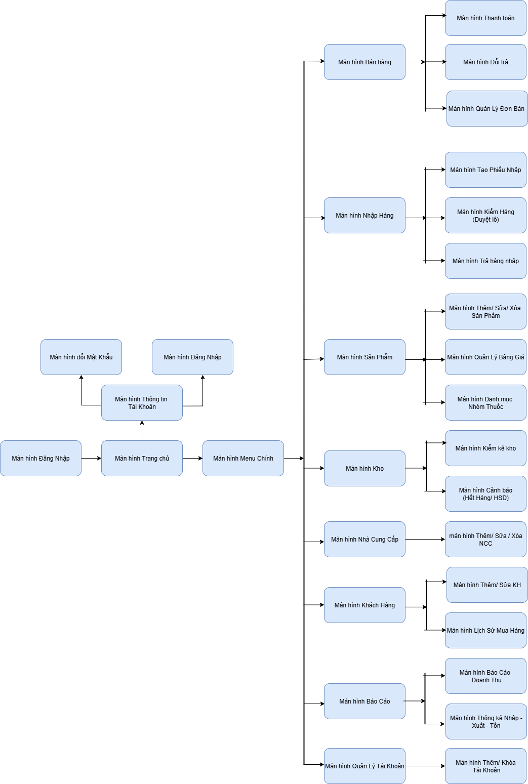

### 6.1.2 Screen specification

Yêu cầu chung về thiết kế:  
Kích thước màn hình desktop chuẩn: 1440 x 1024

Màu sắc:

* Xanh dương (2D8EFF)
* Trắng xám (F5F7FA) - Nền chính
* Màu chữ: Đen (0C0C0C)

Font chữ: Inter - Semi Bold (Tiêu đề), Inter - Regular (Nội dung)

#### 6.1.2.1 Screen Đăng nhập

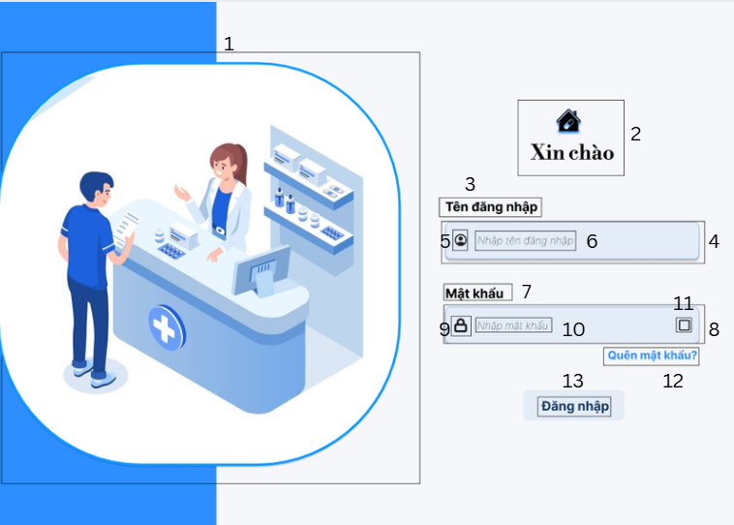

Hình : FSD Giao diện Đăng nhập

|  |  |  |  |
| --- | --- | --- | --- |
| **NO** | **LOẠI** | **MÔ TẢ** | **GHI CHÚ** |
| 1 | Picture | - Hiển thị: hình ảnh minh họa đang mua hàng tại quầy thuốc |  |
| 2 | Button | - Hiển thị: ngôi nhà thuốc nhỏ và text lớn “Xin chào” |  |
| 3 | Text | -Hiển thị: Nhãn “Tên đăng nhập” |  |
| 4 | Input text | -Ô trống để nhập liệu |  |
| 5 | Icon | -Hiển thị: Icon người dùng |  |
| 6 | Placeholder | -Text "Nhập tên đăng nhập" trong ô trống. |  |
| 7 | Text | -Nhãn "Mật khẩu". |  |
| 8 | Input text | - Ô trống để nhập liệu |  |
| 9 | Icon | - Icon ổ khóa |  |
| 10 | Placeholder | - Text "Nhập mật khẩu" trong ô trống. |  |
| 11 | Icon | - Icon ô vuông checkbox để show password bên phải ô nhập. |  |
| 12 | Link | -”Quên mật khẩu”, chuyển tới màn hình quên mật khẩu khi nhấn vào |  |
| 13 | Button | -Button chính “Đăng nhập” |  |

#### 6.1.2.2 Screen Trang chủ

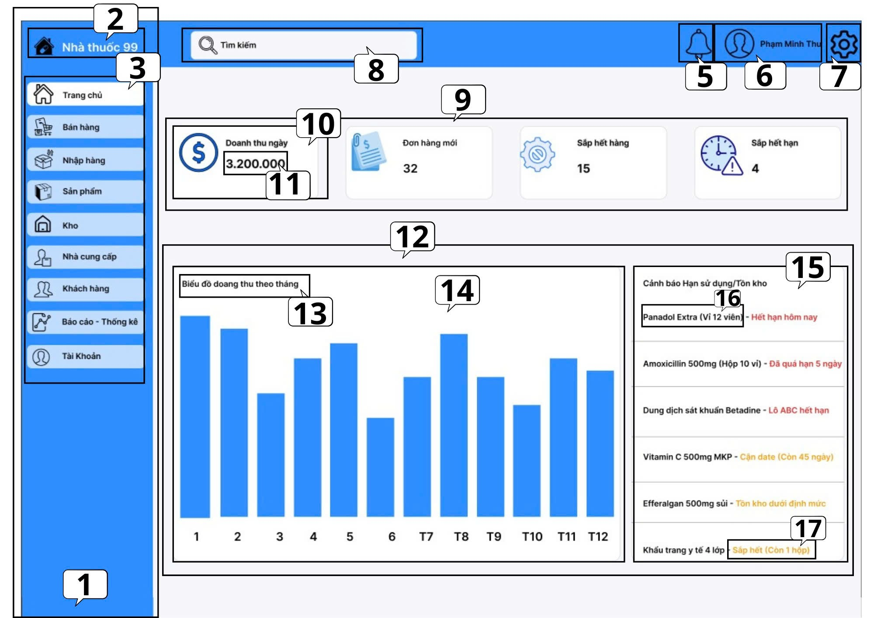

|  |  |  |  |
| --- | --- | --- | --- |
| **NO** | **LOẠI** | **MÔ TẢ** | **GHI CHÚ** |
| 1 | Sidebar | Hiển thị: Thanh điều hướng dọc cố định bên trái, nền màu xanh dương. Chứa Logo, Tên ứng dụng và danh sách Menu |  |
| 2 | Logo và Text | Hiển thị: Ở góc trên cùng Sidebar. Gồm icon logo và text "Nhà thuốc 99" màu trắng |  |
| 3 | Button | Hiển thị: Danh sách các mục menu: Trang chủ, Bán hàng, Nhập hàng, Sản phẩm...  - Mục "Trang chủ" có trạng thái hoạt động (nền sáng hơn, chữ đậm).  - Các mục khác trạng thái không hoạt động (nền mờ hơn).  Sự kiện: Khi nhấn vào, điều hướng đến màn hình chức năng tương ứng | Trạng thái Active giúp người dùng biết đang ở trang nào |
| 4 | Header | Hiển thị: Thanh ngang cố định trên cùng, nền xanh. Chứa tiêu đề trang, tìm kiếm và thông tin user, thông báo và cài đặt | khung chứa các tiện ích chung |
| 5 | Button | Hiển thị: Icon hình cái chuông trên Header  Sự kiện: Nhấn vào sẽ hiển thị danh sách các thông báo gần đây |  |
| 6 | Button | Hiển thị: Gồm ảnh đại diện (Avatar) và text tên người dùng "Phạm Minh Thư" |  |
| 7 | Button | Hiển thị: Icon bánh răng (Cài đặt)  Sự kiện: Nhấn chọn để cài đặt  hệ thống. |  |
| 8 | Input Text | Hiển thị: Ô nhập liệu tìm kiếm nằm phía trái header với placeholder "Tìm kiếm...".  Sự kiện: Nhập từ khóa và nhấn Enter để tìm kiếm thuốc, khách hàng hoặc đơn hàng trên toàn hệ thống |  |
| 9 | Card | Hiển thị: 4 thẻ chữ nhật bo góc, nền trắng, xếp hàng ngang. Mỗi thẻ đại diện một chỉ số (Doanh thu, Đơn hàng, Sắp hết hàng, Sắp hết hạn) |  |
| 10 | Icon & Label | Hiển thị: Bên trong Card. Gồm 1 icon và text tiêu đề ("Doanh thu ngày",...) |  |
| 11 | Text | Hiển thị: Bên trong Card. Con số chỉ số lớn, đậm ( "3.200.000", "15",...) |  |
| 12 | Panel/Container | Hiển thị: 2 khung nền trắng lớn bên dưới, bo góc. Một khung chứa Biểu đồ, một khung chứa Danh sách cảnh báo |  |
| 13 | Label | Hiển thị: Tiêu đề của các Panel: **"Biểu đồ doanh thu tháng"** và **"Cảnh báo Hạn sử dụng/Tồn kho"** |  |
| 14 | Chart (Bar Chart) | Hiển thị: Biểu đồ cột thể hiện doanh thu theo ngày trong tháng. Cột màu xanh dương  Sự kiện: Rê chuột vào cột để hiển thị tooltip giá trị cụ thể của ngày đó |  |
| 15 | List View | Hiển thị: Danh sách các dòng cảnh báo. Mỗi dòng cách nhau bởi đường kẻ mờ.  Sự kiện: Nhấn vào một dòng sẽ điều hướng đến chi tiết sản phẩm/lô hàng đó. |  |
| 16 | Text | Hiển thị: Tên thuốc (ví dụ: "Panadol Extra") |  |
| 17 | Styled Text | Hiển thị: Trạng thái cảnh báo bên cạnh tên thuốc, được tô màu đặc biệt  Ví dụ: **"Hết hạn hôm nay (Đỏ)", "Sắp hết (còn 1 hộp) (Cam)"** |  |

#### 6.1.2.4 Screen Bán hàng

**Bán hàng tại quầy**

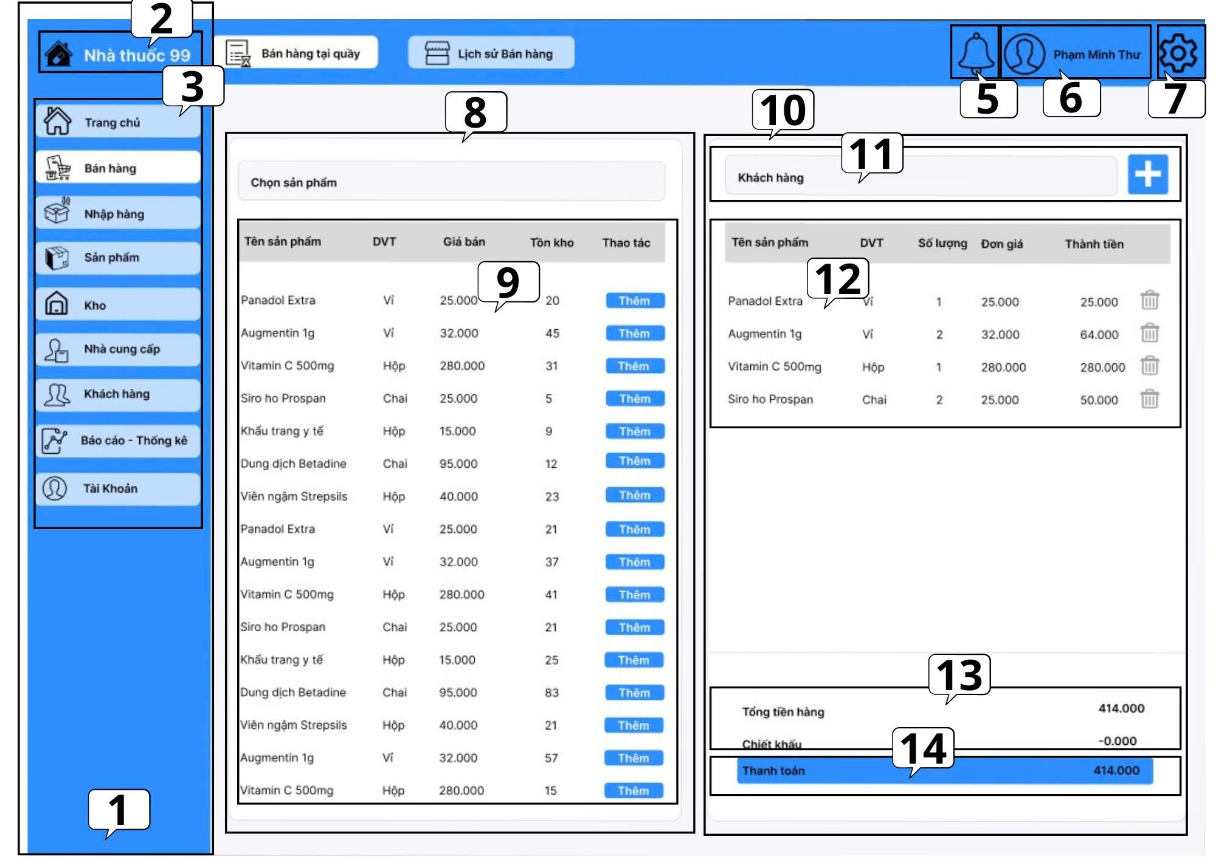

|  |  |  |  |
| --- | --- | --- | --- |
| **NO** | **LOẠI** | **MÔ TẢ** | **GHI CHÚ** |
| 1 | Sidebar | Hiển thị: Thanh điều hướng dọc cố định bên trái, nền màu xanh dương. Chứa Logo, Tên ứng dụng và danh sách Menu |  |
| 2 | Logo và Text | Hiển thị: Ở góc trên cùng Sidebar. Gồm icon logo và text **"Nhà thuốc 99"** màu trắng |  |
| 3 | Button | Hiển thị: Danh sách các mục menu: Trang chủ, Bán hàng, Nhập hàng, Sản phẩm...  - Mục **"Bán hàng"** có trạng thái hoạt động (nền sáng hơn, chữ đậm).  - Các mục khác trạng thái không hoạt động (nền mờ hơn).  Hiển thị sub-menu **"Bán hàng tại quầy"** được chọn.  Sự kiện: Khi nhấn vào, điều hướng đến màn hình chức năng tương ứng | Trạng thái Active giúp người dùng biết đang ở trang nào |
| 4 | Header | Hiển thị: Thanh ngang cố định trên cùng, nền xanh. Chứa tiêu đề trang, tìm kiếm và thông tin user, thông báo và cài đặt | khung chứa các tiện ích chung |
| 5 | Button | Hiển thị: Icon hình cái chuông trên Header  Sự kiện: Nhấn vào sẽ hiển thị danh sách các thông báo gần đây |  |
| 6 | Button | Hiển thị: Gồm ảnh đại diện (Avatar) và text tên người dùng **"Phạm Minh Thư"** |  |
| 7 | Button | Hiển thị: Icon bánh răng (Cài đặt)  Sự kiện: Nhấn chọn để cài đặt  hệ thống. |  |
| 8 | Panel | Hiển thị: Khung chứa nội dung bên trái màn hình , nền trắng, bo góc. Dùng để tìm kiếm và chọn sản phẩm vào đơn hàng |  |
| 9 | Input Text | Hiển thị: Bảng danh sách sản phẩm gồm các cột: Tên sản phẩm, DVT, Giá bán, Tồn kho, Thao tác.  - Dữ liệu: Hiển thị toàn bộ thuốc hoặc kết quả lọc.  - Nút **"Thêm"**: Màu xanh dương, bo góc.  Sự kiện: Nhấn nút **"Thêm"** sẽ mở Modal Chọn Lô & Số lượng (để thực hiện quy tắc FEFO). |  |
| 10 | Panel | Hiển thị: Khung chứa nội dung bên phải màn hình, nền trắng, bo góc. Dùng để quản lý giỏ hàng và thanh toán |  |
| 11 | Input Text | Hiển thị: Ô tìm kiếm khách hàng. Bên cạnh có nút dấu cộng (+) màu xanh.  Sự kiện:  - Nhập SĐT/Tên: Gợi ý danh sách khách hàng đã có.  - Nhấn nút (+): Mở modal thêm nhanh khách hàng mới. |  |
| 12 | List View | Hiển thị: Bảng giỏ hàng gồm các cột: Tên sản phẩm, DVT, Số lượng, Đơn giá, Thành tiền, Icon Xóa (thùng rác).  Sự kiện:  - Nhấn icon thùng rác: Xóa thuốc khỏi giỏ hàng.  - Nhấn vào ô Số lượng: Cho phép sửa số lượng (lưu ý: cần cập nhật lại lô nếu sửa SL). |  |
| 13 | Label | Hiển thị: Các dòng tổng kết ở cuối Panel phải:  - Tổng tiền hàng: Tổng giá trị các món trong giỏ.  - Chiết khấu: Số tiền giảm giá (mặc định 0) |  |
| 14 | Button | Hiển thị: Nút "Thanh toán" lớn, màu xanh dương, nằm dưới cùng bên phải. Trên nút hiển thị Tổng số tiền phải trả.  Sự kiện: Nhấn vào sẽ mở Modal Thanh toán |  |

**Modal Chọn Lô và Số lượng**

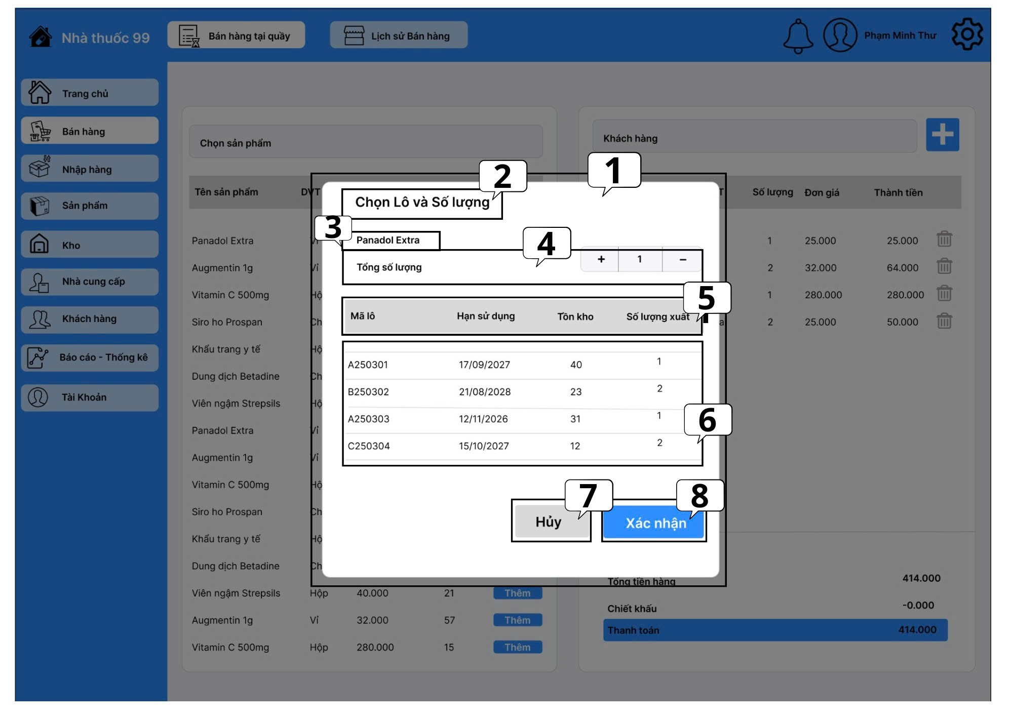

|  |  |  |  |
| --- | --- | --- | --- |
| **NO** | **LOẠI** | **MÔ TẢ** | **GHI CHÚ** |
| 1 | Modal Container | Hiển thị: Khung nền trắng, bo góc, nằm giữa màn hình trên lớp phủ mờ |  |
| 2 | Label | Hiển thị: Tiêu đề "**Chọn Lô và Số lượng"**, font in đậm, size lớn |  |
| 3 | Label | Hiển thị: Tên sản phẩm đang được chọn **"Panadol Extra"** |  |
| 4 | Input Group | Hiển thị: Khu vực nhập **"Tổng số lượng"** khách mua.  - Bao gồm: Nút trừ (-), Ô nhập số (Input), Nút cộng (+).  Sự kiện:  - Nhập số hoặc nhấn +/-: Hệ thống tự động phân bổ số lượng này vào cột "Số lượng xuất" của các lô bên dưới theo thứ tự ưu tiên hạn dùng (FEFO) |  |
| 5 | List View | Hiển thị: Bảng danh sách các lô hàng của thuốc này.  - Header cột: Mã lô, Hạn sử dụng, Tồn kho, Số lượng xuất.  - Dữ liệu: Sắp xếp theo Hạn sử dụng tăng dần (Lô cận date nằm trên cùng) |  |
| 6 | Label | Hiển thị: Thông tin Mã lô, HSD, Tồn khoQuy tắc: Nếu HSD còn < 3 tháng hoặc đã hết hạn, text hiển thị màu Đỏ/Cam để cảnh báo |  |
| 7 | Input Text | Hiển thị: Ô nhập liệu trong cột "Số lượng xuất"  Sự kiện: Người dùng có thể sửa thủ công số lượng tại đây nếu muốn chọn lô khác với gợi ý của hệ thống |  |
| 8 | Button | Hiển thị: Nút **"Hủy"** màu xám nhạt.  Sự kiện: Đóng Modal, không lưu thay đổ |  |
| 9 | Button | Hiển thị: Nút **"Xác nhận"** màu xanh dương  Sự kiện: Lưu thông tin lô đã chọn vào giỏ hàng và đóng Modal |  |

**Modal Thanh toán  
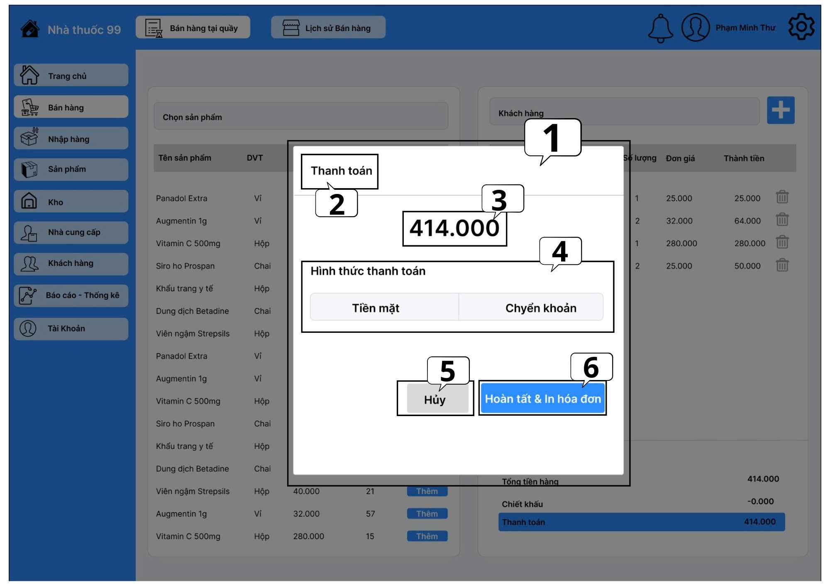**

|  |  |  |  |
| --- | --- | --- | --- |
| **NO** | **LOẠI** | **MÔ TẢ** | **GHI CHÚ** |
| 1 | Modal Container | Hiển thị: Khung nền trắng, bo góc, nằm giữa màn hình trên lớp phủ mờ |  |
| 2 | Label | Hiển thị: Tiêu đề **"Thanh toán"** |  |
| 3 | Label | Hiển thị: Dòng chữ **"Tổng tiền hàng: [Số tiền]".**  - Số tiền hiển thị font to, đậm (414.000) |  |
| 4 | Segmented Control | Hiển thị: Bộ chọn "Hình thức thanh toán" gồm 2 lựa chọn: [Tiền mặt] và [Chuyển khoản].  - Tab đang chọn ("Tiền mặt") có nền trắng, viền bóng nhẹ.  Sự kiện: Chọn hình thức thanh toán |  |
| 5 | Button | Hiển thị: Nút **"Hủy"** màu xám.  Sự kiện: Đóng Modal, quay lại màn hình bán hàng để sửa đơn. |  |
| 6 | Button | Hiển thị: Nút **"Hoàn tất & In hóa đơn"** màu xanh dương.  Sự kiện:  - Ghi nhận đơn hàng vào hệ thống (Trừ kho, lưu doanh thu).  - Gửi lệnh in xuống máy in.  - Reset màn hình bán hàng về trạng thái trống |  |

**Lịch sử Bán hàng**

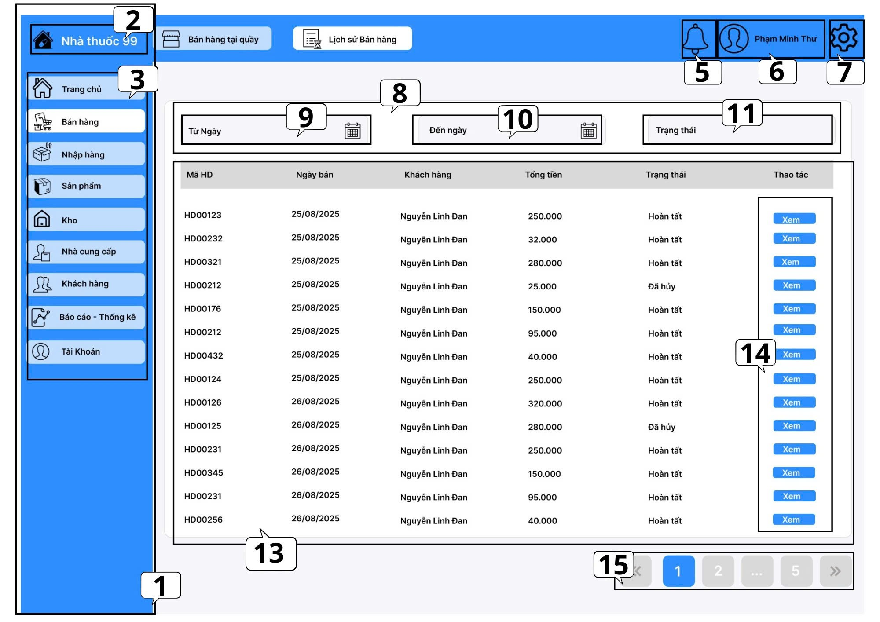

|  |  |  |  |
| --- | --- | --- | --- |
| **NO** | **LOẠI** | **MÔ TẢ** | **GHI CHÚ** |
| 1 | Sidebar | Hiển thị: Thanh điều hướng dọc cố định bên trái, nền màu xanh dương. Chứa Logo, Tên ứng dụng và danh sách Menu |  |
| 2 | Logo và Text | Hiển thị: Ở góc trên cùng Sidebar. Gồm icon logo và text "Nhà thuốc 99" màu trắng |  |
| 3 | Button | Hiển thị: Danh sách các mục menu: Trang chủ, Bán hàng, Nhập hàng, Sản phẩm...  - Mục **"Bán hàng"** có trạng thái hoạt động (nền sáng hơn, chữ đậm).  - Các mục khác trạng thái không hoạt động (nền mờ hơn).  Sự kiện: Khi nhấn vào, điều hướng đến màn hình chức năng tương ứng Hiển thị sub-menu **"Lịch sử bán hàng"** được chọn. | Trạng thái Active giúp người dùng biết đang ở trang nào |
| 4 | Header | Hiển thị: Thanh ngang cố định trên cùng, nền xanh. Chứa tiêu đề trang, tìm kiếm và thông tin user, thông báo và cài đặt | khung chứa các tiện ích chung |
| 5 | Button | Hiển thị: Icon hình cái chuông trên Header  Sự kiện: Nhấn vào sẽ hiển thị danh sách các thông báo gần đây |  |
| 6 | Button | Hiển thị: Gồm ảnh đại diện (Avatar) và text tên người dùng "Phạm Minh Thư" |  |
| 7 | Button | Hiển thị: Icon bánh răng (Cài đặt)  Sự kiện: Nhấn chọn để cài đặt  hệ thống. |  |
| 8 | Panel | Hiển thị: Khung chứa các bộ lọc tìm kiếm nằm ngang trên cùng phần nội dung chính. Nền trắng, bo góc |  |
| 9 | Date Picker | Hiển thị: Ô chọn "Từ ngày". Có icon lịch.  Sự kiện: Nhấn vào để mở popup chọn ngày bắt đầu lọc |  |
| 10 | Date Picker | Hiển thị: Ô chọn "Đến ngày". Có icon lịch.  Sự kiện: Nhấn vào để mở popup chọn ngày kết thúc lọc |  |
| 11 | Dropdown | Hiển thị: Ô chọn "Trạng thái".  Dữ liệu: Tất cả, Hoàn tất, Đã hủy.  Sự kiện: Chọn một trạng thái để lọc danh sách bên dưới |  |
| 12 | List View | Hiển thị: Ô nhập liệu tìm kiếm (placeholder "Tìm kiếm & Chọn sản phẩm" hoặc Mã HĐ/Tên KH).  Sự kiện: Nhập từ khóa và nhấn Enter để tìm kiếm cục bộ trong danh sách lịch sử |  |
| 13 | Label | Hiển thị: Bảng danh sách hóa đơn gồm các cột:  - Mã HĐ (HD00xxx)  - Ngày bán (dd/mm/yyyy)  - Khách hàng (Tên KH)  - Tổng tiền (Format tiền tệ)  - Trạng thái (Hoàn tất/Đã hủy)  - Thao tác: Nút **"Xem"** để Xem chi tiết |  |
| 14 | Button | Hiển thị: Nút "Xem" (màu xanh dương)  Sự kiện: Nhấn vào sẽ điều hướng sang màn hình Chi tiết hóa đơn |  |
| 15 | Pagination | Hiển thị: Thanh phân trang ở dưới cùng bảng (Trang trước, 1, 2, ..., Trang sau).  Sự kiện: Nhấn vào số trang để tải dữ liệu trang tương ứng |  |

**Modal Chi tiết hóa đơn**  
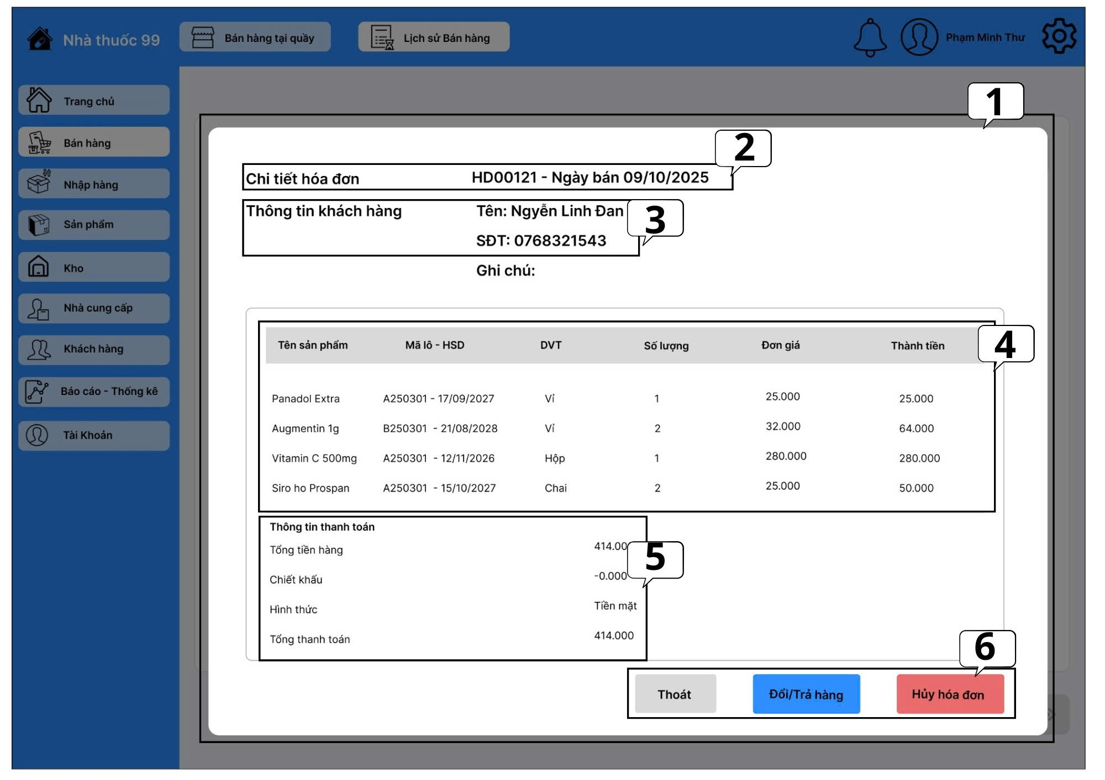

|  |  |  |  |
| --- | --- | --- | --- |
| **NO** | **LOẠI** | **MÔ TẢ** | **GHI CHÚ** |
| 1 | Modal Container | Hiển thị: Khung nền trắng, bo góc, nằm giữa màn hình trên lớp phủ mờ |  |
| 2 | Label | Hiển thị: Tiêu đề trang "Chi tiết hóa đơn". Bên phải là Mã HĐ (font to, đậm) và Ngày bán |  |
| 3 | Panel | Hiển thị: Thông tin khách hàng: Tên, SĐT |  |
| 4 | List View | Hiển thị: Bảng danh sách sản phẩm trong hóa đơn.  - Header cột: Tên thuốc, Số Lô - HSD, Đơn vị, SL, Đơn giá, Thành tiền.  - Dữ liệu: Hiển thị chi tiết từng dòng thuốc đã bán |  |
| 5 | Panel | Hiển thị: Khu vực thông tin thanh toán cuối bảng.  - Cột trái: Tổng tiền hàng, Chiết khấu, Hình thức thanh toán (Tiền mặt/CK),  Tổng thanh toán (Font to, đậm) |  |
| 6 | Button Group | Hiển thị: Các nút hành động ở góc dưới cùng bên phải.  - Nút "Đổi/Trả hàng": Màu xanh dương, icon mũi tên đảo chiều.  - Nút "Hủy hóa đơn": Màu đỏ nhạt, chữ đỏ.  Sự kiện:  - Nhấn "Đổi/Trả hàng": Chuyển sang màn hình Đổi trả.  - Nhấn "Hủy hóa đơn": Mở popup xác nhận hủy |  |

#### 6.1.2.5 Screen Nhập hàng

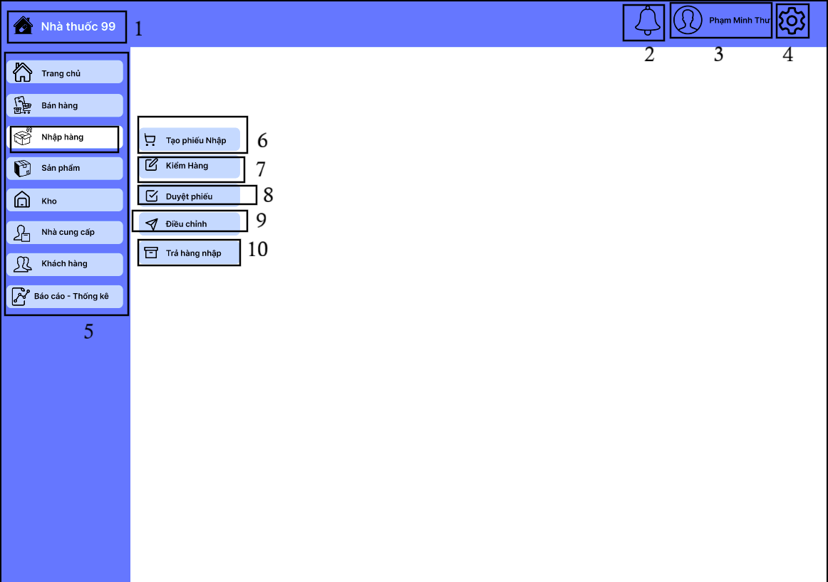

|  |  |  |  |
| --- | --- | --- | --- |
| **NO** | **LOẠI** | **MÔ TẢ** | **GHI CHÚ** |
| 1 | Logo | - Hiển thị: Logo thương hiệu và tên hệ thống "Nhà thuốc 99". |  |
| 2 | Button | - Hiển thị: Icon cái chuông (Thông báo).  - Sự kiện: Nhấn  vào đó để xem các thông báo mới. |  |
| 3 | Button | - Hiển thị: Avatar và tên tài khoản (Phạm Minh Thư).  - Sự kiện: Nhấn để vào trang cá nhân biết về thông tin người đang đăng nhập vào. |  |
| 4 | Button | - Hiển thị: Icon bánh răng (Cài đặt).  - Sự kiện: Nhấn để thiết lập hệ thống. |  |
| 5 | SIdebar | - Hiển thị: Thanh menu chức năng bên trái.  - Trạng thái: Mục "Nhập hàng" đang sáng màu, đang được chọn, biểu  thị  người dùng chọn thao tác này trong phân hệ |  |
| 6 | Button | - Hiển thị: Mục con "Tạo phiếu Nhập" (Icon xe đẩy).  - Sự kiện: Điều hướng đến màn hình lập phiếu nhập hàng mới. |  |
| 7 | Button | - Hiển thị: Mục con "Kiểm Hàng" (Icon cây bút).  - Sự kiện: Điều hướng đến màn hình kiểm kê hàng hóa thực tế so với phiếu nhập. |  |
| 8 | Button | - Hiển thị: Mục con "Duyệt phiếu" (Icon dấu tick).  - Sự kiện: Điều hướng đến màn hình duyệt và thanh toán các lô hàng đã kiểm. |  |
| 9 | Button | - Hiển thị: Mục con "Điều chỉnh" (Icon mũi tên).  - Sự kiện: Điều hướng đến màn hình xử lý chênh lệch kho hoặc cập nhật thông tin kho. |  |
| 10 | Button | - Hiển thị: Mục con "Trả hàng nhập" (Icon hộp hàng).  - Sự kiện: Điều hướng đến màn hình tạo phiếu trả hàng lại cho nhà cung cấp. |  |

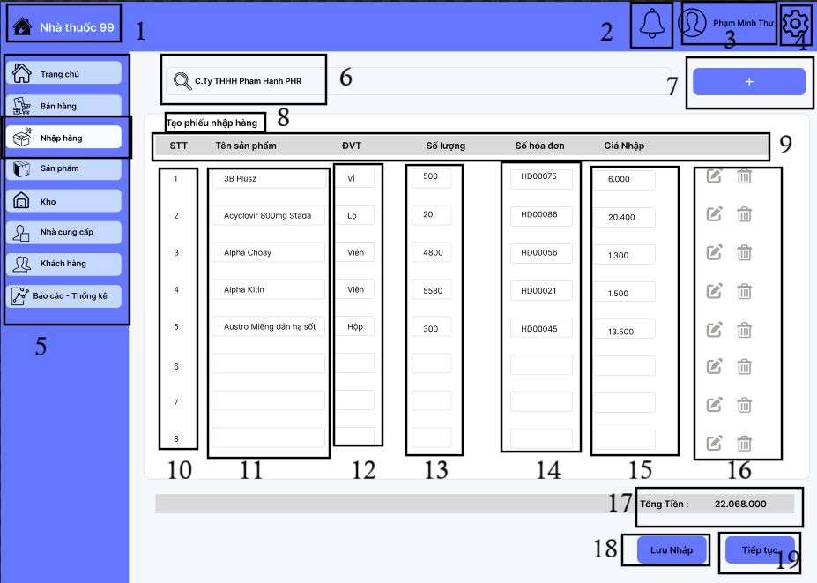

Hình: Màn hình tạo phiếu nhập

|  |  |  |  |
| --- | --- | --- | --- |
| **NO** | **LOẠI** | **MÔ TẢ** | **GHI CHÚ** |
| 1 | Logo | - Hiển thị: Logo thương hiệu và tên hệ thống "Nhà thuốc 99". |  |
| 2 | Button | - Hiển thị: Icon cái chuông (Thông báo).  - Sự kiện: Nhấn  vào đó để xem các thông báo mới. |  |
| 3 | Button | - Hiển thị: Avatar và tên tài khoản (Phạm Minh Thư).  - Sự kiện: Nhấn để vào trang cá nhân biết về thông tin người đang đăng nhập vào. |  |
| 4 | Button | - Hiển thị: Icon bánh răng (Cài đặt).  - Sự kiện: Nhấn để thiết lập hệ thống. |  |
| 5 | SIdebar | - Hiển thị: Thanh menu chức năng bên trái.  - Trạng thái: Mục "Nhập hàng" đang sáng màu. |  |
| 6 | TextBox | - Hiển thị: Tên nhà cung cấp đã chọn  - Placeholder: "Tìm kiếm nhà cung cấp..."  - Sự kiện: Nhập từ khóa để tìm kiếm NCC. |  |
| 7 | Button | - Hiển thị: Nút màu xanh có dấu cộng **(+)**.  - Sự kiện: Nếu tên nhà cung cấp chưa có từng nhập thì thêm dữ liệu nhà cung cấp đó và cở sở dữ liệu để lần sau có gõ thì sẽ tự động gợi nhớ tên nhà cung cấp. |  |
| 8 | Label | - Hiển thị cứng: Tiêu đề màn hình "Tạo phiếu nhập hàng". |  |
| 9 | Label | - Hiển thị cứng: Dòng tiêu đề các cột của bảng (STT, Tên sản phẩm, ĐVT, Số lượng, Số hóa đơn, Giá Nhập). |  |
| 10 | Label | - Hiển thị: Số thứ tự dòng (1, 2, 3...).  - Giá trị: Tự động tăng khi thêm sản phẩm mới. |  |
| 11 | TextBox | - Hiển thị: Tên sản phẩm (VD: 3B Plusz, Alpha Choay...).  - Trạng thái: Read-only (Không cho sửa tên tại đây). |  |
| 12 | TextBox | - Hiển thị: Đơn vị tính (VD: Vỉ, Lọ, Viên...).  - Trạng thái: Read-only (Tự động lấy theo sản phẩm). |  |
| 13 | TextBox | - Hiển thị: Ô nhập Số lượng.  - Sự kiện: Cho phép nhập số lượng hàng thực nhập (VD: 500, 20...). |  |
| 14 | TextBox | - Hiển thị: Ô nhập Số hóa đơn.  - Sự kiện: Nhập mã chứng từ/hóa đơn đi kèm (VD: HD00075). |  |
| 15 | TextBox | - Hiển thị: Ô nhập Giá nhập.  - Sự kiện: Nhập đơn giá nhập kho (VD: 6.000, 20.400). |  |
| 16 | Button | Hiển thị: Nhóm icon thao tác dòng (Bút chì / Thùng rác).  - Sự kiện: Nhấn thùng rác để Xóa dòng sản phẩm đó khỏi bảng.   * Nhấn vào cây bút chì để chỉnh sửa chi tiết các chỗ vừa nhập |  |
| 17 | Label | - Hiển thị: Dòng "Tổng Tiền : 22.068.000".  - Logic: Tự động tính tổng thành tiền của tất cả các dòng trong bảng qua việc  lấy số lượng nhân đơn giá và cổng tổng hết chúng lại với nhau |  |
| 18 | Button | - Hiển thị: Nút "Lưu Nháp".  - Sự kiện: Lưu phiếu nhập vào cơ sở dữ liệu và cập nhật tồn kho. |  |
| 19 | Button | - Hiển thị: Nút "Tiếp tục".  - Sự kiện: Lưu tạm phiếu hiện tại và mở màn hình tạo phiếu mới hoặc chuyển sang bước tiếp theo. |  |

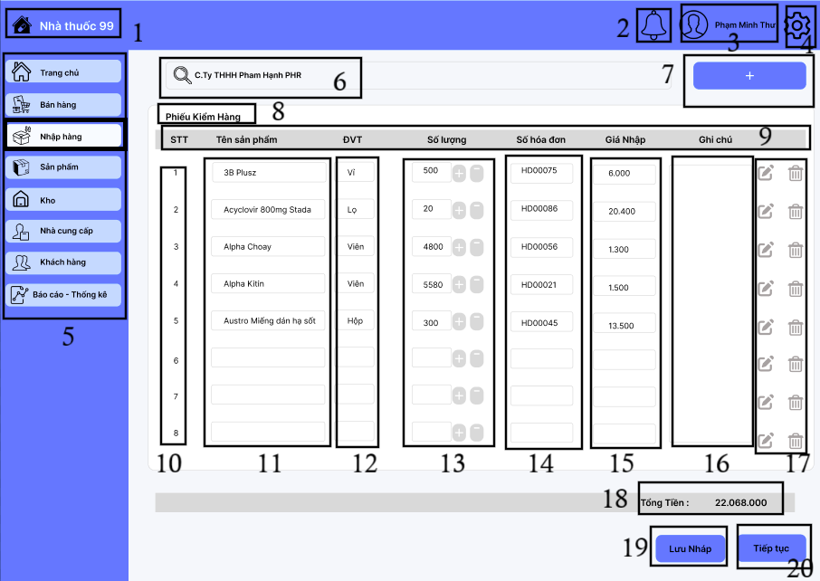

Hình: Màn hình kiểm phiếu nhập hàng

|  |  |  |  |
| --- | --- | --- | --- |
| **NO** | **LOẠI** | **MÔ TẢ** | **GHI CHÚ** |
| 1 | Logo | - Hiển thị: Logo thương hiệu và tên hệ thống "Nhà thuốc 99". |  |
| 2 | Button | - Hiển thị: Icon cái chuông (Thông báo).  - Sự kiện: Nhấn  vào đó để xem các thông báo mới. |  |
| 3 | Button | - Hiển thị: Avatar và tên tài khoản (Phạm Minh Thư).  - Sự kiện: Nhấn để vào trang cá nhân biết về thông tin người đang đăng nhập vào. |  |
| 4 | Button | - Hiển thị: Icon bánh răng (Cài đặt).  - Sự kiện: Nhấn để thiết lập hệ thống. |  |
| 5 | SIdebar | - Hiển thị: Thanh menu chức năng bên trái.  - Trạng thái: Mục "Nhập hàng" đang sáng màu. |  |
| 6 | TextBox | - Hiển thị: Tên nhà cung cấp đã chọn  - Placeholder: "Tìm kiếm nhà cung cấp..."  - Sự kiện: Nhập từ khóa để tìm kiếm NCC. |  |
| 7 | Button | - Hiển thị: Nút màu xanh có dấu cộng **(+)**.  - Sự kiện: Nếu tên nhà cung cấp chưa có từng nhập thì thêm dữ liệu nhà cung cấp đó và cở sở dữ liệu để lần sau có gõ thì sẽ tự động gợi nhớ tên nhà cung cấp. |  |
| 8 | Label | - Hiển thị cứng: Tiêu đề màn hình "Phiếu Kiểm Hàng". |  |
| 9 | Label | - Hiển thị cứng: Dòng tiêu đề các cột của bảng (STT, Tên sản phẩm, ĐVT, Số lượng, Số hóa đơn, Giá Nhập, ghi chú). |  |
| 10 | Label | - Hiển thị: Số thứ tự dòng (1, 2, 3...).  - Giá trị: Tự động tăng khi thêm sản phẩm mới. |  |
| 11 | TextBox | - Hiển thị: Tên sản phẩm (VD: 3B Plusz, Alpha Choay...).  - Trạng thái: Read-only (Không cho sửa tên tại đây). |  |
| 12 | TextBox | - Hiển thị: Đơn vị tính (VD: Vỉ, Lọ, Viên...).  - Trạng thái: Read-only (Tự động lấy theo sản phẩm). |  |
| 13 | TextBox | - Hiển thị: Ô nhập Số lượng.  - Sự kiện: Cho phép nhập số lượng hàng thực nhập (VD: 500, 20...). |  |
| 14 | TextBox | - Hiển thị: Ô nhập Số hóa đơn.  - Sự kiện: Nhập mã chứng từ/hóa đơn đi kèm (VD: HD00075). |  |
| 15 | TextBox | - Hiển thị: Ô nhập Giá nhập.  - Sự kiện: Nhập đơn giá nhập kho (VD: 6.000, 20.400). |  |
| 16 | TextBox | - Hiển thị: Ô nhập Ghi chú (Cột rộng bên phải).  - Sự kiện: Nhập tình trạng hàng hóa (VD: Hàng móp, hạn dùng ngắn...). |  |
| 17 | Button | Hiển thị: Nhóm icon thao tác dòng (Bút chì / Thùng rác).  - Sự kiện: Nhấn thùng rác để Xóa dòng sản phẩm đó khỏi bảng.   * Nhấn vào cây bút chì để chỉnh sửa chi tiết các chỗ vừa nhập |  |
| 18 | Label | - Hiển thị: Dòng "Tổng Tiền : 22.068.000".  - Logic: Tự động tính tổng thành tiền của tất cả các dòng trong bảng qua việc  lấy số lượng nhân đơn giá và cổng tổng hết chúng lại với nhau |  |
| 19 | Button | - Hiển thị: Nút "Lưu Nháp".  - Sự kiện: Lưu phiếu nhập vào cơ sở dữ liệu và cập nhật tồn kho. |  |
| 20 | Button | - Hiển thị: Nút "Tiếp tục".  - Sự kiện: Lưu tạm phiếu hiện tại và mở màn hình tạo phiếu mới hoặc chuyển sang bước tiếp theo. |  |

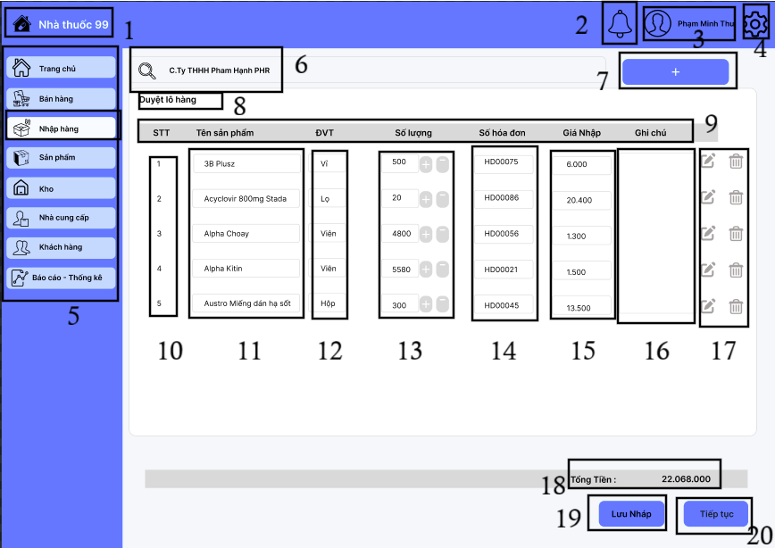

Hình : FSD Màn Hình hiện thị duyệt qua các lô hàng

|  |  |  |  |
| --- | --- | --- | --- |
| **NO** | **LOẠI** | **MÔ TẢ** | **GHI CHÚ** |
| 1 | Logo | - Hiển thị: Logo thương hiệu và tên hệ thống "Nhà thuốc 99". |  |
| 2 | Button | - Hiển thị: Icon cái chuông (Thông báo).  - Sự kiện: Nhấn  vào đó để xem các thông báo mới. |  |
| 3 | Button | - Hiển thị: Avatar và tên tài khoản (Phạm Minh Thư).  - Sự kiện: Nhấn để vào trang cá nhân biết về thông tin người đang đăng nhập vào. |  |
| 4 | Button | - Hiển thị: Icon bánh răng (Cài đặt).  - Sự kiện: Nhấn để thiết lập hệ thống. |  |
| 5 | SIdebar | - Hiển thị: Thanh menu chức năng bên trái.  - Trạng thái: Mục "Nhập hàng" đang sáng màu. |  |
| 6 | TextBox | - Hiển thị: Tên nhà cung cấp đã chọn  - Placeholder: "Tìm kiếm nhà cung cấp..."  - Sự kiện: Nhập từ khóa để tìm kiếm NCC. |  |
| 7 | Button | - Hiển thị: Nút màu xanh có dấu cộng **(+)**.  - Sự kiện: Nếu tên nhà cung cấp chưa có từng nhập thì thêm dữ liệu nhà cung cấp đó và cở sở dữ liệu để lần sau có gõ thì sẽ tự động gợi nhớ tên nhà cung cấp. |  |
| 8 | Label | - Hiển thị cứng: Tiêu đề màn hình "Phiếu Kiểm Hàng". |  |
| 9 | Label | - Hiển thị cứng: Dòng tiêu đề các cột của bảng (STT, Tên sản phẩm, ĐVT, Số lượng, Số hóa đơn, Giá Nhập, ghi chú). |  |
| 10 | Label | - Hiển thị: Số thứ tự dòng (1, 2, 3...).  - Giá trị: Tự động tăng khi thêm sản phẩm mới.   * Dừng lại khi không còn sản phẩm nữa |  |
| 11 | TextBox | - Hiển thị: Tên sản phẩm (VD: 3B Plusz, Alpha Choay...).  - Trạng thái: Read-only (Không cho sửa tên tại đây). |  |
| 12 | TextBox | - Hiển thị: Đơn vị tính (VD: Vỉ, Lọ, Viên...).  - Trạng thái: Read-only (Tự động lấy theo sản phẩm). |  |
| 13 | TextBox | - Hiển thị: Ô nhập Số lượng.  - Sự kiện: Cho phép nhập số lượng hàng thực nhập (VD: 500, 20...). |  |
| 14 | TextBox | - Hiển thị: Ô nhập Số hóa đơn.  - Sự kiện: Nhập mã chứng từ/hóa đơn đi kèm (VD: HD00075). |  |
| 15 | TextBox | - Hiển thị: Ô nhập Giá nhập.  - Sự kiện: Nhập đơn giá nhập kho (VD: 6.000, 20.400). |  |
| 16 | TextBox | - Hiển thị: Ô nhập Ghi chú (Cột rộng bên phải).  - Sự kiện: Nhập tình trạng hàng hóa (VD: Hàng móp, hạn dùng ngắn...). |  |
| 17 | Button | Hiển thị: Nhóm icon thao tác dòng (Bút chì / Thùng rác).  - Sự kiện: Nhấn thùng rác để Xóa dòng sản phẩm đó khỏi bảng.   * Nhấn vào cây bút chì để chỉnh sửa chi tiết các chỗ vừa nhập |  |
| 18 | Label | - Hiển thị: Dòng "Tổng Tiền : 22.068.000".  - Logic: Tự động tính tổng thành tiền của tất cả các dòng trong bảng qua việc  lấy số lượng nhân đơn giá và cổng tổng hết chúng lại với nhau |  |
| 19 | Button | - Hiển thị: Nút "Lưu Nháp".  - Sự kiện: Lưu phiếu nhập vào cơ sở dữ liệu và cập nhật tồn kho. |  |
| 20 | Button | - Hiển thị: Nút "Tiếp tục".  - Sự kiện: Lưu tạm phiếu hiện tại và mở màn hình tạo phiếu mới hoặc chuyển sang bước tiếp theo. |  |

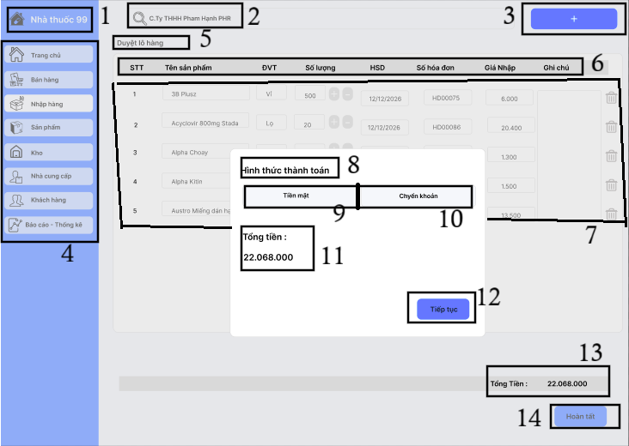

Hình :

|  |  |  |  |
| --- | --- | --- | --- |
| **NO** | **LOẠI** | **MÔ TẢ** | **GHI CHÚ** |
| 1 | Logo | - Hiển thị: Logo thương hiệu và tên hệ thống "Nhà thuốc 99". |  |
| 2 | TextBox | - Hiển thị: Tên nhà cung cấp đã chọn  - Placeholder: "Tìm kiếm nhà cung cấp..."  - Sự kiện: Nhập từ khóa để tìm kiếm NCC. |  |
| 3 | Button | - Hiển thị: Nút màu xanh có dấu cộng **(+)**.  - Sự kiện: Nếu tên nhà cung cấp chưa có từng nhập thì thêm dữ liệu nhà cung cấp đó và cở sở dữ liệu để lần sau có gõ thì sẽ tự động gợi nhớ tên nhà cung cấp. |  |
| 4 | SIdebar | - Hiển thị: Thanh menu chức năng bên trái.  - Trạng thái: Mục "Nhập hàng" đang sáng màu. |  |
| 5 | Label | - Hiển thị cứng: Tiêu đề màn hình "Duyệt lô hàng |  |
| 6 | Label | - Hiển thị cứng: Dòng tiêu đề các cột của bảng (STT, Tên sản phẩm, ĐVT, Số lượng, Số hóa đơn, Giá Nhập, ghi chú). |  |
| 7 | Label | - Hiển thị:Tương ứng với các cột hiện thị ra các giá trị ứng với các cột đó  - Trạng thái: Các ô này đang bước sang giai đoạn thành toán nên các ô này sẽ được ẩn làm mờ đi và có một phần bị che khuất dữ liệu |  |
| 8 | Label | - Hiển thị cứng: Tiêu đề Popup "Hình thức thành toán". |  |
| 9 | Button | - Hiển thị: Tùy chọn "Tiền mặt".  - Sự kiện: Nhấn để chọn thanh toán bằng tiền mặt. |  |
| 10 | Button | - Hiển thị: Tùy chọn "Chuyển khoản".  - Sự kiện: Nhấn để chọn thanh toán qua ngân hàng |  |
| 11 | Label | - Hiển thị: **"**Tổng tiền : 22.068.000" trong Popup.  - Mục đích: Xác nhận lại số tiền cần thanh toán. |  |
| 12 | Button | - Hiển thị: Nút **"Tiếp tục"**.  - Sự kiện: Xác nhận hình thức thanh toán và đóng Popup. |  |
| 13 | Label | - Hiển thị: "Tổng Tiền : 22.068.000" (ở góc dưới màn hình nền).  - Sự kiện: đây là tổng tiền cần thanh toán và nó đã được làm mở do nó đang nhường chỗ cho cái màn hình thanh toán hiện ra |  |
| 14 | Button | - Hiển thị: Nút **"Hoàn tất"**.  - Sự kiện: Kết thúc quy trình nhập hàng, ghi nhận công nợ/chi tiền và cập nhật kho.   * Đang làm mờ vì đang nhường chỗ cho màn hình nhỏ về hình thức thanh toán |  |

Hình : FSD Màn hình thanh toán ở phiếu duyệt lô

|  |  |  |  |
| --- | --- | --- | --- |
| **NO** | **LOẠI** | **MÔ TẢ** | **GHI CHÚ** |
| 1 | Logo | - Hiển thị: Logo thương hiệu và tên hệ thống "Nhà thuốc 99". |  |
| 2 | TextBox | - Hiển thị: Tên nhà cung cấp đã chọn  - Placeholder: "Tìm kiếm nhà cung cấp..."  - Sự kiện: Nhập từ khóa để tìm kiếm NCC. |  |
| 3 | Button | - Hiển thị: Nút màu xanh có dấu cộng **(+)**.  - Sự kiện: Nếu tên nhà cung cấp chưa có từng nhập thì thêm dữ liệu nhà cung cấp đó và cở sở dữ liệu để lần sau có gõ thì sẽ tự động gợi nhớ tên nhà cung cấp. |  |
| 4 | SIdebar | - Hiển thị: Thanh menu chức năng bên trái.  - Trạng thái: Mục "Nhập hàng" đang sáng màu. |  |
| 5 | Label | - Hiển thị cứng: Tiêu đề màn hình "Duyệt lô hàng |  |
| 6 | Label | - Hiển thị cứng: Dòng tiêu đề các cột của bảng (STT, Tên sản phẩm, ĐVT, Số lượng, Số hóa đơn, Giá Nhập, ghi chú). |  |
| 7 | Label | - Hiển thị:Tương ứng với các cột hiện thị ra các giá trị ứng với các cột đó  - Trạng thái: Các ô này đang bước sang giai đoạn thành toán nên các ô này sẽ được ẩn làm mờ đi và có một phần bị che khuất dữ liệu |  |
| 8 | Label | - Hiển thị cứng: Tiêu đề Popup "Hình thức thành toán". |  |
| 9 | Button | - Hiển thị: Tùy chọn "Tiền mặt".  - Sự kiện: Nhấn để chọn thanh toán bằng tiền mặt. |  |
| 10 | Button | - Hiển thị: Tùy chọn "Chuyển khoản".  - Sự kiện: Nhấn để chọn thanh toán qua ngân hàng |  |
| 11 | Label | - Hiển thị: **"**Tổng tiền : 22.068.000" trong Popup.  - Mục đích: Xác nhận lại số tiền cần thanh toán. |  |
| 12 | Button | - Hiển thị: Nút **"Tiếp tục"**.  - Sự kiện: Xác nhận hình thức thanh toán và đóng Popup. |  |
| 13 | Label | - Hiển thị: "Tổng Tiền : 22.068.000" (ở góc dưới màn hình nền).  - Sự kiện: đây là tổng tiền cần thanh toán và nó đã được làm mở do nó đang nhường chỗ cho cái màn hình thanh toán hiện ra |  |
| 14 | Button | - Hiển thị: Nút **"Hoàn tất"**.  - Sự kiện: Kết thúc quy trình nhập hàng, ghi nhận công nợ/chi tiền và cập nhật kho.   * Đang làm mờ vì đang nhường chỗ cho màn hình nhỏ về hình thức thanh toán |  |

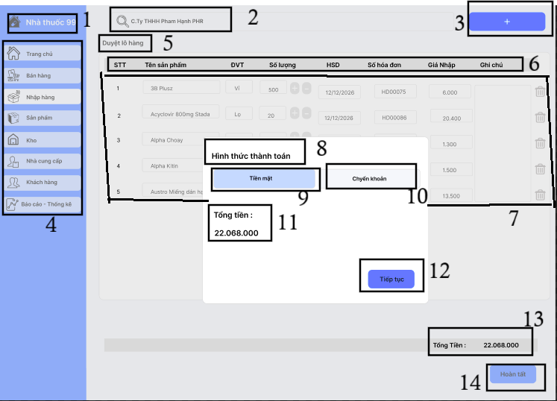

Hình: FSD Màn hình thanh toán bằng tiền mặt ở phiếu duyệt lô

|  |  |  |  |
| --- | --- | --- | --- |
| **NO** | **LOẠI** | **MÔ TẢ** | **GHI CHÚ** |
| 1 | Logo | - Hiển thị: Logo thương hiệu và tên hệ thống "Nhà thuốc 99". |  |
| 2 | TextBox | - Hiển thị: Tên nhà cung cấp đã chọn  - Placeholder: "Tìm kiếm nhà cung cấp..."  - Sự kiện: Nhập từ khóa để tìm kiếm NCC. |  |
| 3 | Button | - Hiển thị: Nút màu xanh có dấu cộng **(+)**.  - Sự kiện: Nếu tên nhà cung cấp chưa có từng nhập thì thêm dữ liệu nhà cung cấp đó và cở sở dữ liệu để lần sau có gõ thì sẽ tự động gợi nhớ tên nhà cung cấp. |  |
| 4 | SIdebar | - Hiển thị: Thanh menu chức năng bên trái.  - Trạng thái: Mục "Nhập hàng" đang sáng màu. |  |
| 5 | Label | - Hiển thị cứng: Tiêu đề màn hình "Duyệt lô hàng |  |
| 6 | Label | - Hiển thị cứng: Dòng tiêu đề các cột của bảng (STT, Tên sản phẩm, ĐVT, Số lượng, Số hóa đơn, Giá Nhập, ghi chú). |  |
| 7 | Label | - Hiển thị:Tương ứng với các cột hiện thị ra các giá trị ứng với các cột đó  - Trạng thái: Các ô này đang bước sang giai đoạn thành toán nên các ô này sẽ được ẩn làm mờ đi và có một phần bị che khuất dữ liệu |  |
| 8 | Label | - Hiển thị cứng: Tiêu đề Popup "Hình thức thành toán". |  |
| 9 | Button | - Hiển thị: Tùy chọn "Tiền mặt".  - Sự kiện:   * Trường hợp trên là nhấn để chọn thanh toán bằng tiền mặt nên Button thanh toán tiền mặt sẽ đôi màu khác so với “chuyển khoản” |  |
| 10 | Button | - Hiển thị: Tùy chọn "Chuyển khoản".  - Sự kiện: Nhấn để chọn thanh toán qua ngân hàng |  |
| 11 | Label | - Hiển thị: **"**Tổng tiền : 22.068.000" trong Popup.  - Mục đích: Xác nhận lại số tiền cần thanh toán. |  |
| 12 | Button | - Hiển thị: Nút **"Tiếp tục"**.  - Sự kiện: Xác nhận hình thức thanh toán và đóng Popup. |  |
| 13 | Label | - Hiển thị: "Tổng Tiền : 22.068.000" (ở góc dưới màn hình nền).  - Sự kiện: đây là tổng tiền cần thanh toán và nó đã được làm mở do nó đang nhường chỗ cho cái màn hình thanh toán hiện ra |  |
| 14 | Button | - Hiển thị: Nút "Hoàn tất".  - Sự kiện: Kết thúc quy trình nhập hàng, ghi nhận công nợ/chi tiền và cập nhật kho.   * Đang làm mờ vì đang nhường chỗ cho màn hình nhỏ về hình thức thanh toán |  |

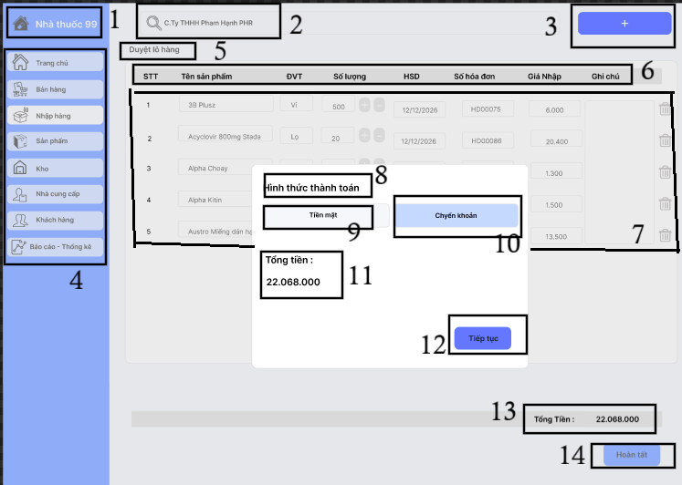

Hình: FSD Màn hình thanh toán bằng chuyển khoản ở phiếu duyệt lô

|  |  |  |  |
| --- | --- | --- | --- |
| **NO** | **LOẠI** | **MÔ TẢ** | **GHI CHÚ** |
| 1 | Logo | - Hiển thị: Logo thương hiệu và tên hệ thống "Nhà thuốc 99". |  |
| 2 | TextBox | - Hiển thị: Tên nhà cung cấp đã chọn  - Placeholder: "Tìm kiếm nhà cung cấp..."  - Sự kiện: Nhập từ khóa để tìm kiếm NCC. |  |
| 3 | Button | - Hiển thị: Nút màu xanh có dấu cộng **(+)**.  - Sự kiện: Nếu tên nhà cung cấp chưa có từng nhập thì thêm dữ liệu nhà cung cấp đó và cở sở dữ liệu để lần sau có gõ thì sẽ tự động gợi nhớ tên nhà cung cấp. |  |
| 4 | SIdebar | - Hiển thị: Thanh menu chức năng bên trái.  - Trạng thái: Mục "Nhập hàng" đang sáng màu. |  |
| 5 | Label | - Hiển thị cứng: Tiêu đề màn hình "Duyệt lô hàng |  |
| 6 | Label | - Hiển thị cứng: Dòng tiêu đề các cột của bảng (STT, Tên sản phẩm, ĐVT, Số lượng, Số hóa đơn, Giá Nhập, ghi chú). |  |
| 7 | Label | - Hiển thị:Tương ứng với các cột hiện thị ra các giá trị ứng với các cột đó  - Trạng thái: Các ô này đang bước sang giai đoạn thành toán nên các ô này sẽ được ẩn làm mờ đi và có một phần bị che khuất dữ liệu |  |
| 8 | Label | - Hiển thị cứng: Tiêu đề Popup "Hình thức thành toán". |  |
| 9 | Button | - Hiển thị: Tùy chọn "Tiền mặt".  - Sự kiện:   * Nhấn để chọn thanh toán tiền mặt |  |
| 10 | Button | - Hiển thị: Tùy chọn "Chuyển khoản".  - Sự kiện:   * Trường hợp trên là nhấn để chọn thanh toán bằng tiền mặt nên Button thanh toán tiền mặt sẽ đôi màu khác so với “chuyển khoản” |  |
| 11 | Label | - Hiển thị: **"**Tổng tiền : 22.068.000" trong Popup.  - Mục đích: Xác nhận lại số tiền cần thanh toán. |  |
| 12 | Button | - Hiển thị: Nút **"Tiếp tục"**.  - Sự kiện: Xác nhận hình thức thanh toán và đóng Popup. |  |
| 13 | Label | - Hiển thị: "Tổng Tiền : 22.068.000" (ở góc dưới màn hình nền).  - Sự kiện: đây là tổng tiền cần thanh toán và nó đã được làm mở do nó đang nhường chỗ cho cái màn hình thanh toán hiện ra |  |
| 14 | Button | - Hiển thị: Nút **"Hoàn tất"**.  - Sự kiện: Kết thúc quy trình nhập hàng, ghi nhận công nợ/chi tiền và cập nhật kho.   * Đang làm mờ vì đang nhường chỗ cho màn hình nhỏ về hình thức thanh toán |  |

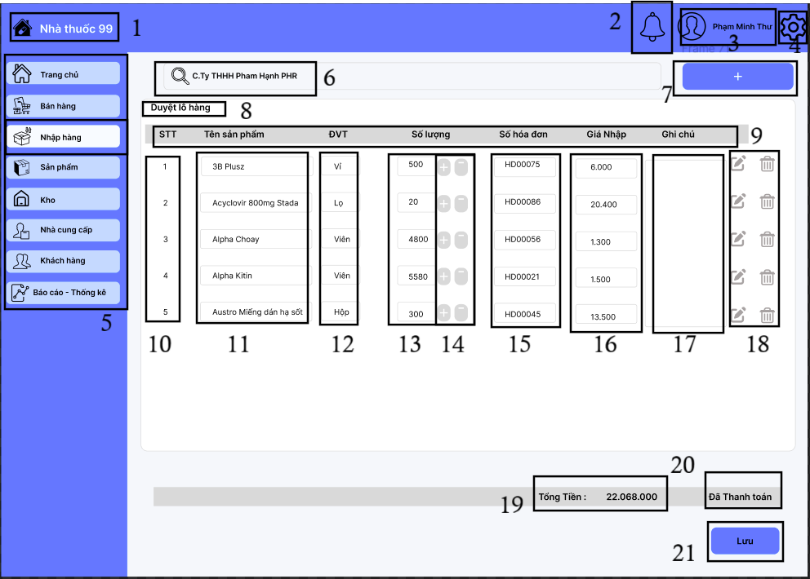

Hình: FSD Màn hình duyệt hoàn tất

|  |  |  |  |
| --- | --- | --- | --- |
| **NO** | **LOẠI** | **MÔ TẢ** | **GHI CHÚ** |
| 1 | Logo | - Hiển thị: Logo thương hiệu và tên hệ thống "Nhà thuốc 99". |  |
| 2 | Button | - Hiển thị: Icon cái chuông (Thông báo).  - Sự kiện: Nhấn  vào đó để xem các thông báo mới. |  |
| 3 | Button | - Hiển thị: Avatar và tên tài khoản (Phạm Minh Thư).  - Sự kiện: Nhấn để vào trang cá nhân biết về thông tin người đang đăng nhập vào. |  |
| 4 | Button | - Hiển thị: Icon bánh răng (Cài đặt).  - Sự kiện: Nhấn để thiết lập hệ thống. |  |
| 5 | SIdebar | - Hiển thị: Thanh menu chức năng bên trái.  - Trạng thái: Mục "Nhập hàng" đang sáng màu. |  |
| 6 | TextBox | - Hiển thị: Tên nhà cung cấp đã chọn  - Placeholder: "Tìm kiếm nhà cung cấp..."  - Sự kiện: Nhập từ khóa để tìm kiếm NCC. |  |
| 7 | Button | - Hiển thị: Nút màu xanh có dấu cộng **(+)**.  - Sự kiện: Nếu tên nhà cung cấp chưa có từng nhập thì thêm dữ liệu nhà cung cấp đó và cơ sở dữ liệu để lần sau có gõ thì sẽ tự động gợi nhớ tên nhà cung cấp. |  |
| 8 | Label | - Hiển thị cứng: Tiêu đề màn hình "Phiếu Duyệt lô Hàng". |  |
| 9 | Label | - Hiển thị cứng: Dòng tiêu đề các cột của bảng (STT, Tên sản phẩm, ĐVT, Số lượng, Số hóa đơn, Giá Nhập, ghi chú). |  |
| 10 | Label | - Hiển thị: Số thứ tự dòng (1, 2, 3...).  - Giá trị: Tự động tăng khi thêm sản phẩm mới.   * Dừng lại khi không còn sản phẩm nữa |  |
| 11 | TextBox | - Hiển thị: Tên sản phẩm (VD: 3B Plusz, Alpha Choay...).  - Trạng thái: Read-only (Không cho sửa tên tại đây). |  |
| 12 | TextBox | - Hiển thị: Đơn vị tính (VD: Vỉ, Lọ, Viên...).  - Trạng thái: Read-only (Tự động lấy theo sản phẩm). |  |
| 13 | TextBox | - Hiển thị: Ô nhập Số lượng.  - Sự kiện: Cho phép nhập số lượng hàng thực nhập (VD: 500, 20...). |  |
| 14 | Button | - Hiển thị: Nhóm icon thao tác dòng (thêm / bớt).  - Sự kiện: Nếu muốn tăng  số lượng thay vì nhập bằng  bàn phím tì này sẽ dùng bút dấu “+ ” và ngược lại là nút “- ” |  |
| 15 | TextBox | - Hiển thị: Ô nhập Số hóa đơn.  - Sự kiện: Nhập mã chứng từ/hóa đơn đi kèm (VD: HD00075). |  |
| 16 | TextBox | - Hiển thị: Ô nhập Giá nhập.  - Sự kiện: Nhập đơn giá nhập kho (VD: 6.000, 20.400). |  |
| 17 | TextBox | - Hiển thị: Ô nhập Ghi chú (Cột rộng bên phải).  - Sự kiện: Nhập tình trạng hàng hóa (VD: Hàng móp, hạn dùng ngắn...). |  |
| 18 | Button | Hiển thị: Nhóm icon thao tác dòng (Bút chì / Thùng rác).  - Sự kiện: Nhấn thùng rác để Xóa dòng sản phẩm đó khỏi bảng.   * Nhấn vào cây bút chì để chỉnh sửa chi tiết các chỗ vừa nhập |  |
| 19 | Label | - Hiển thị: Dòng "Tổng Tiền : 22.068.000".  - Logic: Tự động tính tổng thành tiền của tất cả các dòng trong bảng qua việc  lấy số lượng nhân đơn giá và cổng tổng hết chúng lại với nhau |  |
| 20 | Button | - Hiển thị: Trạng thái “Đã thanh toán”.  - Sự kiện: Thao tác trước đó đã hoàn thành việc thành toán nên giờ màn hình này sẽ cập nhật trạng thái đã thanh toán vào phiếu |  |
| 21 | Button | - Hiển thị: Nút "Lưu".  - Sự kiện: Lưu phiếu vào cơ sở dữ liệu và ra màn hình chính thực hiện các thao tác khác |  |

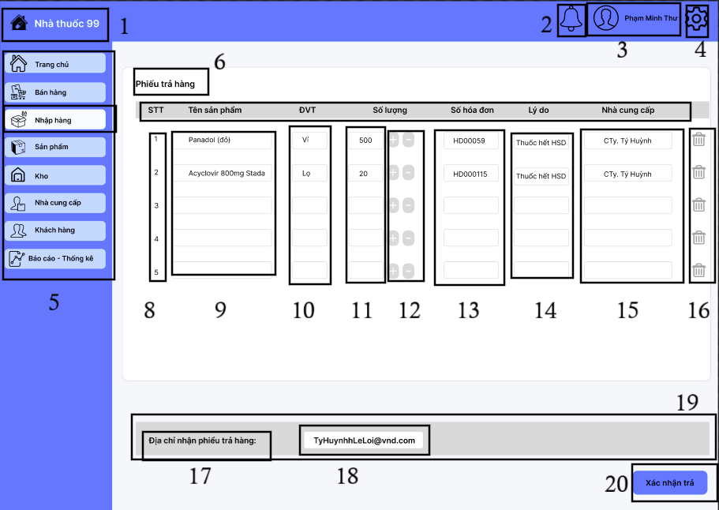

Hình : FSD Màn hình Phiếu Trả Hàng

|  |  |  |  |
| --- | --- | --- | --- |
| **NO** | **LOẠI** | **MÔ TẢ** | **GHI CHÚ** |
| 1 | Logo | - Hiển thị: Logo thương hiệu và tên hệ thống "Nhà thuốc 99". |  |
| 2 | Button | - Hiển thị: Icon cái chuông (Thông báo).  - Sự kiện: Nhấn  vào đó để xem các thông báo mới. |  |
| 3 | Button | - Hiển thị: Avatar và tên tài khoản (Phạm Minh Thư).  - Sự kiện: Nhấn để vào trang cá nhân biết về thông tin người đang đăng nhập vào. |  |
| 4 | Button | - Hiển thị: Icon bánh răng (Cài đặt).  - Sự kiện: Nhấn để thiết lập hệ thống. |  |
| 5 | SIdebar | - Hiển thị: Thanh menu chức năng bên trái.  - Trạng thái: Mục "Nhập hàng" đang sáng màu. |  |
| 6 | Label | - Hiển thị cứng: Tiêu đề màn hình "Phiếu trả hàng” |  |
| 7 | Label | - Hiển thị cứng: Dòng tiêu đề các cột của bảng (STT, Tên sản phẩm, ĐVT, Số lượng, Số hóa đơn, Giá Nhập, ghi chú). |  |
| 8 | Label | - Hiển thị: Số thứ tự dòng (1, 2, 3...).  - Giá trị: Tự động tăng khi thêm sản phẩm mới. |  |
| 9 | TextBox | - Hiển thị: Tên sản phẩm (VD: 3B Plusz, Alpha Choay...).  - Trạng thái: Read-only (Không cho sửa tên tại đây). |  |
| 10 | TextBox | - Hiển thị: Đơn vị tính (VD: Vỉ, Lọ, Viên...).  - Trạng thái: Read-only (Tự động lấy theo sản phẩm). |  |
| 11 | TextBox | - Hiển thị: Ô nhập Số lượng.  - Sự kiện: Cho phép nhập số lượng hàng thực nhập (VD: 500, 20...). |  |
| 12 | Button | - Hiển thị: Nhóm icon thao tác dòng (thêm / bớt).  - Sự kiện: Nếu muốn tăng  số lượng thay vì nhập bằng  bàn phím tì này sẽ dùng bút dấu “+ ” và ngược lại là nút “- ” |  |
| 13 | TextBox | - Hiển thị: Ô nhập Số hóa đơn.  - Sự kiện: Nhập mã chứng từ/hóa đơn đi kèm (VD: HD00075). |  |
| 14 | TextBox | - Hiển thị: Ô nhập Lý do trả hàng.  - Sự kiện: Nhập lý do cụ thể (VD: Thuốc hết HSD, Hàng hỏng...). |  |
| 15 | TextBox | - Hiển thị: Tên Nhà cung cấp (VD: C.Ty Tỷ Huỳnh).  - Trạng thái: Tự động hiển thị theo hóa đơn. |  |
| 16 | TextBox | - Hiển thị: Icon Thùng rác.  - Sự kiện: Xóa dòng sản phẩm này khỏi phiếu trả. |  |
| 17 | Label | - Hiển thị cứng: Nhãn "Địa chỉ nhận phiếu trả hàng:". |  |
| 18 | TextBox | - Hiển thị: Email hoặc địa chỉ nhận thông tin xử lý (VD: TyHuynhLeLoi@vnd.com).  - Sự kiện: Cho phép nhập/sửa địa chỉ liên hệ. |  |
| 19 | Panel | - Hiển thị: Vùng nền màu xám (Footer).  - Chứa các thông tin bổ sung và nút xác nhận. |  |
| 20 | Button | - Hiển thị: Nút "Xác nhận trả".  - Sự kiện: Gửi yêu cầu trả hàng đi, trừ kho và tạo phiếu xuất trả. |  |

#### 6.1.2.6 Screen Sản phẩm

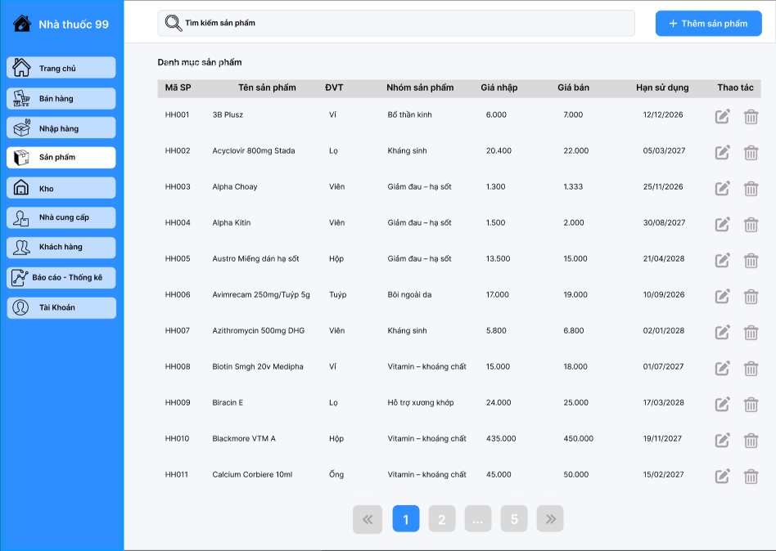

|  |  |  |  |
| --- | --- | --- | --- |
| **NO** | **LOẠI** | **MÔ TẢ** | **GHI CHÚ** |
| 1 | Logo | Hiển thị ở góc trên cùng bên trái: Icon logo và text “Nhà thuốc 99”. |  |
| 2 | Sidebar | Thanh menu bên trái gồm: Trang chủ, Bán hàng, Nhập hàng, Sản phẩm, Kho, Nhà cung cấp, Khách hàng, Báo cáo – Thống kê, Tài khoản. Mục **Sản phẩm** được tô màu nổi bật (đang được chọn). |  |
| 3 | Icon button | Biểu tượng chuông thông báo ở góc trên bên phải. **Sự kiện**: Nhấn vào mở danh sách thông báo. |  |
| 4 | Icon button | Biểu tượng người dùng + tên người dùng. **Sự kiện**: Nhấn vào hiển thị menu gồm các lựa chọn: Đăng xuất, Thiết lập tài khoản. |  |
| 5 | Icon button | Biểu tượng bánh răng (Cài đặt). **Sự kiện**: Nhấn để mở phần cấu hình hệ thống. |  |
| 6 | Text | Tiêu đề trang: “Danh mục sản phẩm 1” hiển thị phía trên cùng nội dung màn hình. | Có thể cố định ở header nội dung. |
| 7 | Input Text | Ô tìm kiếm phía trên bảng, có icon kính lúp và placeholder: “Tìm kiếm sản phẩm”. **Sự kiện**: Người dùng nhập từ khóa (mã, tên sản phẩm…) để lọc danh sách sản phẩm. | Có thể tìm theo nhiều tiêu chí. |
| 8 | Button | Nút “+ Thêm sản phẩm” ở góc trên bên phải phần nội dung. **Sự kiện**: Nhấn để mở popup “Thêm sản phẩm mới”. |  |
| 9 | Table | Bảng danh sách sản phẩm với các tiêu đề cột: **Mã SP – Tên sản phẩm – ĐVT – Nhóm sản phẩm – Giá nhập – Giá bán – Hạn sử dụng – Thao tác**. | Cố định header khi cuộn (tuỳ yêu cầu). |
| 10 | Group | Hiển thị từng dòng sản phẩm, dữ liệu tương ứng với các cột: ví dụ HH001, 3B Plusz, Vi, Bổ thần kinh, 6.000, 7.000, 12/12/2026… | Mỗi dòng là 1 sản phẩm. |
| 11 | Icon Button | Trong cột **Thao tác**: icon bút (Chỉnh sửa) và icon thùng rác (Xóa). **Sự kiện chỉnh sửa**: Mở popup “Sửa sản phẩm”. **Sự kiện xóa**: Mở popup “Thông báo” xác nhận xóa sản phẩm. |  |
| 12 | Text | Thanh phân trang phía dưới bảng: nút lùi, các số trang (1, 2, 3, 4, 5…), nút tới. Trang hiện tại (ví dụ: 1) được tô màu nổi bật. **Sự kiện**: Nhấn để chuyển trang dữ liệu. | Có thể thêm nút “…” khi nhiều trang. |

**2. Thêm sản phẩm**

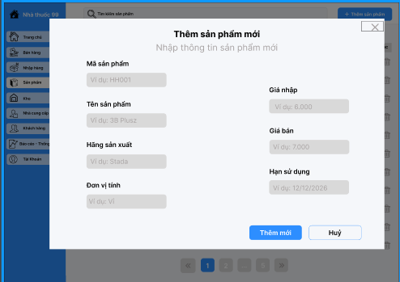

|  |  |  |  |
| --- | --- | --- | --- |
| **NO** | **LOẠI** | **MÔ TẢ** | **GHI CHÚ** |
| 1 | Text | Tiêu đề popup ở giữa: “Thêm sản phẩm mới”. Dòng mô tả nhỏ bên dưới: “Nhập thông tin sản phẩm mới”. | Popup hiển thị đè lên màn hình danh sách. |
| 2 | Icon Button | Nút đóng (icon chữ X) góc trên bên phải popup. **Sự kiện**: Nhấn để đóng popup, quay lại màn hình danh sách sản phẩm, không lưu dữ liệu. |  |
| 3 | Text | Nhãn “Mã sản phẩm” có dấu sao đỏ (*) thể hiện trường bắt buộc. |  |
| 4 | Input Text | Ô nhập “Mã sản phẩm”, placeholder: “Ví dụ: HH001”. **Sự kiện**: Người dùng nhập mã sản phẩm duy nhất. | Có thể kiểm tra trùng mã. |
| 5 | Text | Nhãn “Tên sản phẩm” có dấu sao đỏ (*). |  |
| 6 | Input Text | Ô nhập “Tên sản phẩm”, placeholder: “Ví dụ: 3B Plusz”. **Sự kiện**: Người dùng nhập tên hiển thị của sản phẩm. |  |
| 7 | Text | Nhãn “Hãng sản xuất” có dấu sao đỏ (*). |  |
| 8 | Input Text | Ô nhập “Hãng sản xuất”, placeholder: “Ví dụ: Stada”. **Sự kiện**: Người dùng nhập tên hãng sản xuất / thương hiệu. | Có thể đổi sang combobox nếu dùng danh mục. |
| 9 | Text | Nhãn “Đơn vị tính” có dấu sao đỏ (*). |  |
| 10 | Input Text | Ô nhập “Đơn vị tính”, placeholder: “Ví dụ: Viên, Hộp, Ống…”. **Sự kiện**: Người dùng nhập đơn vị tính bán hàng của sản phẩm. | Có thể dùng danh sách chọn. |
| 11 | Text | Nhãn “Giá nhập” có dấu sao đỏ (*). |  |
| 12 | Input Text | Ô nhập “Giá nhập”, placeholder: “Ví dụ: 6.000”. **Sự kiện**: Người dùng nhập giá nhập kho của sản phẩm. | Chỉ cho phép nhập số, định dạng tiền. |
| 13 | Text | Nhãn “Giá bán” có dấu sao đỏ (*). |  |
| 14 | Input Text | Ô nhập “Giá bán”, placeholder: “Ví dụ: 7.000”. **Sự kiện**: Người dùng nhập giá bán lẻ ra cho khách hàng. | Kiểm tra > 0, có thể so sánh ≥ giá nhập. |
| 15 | Text | Nhãn “Hạn sử dụng” có dấu sao đỏ (*). |  |
| 16 | Input Text | Ô nhập “Hạn sử dụng”, placeholder: “Ví dụ: 12/12/2026”. **Sự kiện**: Người dùng chọn/nhập ngày hết hạn của sản phẩm, theo định dạng ngày/tháng/năm. | Có thể dùng Date Picker. |
| 17 | Button | Nút “Thêm mới” ở góc dưới bên phải popup. **Sự kiện**: Kiểm tra hợp lệ dữ liệu; nếu hợp lệ, lưu sản phẩm mới vào hệ thống và đóng popup; cập nhật lại danh sách sản phẩm. | Nếu lỗi, hiển thị thông báo dưới trường tương ứng. |
| 18 | Button | Nút “Huỷ” bên trái nút Thêm mới. **Sự kiện**: Đóng popup, không lưu dữ liệu đã nhập. |  |

**3. Sửa sản phẩm**

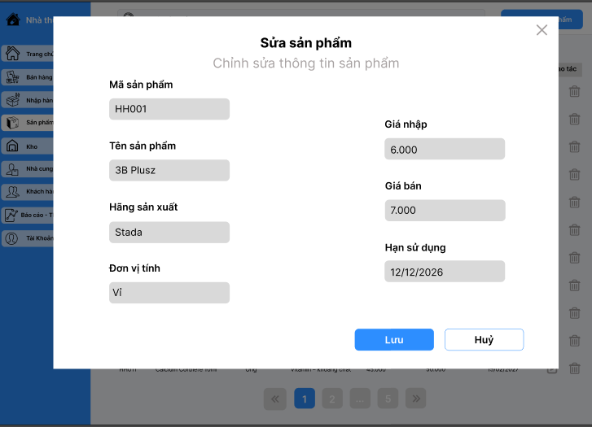

|  |  |  |  |
| --- | --- | --- | --- |
| **NO** | **LOẠI** | **MÔ TẢ** | **GHI CHÚ** |
| 1 | Text | Tiêu đề popup: “Sửa sản phẩm”. Dòng mô tả nhỏ: “Chỉnh sửa thông tin sản phẩm”. | Hiển thị trên nền mờ của màn hình danh sách. |
| 2 | Icon Button | Nút đóng (icon X) góc trên bên phải popup. **Sự kiện**: Nhấn để đóng popup, quay lại màn hình danh sách sản phẩm, không lưu thay đổi. |  |
| 3 | Text | Nhãn “Mã sản phẩm” có dấu sao đỏ (*). |  |
| 4 | Input Text | Ô “Mã sản phẩm”, hiển thị giá trị hiện tại (ví dụ: HH001). **Sự kiện**: Người dùng có thể nhập/chỉnh sửa mã sản phẩm (tuỳ yêu cầu nghiệp vụ có cho phép đổi mã hay không). | Có thể thiết kế chỉ đọc nếu muốn cố định mã. |
| 5 | Text | Nhãn “Tên sản phẩm” có dấu sao đỏ (*). |  |
| 6 | Input Text | Ô “Tên sản phẩm”, hiển thị dữ liệu hiện tại (ví dụ: 3B Plusz). **Sự kiện**: Người dùng chỉnh sửa tên sản phẩm. |  |
| 7 | Text | Nhãn “Hãng sản xuất” có dấu sao đỏ (*). |  |
| 8 | Input Text | Ô “Hãng sản xuất”, hiển thị dữ liệu hiện tại (ví dụ: Stada). **Sự kiện**: Người dùng chỉnh sửa tên hãng sản xuất. |  |
| 9 | Text | Nhãn “Đơn vị tính” có dấu sao đỏ (*). |  |
| 10 | Input Text | Ô “Đơn vị tính”, hiển thị dữ liệu hiện tại (ví dụ: Vi). **Sự kiện**: Người dùng chỉnh sửa đơn vị tính. |  |
| 11 | Text | Nhãn “Giá nhập” có dấu sao đỏ (*). |  |
| 12 | Input Text | Ô “Giá nhập”, hiển thị dữ liệu hiện tại (ví dụ: 6.000). **Sự kiện**: Người dùng chỉnh sửa giá nhập của sản phẩm. | Kiểm tra số hợp lệ. |
| 13 | Text | Nhãn “Giá bán” có dấu sao đỏ (*). |  |
| 14 | Input Text | Ô “Giá bán”, hiển thị dữ liệu hiện tại (ví dụ: 7.000). **Sự kiện**: Người dùng chỉnh sửa giá bán. | Kiểm tra số hợp lệ. |
| 15 | Text | Nhãn “Hạn sử dụng” có dấu sao đỏ (*). |  |
| 16 | Input Text | Ô “Hạn sử dụng”, hiển thị dữ liệu hiện tại (ví dụ: 12/12/2026). **Sự kiện**: Người dùng chỉnh sửa ngày hết hạn của sản phẩm. | Dùng Date Picker nếu có. |
| 17 | Button | Nút “Lưu” (hoặc “Lưu thay đổi”) ở dưới cùng bên phải popup. **Sự kiện**: Kiểm tra hợp lệ dữ liệu, nếu hợp lệ thì cập nhật thông tin sản phẩm vào hệ thống và đóng popup, refresh danh sách sản phẩm. |  |
| 18 | Button | Nút “Huỷ” bên trái nút Lưu. **Sự kiện**: Đóng popup, không lưu các thay đổi vừa nhập. |  |

**4. Xóa sản phẩm (Popup xác nhận)**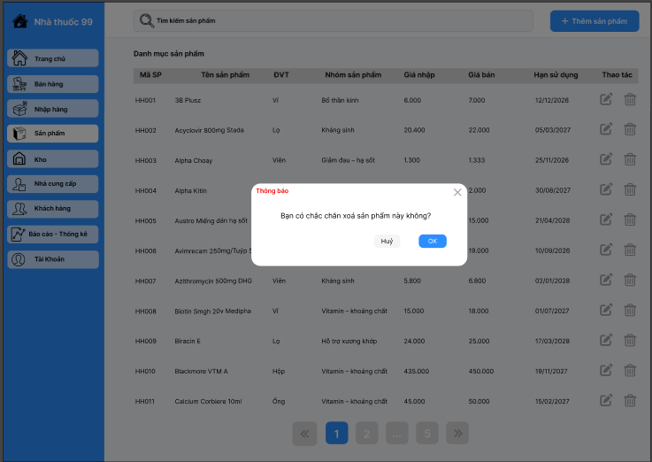

|  |  |  |  |
| --- | --- | --- | --- |
| **NO** | **LOẠI** | **MÔ TẢ** | **GHI CHÚ** |
| 1 | Text | Thanh tiêu đề của popup nhỏ ở giữa màn hình, hiển thị chữ “Thông báo” màu đỏ. | Nổi bật so với nội dung. |
| 2 | Icon Button | Nút đóng (icon X) góc trên bên phải popup. **Sự kiện**: Nhấn để đóng popup, không xóa sản phẩm. |  |
| 3 | Text | Nội dung thông báo ở giữa popup: “Bạn có chắc chắn xóa sản phẩm này không?”. | Có thể thay bằng tên sản phẩm cụ thể. |
| 4 | Button | Nút “Huỷ” (bên trái). **Sự kiện**: Đóng popup xác nhận, không thực hiện xóa, giữ nguyên dữ liệu sản phẩm. |  |
| 5 | Button | Nút “OK” (bên phải, màu nổi bật). **Sự kiện**: Xác nhận xóa sản phẩm khỏi hệ thống, xóa bản ghi tương ứng và cập nhật lại danh sách sản phẩm trên màn hình phía sau. | Có thể yêu cầu xác nhận thêm nếu sản phẩm đã phát sinh giao dịch. |

**BÁO CÁO DOANH THU**

|  |  |  |  |
| --- | --- | --- | --- |
| **NO** | **LOẠI** | **MÔ TẢ** | **GHI CHÚ** |
| 1 | Text | Hiển thị tên nhà thuốc “Nhà Thuốc 99” ở góc trên bên trái thanh header màu xanh. |  |
| 2 | Sidebar | Thanh menu bên trái gồm: Trang chủ, Bán hàng, Nhập hàng, Sản phẩm, Kho, Nhà cung cấp, Khách hàng, **Báo cáo – Thống kê**, Tài khoản. Mục **Báo cáo – Thống kê** được tô màu nổi bật (đang được chọn). |  |
| 3 | Tab | Thanh tab trong header nội dung gồm 2 tab: “Báo cáo doanh thu” (được chọn, nền trắng, viền xanh) và “Thống kê số lượng nhập - xuất - tồn và HSD” (nền xám nhạt). **Sự kiện**: nhấn tab thứ 2 để chuyển sang màn hình thống kê số lượng. |  |
| 4 | Icon button | Biểu tượng chuông thông báo ở góc trên bên phải. **Sự kiện**: Nhấn vào mở danh sách thông báo. |  |
| 5 | Icon button | Biểu tượng người dùng và tên “Phạm Minh Thư”. **Sự kiện**: Nhấn vào hiển thị menu với các lựa chọn như: Đăng xuất, Thiết lập tài khoản. |  |
| 6 | Icon button | Biểu tượng bánh răng (Cài đặt) ở góc trên bên phải. **Sự kiện**: Nhấn để mở phần cấu hình hệ thống. |  |
| 7 | Text | Tiêu đề nội dung phía trên: “Báo cáo doanh thu 1”. | Dùng để đánh số wireframe. |
| 8 | Text | Nhãn “Ngày bắt đầu” trên khung lọc điều kiện. |  |
| 9 | Input Text | Ô nhập “Ngày bắt đầu” với placeholder “Chọn ngày bắt đầu”, có icon lịch ở bên phải. **Sự kiện**: Nhấn vào sẽ mở popup lịch để chọn ngày. | Giá trị ban đầu để trống. |
| 10 | Text | Nhãn “Ngày kết thúc” trên khung lọc điều kiện. |  |
| 11 | Input Text | Ô nhập “Ngày kết thúc” với placeholder “Chọn ngày kết thúc”, có icon lịch. **Sự kiện**: Nhấn vào sẽ mở popup lịch để chọn ngày kết thúc. | Giá trị ban đầu để trống. |
| 12 | Text | Nhãn “So sánh theo”. |  |
| 13 | Dropdown | Combobox “So sánh theo” với giá trị mặc định “Ngày”. **Sự kiện**: Người dùng chọn tiêu chí tổng hợp/split dữ liệu (Ngày, Tuần, Tháng,… tùy cấu hình). | Danh sách giá trị sẽ được quy định ở tài liệu nghiệp vụ. |
| 14 | Button | Nút “Xem” màu xanh ở bên phải khung lọc. **Sự kiện**: Khi nhấn, hệ thống kiểm tra các điều kiện lọc; nếu hợp lệ sẽ truy vấn dữ liệu và hiển thị kết quả ở phía dưới (như màn hình Báo cáo doanh thu 4). | Nếu thiếu ngày bắt đầu/kết thúc, có thể hiển thị thông báo lỗi. |
| 15 | Container | Vùng trống lớn bên dưới khung lọc – nơi sau này hiển thị bảng tổng hợp và biểu đồ khi người dùng nhấn “Xem”. | Hiện tại để trống khi chưa xem. |

#### 6.1.2.7 Screen Kho

KHO

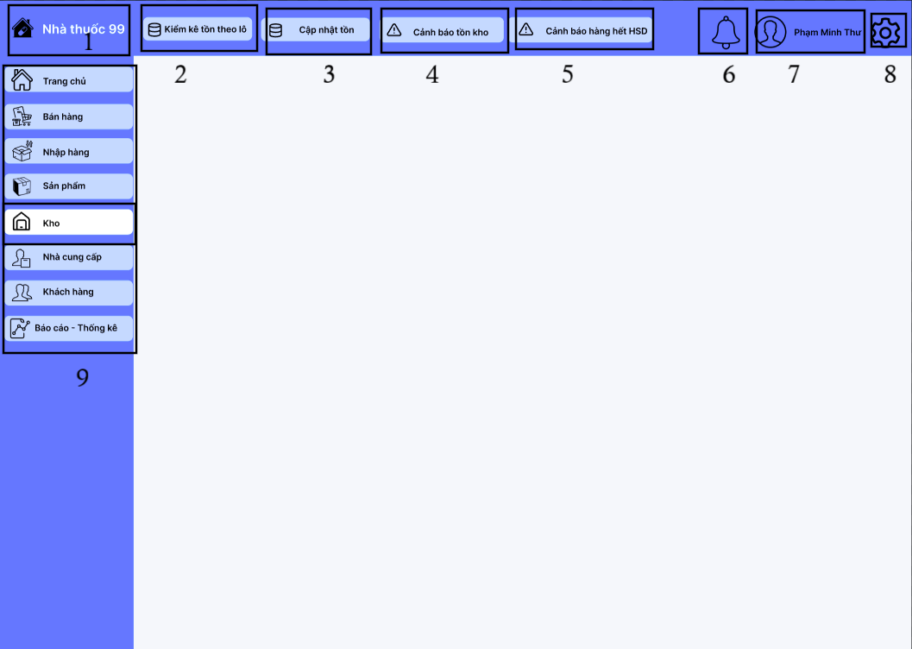

Hình: FSD  Màn hình chức năng quản lý kho

|  |  |  |  |
| --- | --- | --- | --- |
| **NO** | **LOẠI** | **MÔ TẢ** | **GHI CHÚ** |
| 1 | Logo | - Hiển thị: Logo thương hiệu và tên hệ thống "Nhà thuốc 99". |  |
| 2 | Button | - Hiển thị: Nút chức năng "Kiểm kê Kho hàng" (Icon thùng hàng).  - Sự kiện: Chuyển đến màn hình tạo phiếu kiểm kê, đối chiếu số lượng tồn kho thực tế và trên phần mềm. |  |
| 3 | Button | - Hiển thị: Nút chức năng "Cập nhật tồn".  - Sự kiện: Chuyển đến màn hình điều chỉnh số lượng tồn kho (dùng để nhập tồn đầu kỳ hoặc điều chỉnh nhanh khi có sai lệch số liệu). |  |
| 4 | Button | - Hiển thị: Nút chức năng "Cảnh báo tồn kho" (Icon tam giác cảnh báo).  - Sự kiện: Xem danh sách các mặt hàng đang có số lượng dưới định mức tối thiểu hoặc vượt quá định mức tối đa. |  |
| 5 | Button | - Hiển thị: Nút chức năng "Cảnh báo hàng hết HSD" (Icon đồng hồ/cảnh báo).  - Sự kiện: Xem danh sách các lô thuốc sắp hết hạn sử dụng hoặc đã hết hạn để có phương án xử lý (trả hàng/hủy). |  |
| 6 | Button | - Hiển thị: Icon cái chuông (Thông báo).  - Sự kiện: Nhấn  vào đó để xem các thông báo mới. |  |
| 7 | Button | - Hiển thị: Avatar và tên tài khoản (Phạm Minh Thư).  - Sự kiện: Nhấn để vào trang cá nhân biết về thông tin người đang đăng nhập vào. |  |
| 8 | Button | - Hiển thị: Icon bánh răng (Cài đặt).  - Sự kiện: Nhấn để thiết lập hệ thống. |  |
| 9 | Sidebar | - Hiển thị: Menu chức năng bên trái.  - Trạng thái: Mục **"**Kho" đang được chọn (Active - có viền/nền sáng). |  |

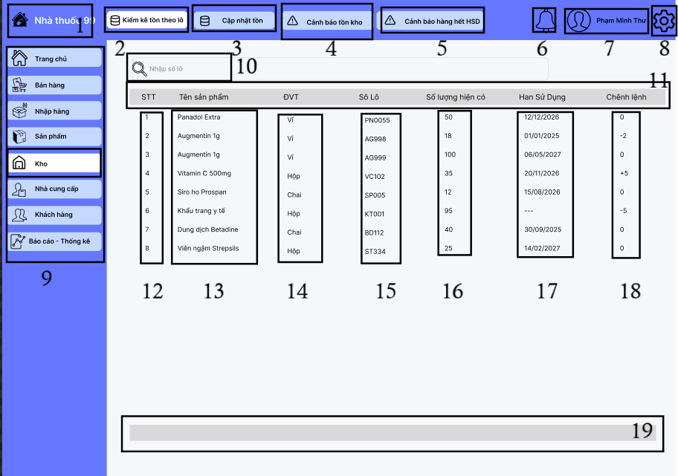

HÌnh : FSD Màn hình kiểm kê tồn theo lô

|  |  |  |  |
| --- | --- | --- | --- |
| **NO** | **LOẠI** | **MÔ TẢ** | **GHI CHÚ** |
| 1 | Logo | - Hiển thị: Logo thương hiệu và tên hệ thống "Nhà thuốc 99". |  |
| 2 | Button | - Hiển thị: Nút chức năng "Kiểm kê Kho hàng" (Icon thùng hàng).  - Sự kiện: Chuyển đến màn hình tạo phiếu kiểm kê, đối chiếu số lượng tồn kho thực tế và trên phần mềm.Đang được chọn nên đổi màu. |  |
| 3 | Button | - Hiển thị: Nút chức năng "Cập nhật tồn".  - Sự kiện: Chuyển đến màn hình điều chỉnh số lượng tồn kho (dùng để nhập tồn đầu kỳ hoặc điều chỉnh nhanh khi có sai lệch số liệu). |  |
| 4 | Button | - Hiển thị: Nút chức năng "Cảnh báo tồn kho" (Icon tam giác cảnh báo).  - Sự kiện: Xem danh sách các mặt hàng đang có số lượng dưới định mức tối thiểu hoặc vượt quá định mức tối đa. |  |
| 5 | Button | - Hiển thị: Nút chức năng "Cảnh báo hàng hết HSD" (Icon đồng hồ/cảnh báo).  - Sự kiện: Xem danh sách các lô thuốc sắp hết hạn sử dụng hoặc đã hết hạn để có phương án xử lý (trả hàng/hủy). |  |
| 6 | Button | - Hiển thị: Icon cái chuông (Thông báo).  - Sự kiện: Nhấn  vào đó để xem các thông báo mới. |  |
| 7 | Button | - Hiển thị: Avatar và tên tài khoản (Phạm Minh Thư).  - Sự kiện: Nhấn để vào trang cá nhân biết về thông tin người đang đăng nhập vào. |  |
| 8 | Button | - Hiển thị: Icon bánh răng (Cài đặt).  - Sự kiện: Nhấn để thiết lập hệ thống. |  |
| 9 | Sidebar | - Hiển thị: Menu chức năng bên trái.  - Trạng thái: Mục **"**Kho" đang được chọn (Active - có viền/nền sáng). |  |
| 10 | TextBox | - Hiển thị: Ô tìm kiếm.  - Placeholder: "Nhập số lô".  - Sự kiện: Nhập mã lô hoặc quét mã để lọc nhanh lô thuốc cần kiểm. |  |
| 11 | Label | - Hiển thị cứng: Tiêu đề các cột (STT, Tên SP, ĐVT, Số Lô, Số lượng hiện có, Hạn Sử Dụng, Chênh lệch). |  |
| 12 | Label | - Hiển thị: Số thứ tự (1, 2, 3...). |  |
| 13 | Label | - Hiển thị: Tên sản phẩm kiểm kê (VD: Panadol Extra, Augmentin 1g...). |  |
| 14 | Label | - Hiển thị: Đơn vị tính (VD: Vỉ, Lọ, Hộp...). |  |
| 15 | Label | - Hiển thị: Cột Số Lô.  - Hiển thị mã lô của dòng thuốc đó (VD: PN0055, AG998...). |  |
| 16 | Label | - Hiển thị: Số lượng hiện có (Tồn kho hệ thống).  - Giá trị: Hiển thị số lượng đang ghi nhận trên phần mềm để đối chiếu. |  |
| 17 | Label | - Hiển thị: Cột Hạn Sử Dụng.  - Hiển thị ngày hết hạn của lô thuốc (VD: 12/12/2026). |  |
| 18 | Label | - Hiển thị: Chênh lệch.  - Logic: Tự động tính toán (Số lượng thực tế - Số lượng hiện có) để biết thừa hay thiếu. |  |
| 19 | Panel | - Hiển thị: Vùng Footer |  |

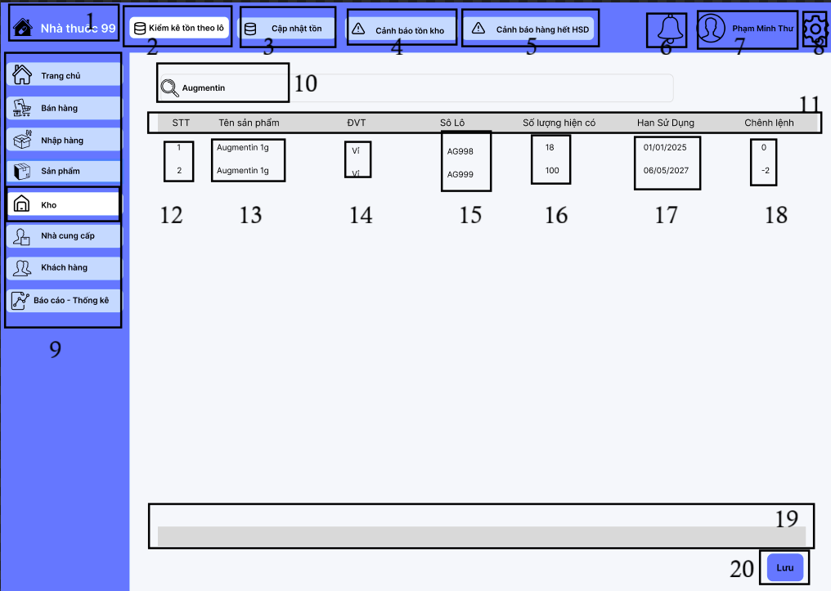

Hình: Màn hình kiểm kê tồn theo lô khi có tên sản phẩm

|  |  |  |  |
| --- | --- | --- | --- |
| **NO** | **LOẠI** | **MÔ TẢ** | **GHI CHÚ** |
| 1 | Logo | - Hiển thị: Logo thương hiệu và tên hệ thống "Nhà thuốc 99". |  |
| 2 | Button | - Hiển thị: Nút chức năng "Kiểm kê Kho hàng" (Icon thùng hàng).  - Sự kiện: Chuyển đến màn hình tạo phiếu kiểm kê, đối chiếu số lượng tồn kho thực tế và trên phần mềm.Đang được chọn nên đổi màu. |  |
| 3 | Button | - Hiển thị: Nút chức năng "Cập nhật tồn".  - Sự kiện: Chuyển đến màn hình điều chỉnh số lượng tồn kho (dùng để nhập tồn đầu kỳ hoặc điều chỉnh nhanh khi có sai lệch số liệu). |  |
| 4 | Button | - Hiển thị: Nút chức năng "Cảnh báo tồn kho" (Icon tam giác cảnh báo).  - Sự kiện: Xem danh sách các mặt hàng đang có số lượng dưới định mức tối thiểu hoặc vượt quá định mức tối đa. |  |
| 5 | Button | - Hiển thị: Nút chức năng "Cảnh báo hàng hết HSD" (Icon đồng hồ/cảnh báo).  - Sự kiện: Xem danh sách các lô thuốc sắp hết hạn sử dụng hoặc đã hết hạn để có phương án xử lý (trả hàng/hủy). |  |
| 6 | Button | - Hiển thị: Icon cái chuông (Thông báo).  - Sự kiện: Nhấn  vào đó để xem các thông báo mới. |  |
| 7 | Button | - Hiển thị: Avatar và tên tài khoản (Phạm Minh Thư).  - Sự kiện: Nhấn để vào trang cá nhân biết về thông tin người đang đăng nhập vào. |  |
| 8 | Button | - Hiển thị: Icon bánh răng (Cài đặt).  - Sự kiện: Nhấn để thiết lập hệ thống. |  |
| 9 | Sidebar | - Hiển thị: Menu chức năng bên trái.  - Trạng thái: Mục **"**Kho" đang được chọn (Active - có viền/nền sáng). |  |
| 10 | TextBox | - Hiển thị: Từ khóa đang tìm kiếm: "Augmentin".  - Trạng thái: Đang active (có dữ liệu).  - Sự kiện: Người dùng đã nhập tên thuốc lọc danh sách. |  |
| 11 | Label | - Hiển thị cứng: Tiêu đề các cột (STT, Tên SP, ĐVT, Số Lô, Số lượng hiện có, Hạn Sử Dụng, Chênh lệch). |  |
| 12 | Label | - Hiển thị: Số thứ tự (1, 2, 3...). |  |
| 13 | Label | - Hiển thị: Tên sản phẩm kiểm kê (VD: Panadol Extra, Augmentin 1g...). |  |
| 14 | Label | - Hiển thị: Đơn vị tính (VD: Vỉ, Lọ, Hộp...). |  |
| 15 | Label | - Hiển thị: Cột Số Lô.  - Hiển thị mã lô của dòng thuốc đó (VD: PN0055, AG998...). |  |
| 16 | Label | - Hiển thị: Số lượng hiện có (Tồn kho hệ thống).  - Giá trị: Hiển thị số lượng đang ghi nhận trên phần mềm để đối chiếu. |  |
| 17 | Label | - Hiển thị: Cột Hạn Sử Dụng.  - Hiển thị ngày hết hạn của lô thuốc (VD: 12/12/2026). |  |
| 18 | Label | - Hiển thị: Chênh lệch.  - Logic: Tự động tính toán (Số lượng thực tế - Số lượng hiện có) để biết thừa hay thiếu. |  |
| 19 | Panel | - Hiển thị: Vùng Footer |  |
| 20 | Button | - Hiển thị: Nút "Lưu".  - Sự kiện: Lưu kết quả kiểm kê cho các lô hàng vừa tìm kiếm và xử lý. |  |

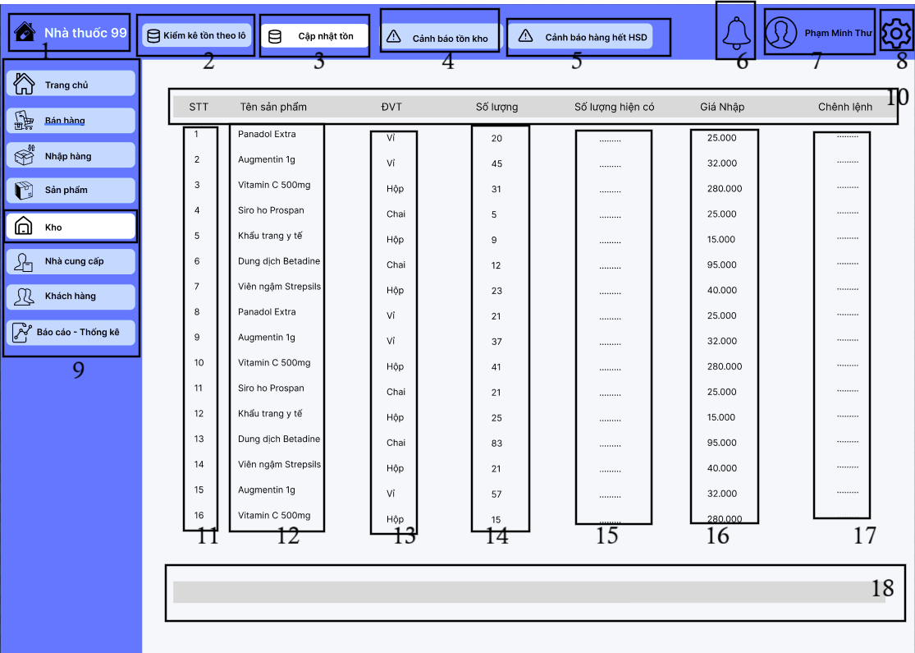

Hình: FSD Màn hình cập nhật tồn (chưa kiểm)

|  |  |  |  |
| --- | --- | --- | --- |
| **NO** | **LOẠI** | **MÔ TẢ** | **GHI CHÚ** |
| 1 | Logo | - Hiển thị: Logo thương hiệu và tên hệ thống "Nhà thuốc 99". |  |
| 2 | Button | - Hiển thị: Nút chức năng "Kiểm kê Kho hàng" (Icon thùng hàng).  - Sự kiện: Chuyển đến màn hình tạo phiếu kiểm kê, đối chiếu số lượng tồn kho thực tế và trên phần mềm. |  |
| 3 | Button | - Hiển thị: Nút chức năng "Cập nhật tồn".  - Sự kiện: Chuyển đến màn hình điều chỉnh số lượng tồn kho (dùng để nhập tồn đầu kỳ hoặc điều chỉnh nhanh khi có sai lệch số liệu). Đang được chọn nên đổi màu. |  |
| 4 | Button | - Hiển thị: Nút chức năng "Cảnh báo tồn kho" (Icon tam giác cảnh báo).  - Sự kiện: Xem danh sách các mặt hàng đang có số lượng dưới định mức tối thiểu hoặc vượt quá định mức tối đa. |  |
| 5 | Button | - Hiển thị: Nút chức năng "Cảnh báo hàng hết HSD" (Icon đồng hồ/cảnh báo).  - Sự kiện: Xem danh sách các lô thuốc sắp hết hạn sử dụng hoặc đã hết hạn để có phương án xử lý (trả hàng/hủy). |  |
| 6 | Button | - Hiển thị: Icon cái chuông (Thông báo).  - Sự kiện: Nhấn  vào đó để xem các thông báo mới. |  |
| 7 | Button | - Hiển thị: Avatar và tên tài khoản (Phạm Minh Thư).  - Sự kiện: Nhấn để vào trang cá nhân biết về thông tin người đang đăng nhập vào. |  |
| 8 | Button | - Hiển thị: Icon bánh răng (Cài đặt).  - Sự kiện: Nhấn để thiết lập hệ thống. |  |
| 9 | Sidebar | - Hiển thị: Menu chức năng bên trái.  - Trạng thái: Mục **"**Kho" đang được chọn (Active - có viền/nền sáng). |  |
| 10 | Label | - Hiển thị cứng: Tiêu đề các cột (STT, Tên SP, ĐVT, Số Lô, Số lượng hiện có, Hạn Sử Dụng, Chênh lệch) |  |
| 11 | Label | - Hiển thị: Số thứ tự (1, 2, 3...). |  |
| 12 | Label | - Hiển thị: Tên sản phẩm kiểm kê (VD: Panadol Extra, Augmentin 1g...). |  |
| 13 | Label | - Hiển thị: Đơn vị tính (VD: Vỉ, Lọ, Hộp...). |  |
| 14 | Label | - Hiển thị: Cột Số Lô.  - Hiển thị mã lô của dòng thuốc đó (VD: PN0055, AG998...). |  |
| 15 | Label | - Hiển thị: Số lượng hiện có (Tồn kho hệ thống).  - Giá trị: Hiển thị số lượng đang ghi nhận trên phần mềm để đối chiếu. Chưa cập nhật nên hệ thống chưa tính được độ chênh lệch, vậy nên để trống. |  |
| 16 | Label | - Hiển thị: Cột giá nhập. |  |
| 17 | Label | - Hiển thị: Chênh lệch.  - Logic: Tự động tính toán (Số lượng thực tế - Số lượng hiện có) để biết thừa hay thiếu. Chưa cập nhật nên hệ thống chưa tính được độ chênh lệch, vậy nên để trống. |  |
| 18 | Panel | - Hiển thị: Vùng Footer |  |

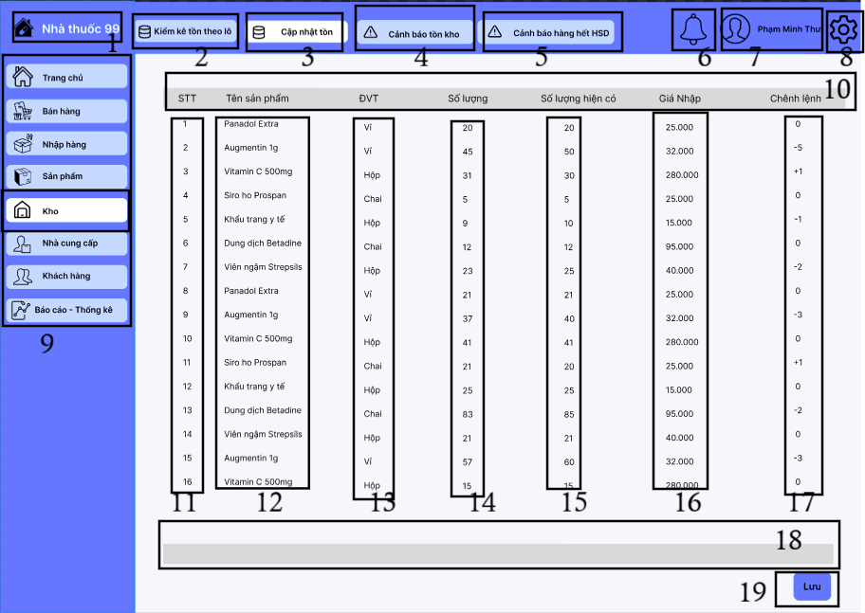

Hình: FSD Màn hình cập nhật tồn kho (đã kiểm)

|  |  |  |  |
| --- | --- | --- | --- |
| **NO** | **LOẠI** | **MÔ TẢ** | **GHI CHÚ** |
| 1 | Logo | - Hiển thị: Logo thương hiệu và tên hệ thống "Nhà thuốc 99". |  |
| 2 | Button | - Hiển thị: Nút chức năng "Kiểm kê Kho hàng" (Icon thùng hàng).  - Sự kiện: Chuyển đến màn hình tạo phiếu kiểm kê, đối chiếu số lượng tồn kho thực tế và trên phần mềm. |  |
| 3 | Button | - Hiển thị: Nút chức năng "Cập nhật tồn".  - Sự kiện: Chuyển đến màn hình điều chỉnh số lượng tồn kho (dùng để nhập tồn đầu kỳ hoặc điều chỉnh nhanh khi có sai lệch số liệu). Đang được chọn nên đổi màu. |  |
| 4 | Button | - Hiển thị: Nút chức năng "Cảnh báo tồn kho" (Icon tam giác cảnh báo).  - Sự kiện: Xem danh sách các mặt hàng đang có số lượng dưới định mức tối thiểu hoặc vượt quá định mức tối đa. |  |
| 5 | Button | - Hiển thị: Nút chức năng "Cảnh báo hàng hết HSD" (Icon đồng hồ/cảnh báo).  - Sự kiện: Xem danh sách các lô thuốc sắp hết hạn sử dụng hoặc đã hết hạn để có phương án xử lý (trả hàng/hủy). |  |
| 6 | Button | - Hiển thị: Icon cái chuông (Thông báo).  - Sự kiện: Nhấn  vào đó để xem các thông báo mới. |  |
| 7 | Button | - Hiển thị: Avatar và tên tài khoản (Phạm Minh Thư).  - Sự kiện: Nhấn để vào trang cá nhân biết về thông tin người đang đăng nhập vào. |  |
| 8 | Button | - Hiển thị: Icon bánh răng (Cài đặt).  - Sự kiện: Nhấn để thiết lập hệ thống. |  |
| 9 | Sidebar | - Hiển thị: Menu chức năng bên trái.  - Trạng thái: Mục **"**Kho" đang được chọn (Active - có viền/nền sáng). |  |
| 10 | Label | - Hiển thị cứng: Tiêu đề các cột (STT, Tên SP, ĐVT, Số Lô, Số lượng hiện có, Hạn Sử Dụng, Chênh lệch) |  |
| 11 | Label | - Hiển thị: Số thứ tự (1, 2, 3...). |  |
| 12 | Label | - Hiển thị: Tên sản phẩm kiểm kê (VD: Panadol Extra, Augmentin 1g...). |  |
| 13 | Label | - Hiển thị: Đơn vị tính (VD: Vỉ, Lọ, Hộp...). |  |
| 14 | Label | - Hiển thị: Cột Số Lô.  - Hiển thị mã lô của dòng thuốc đó (VD: PN0055, AG998...). |  |
| 15 | Label | - Hiển thị: Số lượng hiện có (Tồn kho hệ thống).  - Giá trị: Hiển thị số lượng đang ghi nhận trên phần mềm để đối chiếu. |  |
| 16 | Label | - Hiển thị: Cột giá nhập. |  |
| 17 | Label | - Hiển thị: Chênh lệch.  - Logic: Tự động tính toán (Số lượng thực tế - Số lượng hiện có) để biết thừa hay thiếu. |  |
| 18 | Panel | - Hiển thị: Vùng Footer |  |
| 19 | Button | Hiển thị: Nút "Lưu".  - Sự kiện: Lưu kết quả cập nhật. |  |

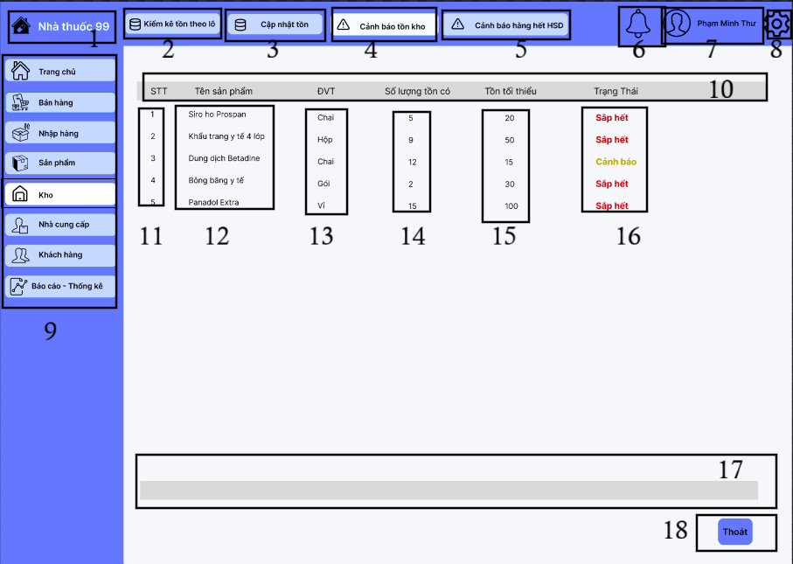

Hình: FSD Màn hình cảnh báo hàng hết hạn sử dụng

|  |  |  |  |
| --- | --- | --- | --- |
| **NO** | **LOẠI** | **MÔ TẢ** | **GHI CHÚ** |
| 1 | Logo | - Hiển thị: Logo thương hiệu và tên hệ thống "Nhà thuốc 99". |  |
| 2 | Button | - Hiển thị: Nút chức năng "Kiểm kê Kho hàng" (Icon thùng hàng).  - Sự kiện: Chuyển đến màn hình tạo phiếu kiểm kê, đối chiếu số lượng tồn kho thực tế và trên phần mềm. |  |
| 3 | Button | - Hiển thị: Nút chức năng "Cập nhật tồn".  - Sự kiện: Chuyển đến màn hình điều chỉnh số lượng tồn kho (dùng để nhập tồn đầu kỳ hoặc điều chỉnh nhanh khi có sai lệch số liệu) |  |
| 4 | Button | - Hiển thị: Nút chức năng "Cảnh báo tồn kho" (Icon tam giác cảnh báo).  - Sự kiện: Xem danh sách các mặt hàng đang có số lượng dưới định mức tối thiểu hoặc vượt quá định mức tối đa. Đang được chọn nên đổi màu. |  |
| 5 | Button | - Hiển thị: Nút chức năng "Cảnh báo hàng hết HSD" (Icon đồng hồ/cảnh báo).  - Sự kiện: Xem danh sách các lô thuốc sắp hết hạn sử dụng hoặc đã hết hạn để có phương án xử lý (trả hàng/hủy). |  |
| 6 | Button | - Hiển thị: Icon cái chuông (Thông báo).  - Sự kiện: Nhấn  vào đó để xem các thông báo mới. |  |
| 7 | Button | - Hiển thị: Avatar và tên tài khoản (Phạm Minh Thư).  - Sự kiện: Nhấn để vào trang cá nhân biết về thông tin người đang đăng nhập vào. |  |
| 8 | Button | - Hiển thị: Icon bánh răng (Cài đặt).  - Sự kiện: Nhấn để thiết lập hệ thống. |  |
| 9 | Sidebar | - Hiển thị: Menu chức năng bên trái.  - Trạng thái: Mục **"**Kho" đang được chọn (Active - có viền/nền sáng). |  |
| 10 | Label | - Hiển thị cứng: Tiêu đề các cột (STT, Tên SP, ĐVT, Số Lô, Số lượng tồn có, Tồn tối thiểu, Trạng Thái) |  |
| 11 | Label | - Hiển thị: Số thứ tự (1, 2, 3...). |  |
| 12 | Label | - Hiển thị: Tên sản phẩm kiểm kê |  |
| 13 | Label | - Hiển thị: Đơn vị tính (VD: Vỉ, Lọ, Hộp...). |  |
| 14 | Label | - Hiển thị: Cột Số lượng tồn có. |  |
| 15 | Label | - Hiển thị: Tồn tối thiểu mà sản phẩm đó có thể chấp nhận và tiếp tục sử dụng sản phẩm đso |  |
| 16 | Label | - Logic hiển thị:  + "Sắp hết" (Màu Đỏ): Khi Số lượng tồn có nhỏ hơn rất nhiều Tồn tối thiểu (Rất cấp bách).  + "Cảnh báo" (Màu Vàng): Khi Số lượng tồn có xấp xỉ  Tồn tối thiểu (Cần lưu ý nhập thêm hàng). |  |
| 17 | Panel | - Hiển thị: Vùng Footer |  |
| 18 | Button | Hiển thị: Nút "Lưu".  - Sự kiện: Lưu kết quả cập nhật. |  |

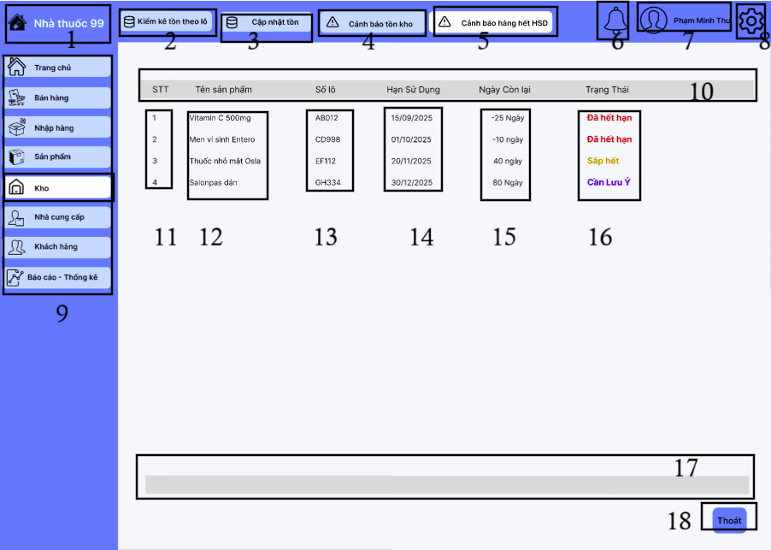

|  |  |  |  |
| --- | --- | --- | --- |
| **NO** | **LOẠI** | **MÔ TẢ** | **GHI CHÚ** |
| 1 | Logo | - Hiển thị: Logo thương hiệu và tên hệ thống "Nhà thuốc 99". |  |
| 2 | Button | - Hiển thị: Nút chức năng "Kiểm kê Kho hàng" (Icon thùng hàng).  - Sự kiện: Chuyển đến màn hình tạo phiếu kiểm kê, đối chiếu số lượng tồn kho thực tế và trên phần mềm. |  |
| 3 | Button | - Hiển thị: Nút chức năng "Cập nhật tồn".  - Sự kiện: Chuyển đến màn hình điều chỉnh số lượng tồn kho (dùng để nhập tồn đầu kỳ hoặc điều chỉnh nhanh khi có sai lệch số liệu) |  |
| 4 | Button | - Hiển thị: Nút chức năng "Cảnh báo tồn kho" (Icon tam giác cảnh báo).  - Sự kiện: Xem danh sách các mặt hàng đang có số lượng dưới định mức tối thiểu hoặc vượt quá định mức tối đa. Đang được chọn nên đổi màu. |  |
| 5 | Button | - Hiển thị: Nút chức năng "Cảnh báo hàng hết HSD" (Icon đồng hồ/cảnh báo).  - Sự kiện: Xem danh sách các lô thuốc sắp hết hạn sử dụng hoặc đã hết hạn để có phương án xử lý (trả hàng/hủy). |  |
| 6 | Button | - Hiển thị: Icon cái chuông (Thông báo).  - Sự kiện: Nhấn  vào đó để xem các thông báo mới. |  |
| 7 | Button | - Hiển thị: Avatar và tên tài khoản (Phạm Minh Thư).  - Sự kiện: Nhấn để vào trang cá nhân biết về thông tin người đang đăng nhập vào. |  |
| 8 | Button | - Hiển thị: Icon bánh răng (Cài đặt).  - Sự kiện: Nhấn để thiết lập hệ thống. |  |
| 9 | Sidebar | - Hiển thị: Menu chức năng bên trái.  - Trạng thái: Mục **"**Kho" đang được chọn (Active - có viền/nền sáng). |  |
| 10 | Label | - Hiển thị cứng: Tiêu đề các cột (STT, Tên SP, Số Lô, Hạn sử dụng, Ngày còn lại, Trạng Thái) |  |
| 11 | Label | - Hiển thị: Số thứ tự (1, 2, 3...). |  |
| 12 | Label | - Hiển thị: Tên sản phẩm kiểm kê |  |
| 13 | Label | - Hiển thị: Cột Số lô (VD: AB012, CD998...).  - Ý nghĩa: Định danh chính xác lô hàng nào đang gặp vấn đề về hạn sử dụng. |  |
| 14 | Label | - Hiển thị: Cột Hạn Sử Dụng (VD: 15/09/2025).  - Dữ liệu: Ngày hết hạn được ghi nhận trên hệ thống. |  |
| 15 | Label | - Hiển thị: Cột Ngày Còn lại.  - Logic: Tính toán tự động = (Hạn sử dụng - Ngày hiện tại).  - Hiển thị: Số âm (VD: -25 Ngày) nghĩa là đã quá hạn; Số dương (VD: 40 ngày) là còn hạn. |  |
| 16 | Label | - Hiển thị: Cột Trạng Thái.  - Logic hiển thị màu sắc:  + "Đã hết hạn" (Màu Đỏ): Khi ngày còn lại $\le$ 0.  + "Sắp hết" (Màu Vàng): Khi ngày còn lại $\le$ 60 ngày (tùy cấu hình).  + "Cần Lưu Ý" (Màu Tím/Xanh): Khi ngày còn lại trong khoảng an toàn nhưng cần theo dõi. |  |
| 17 | panel | - Hiển thị: Vùng Footer |  |
| 18 | Button | - Hiển thị: Nút "Thoát".  - Sự kiện: Đóng màn hình cảnh báo và quay trở lại màn hình Trang chủ. |  |

#### 6.1.2.8 Screen Nhà cung cấp

**Quản lý nhà cung cấp***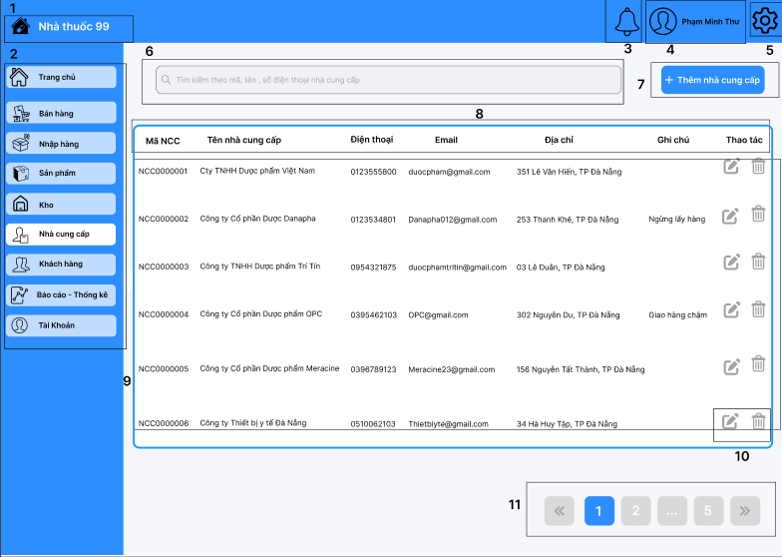*

|  |  |  |  |
| --- | --- | --- | --- |
| **NO** | **LOẠI** | **MÔ TẢ** | **GHI CHÚ** |
| 1 | Logo | Hiển thị: Ở góc trên cùng. Gồm icon logo và text **“Nhà Thuốc 99”** |  |
| 2 | Sidebar | Hiển thị thanh menu bên trái gồm các mục: Trang chủ, Bán hàng, Nhập hàng, Sản phẩm, Kho, Nhà cung cấp, Khách hàng, Báo cáo – Thống kê, Tài khoản | Mục **Nhà cung cấp** được tô màu nổi bật (đang được chọn). |
| 3 | Icon button | Biểu tượng chuông thông báo  Sự kiện: Khi nhấn vào đây, sẽ mở danh sách thông báo |  |
| 4 | Icon button | Biểu tượng người dùng và tên người dùng  Sự kiện: khi nhấn vào sẽ hiển thị lên 2 lựa chọn là đăng xuất hoặc thiết lập tài khoản |  |
| 5 | icon button | Hiển thị: Icon bánh răng (Cài đặt)  Sự kiện: Nhấn chọn để cài đặt  hệ thống. |  |
| 6 | Input Text | Hiển thị cứng:  biểu tượng tìm kiếm và **“Tìm kiếm theo mã, tên, số điện thoại nhà cung cấp”**.  Sự kiện: Khi nhấn vào đây, người dùng có thể nhập từ khoá mình cần tìm |  |
| 7 | Button | Nút  "**+** **Thêm Nhà cung cấp**"  - Sự kiện: khi nhấn vào sẽ hiển thị màn hình thêm mới nhà cung cấp |  |
| 8 | Table | Bảng danh sách nhà cung cấp gồm các cột:  **Mã NCC – Tên nhà cung cấp – Điện thoại – Email – Địa chỉ – Ghi chú – Thao tác** |  |
| 9 | Group | Hiển thị danh sách nhà cung cấp bao gồm thông tin từng cột tương ứng. |  |
| 10 | Icon Button | Trong cột **Thao tác**:  - Nút **Chỉnh sửa (icon bút)**  - Nút **Xóa (icon thùng rác)**  **Sự kiện chỉnh sửa:** mở màn hình chỉnh sửa thông tin nhà cung cấp.  **Sự kiện xóa:** hiện thông báo xác nhận xóa. |  |
| 11 | Text | Hiển thị phân trang với các nút tới/ lùi, số trang, trang hiện tại tô đậm |  |

**Thêm nhà cung cấp**

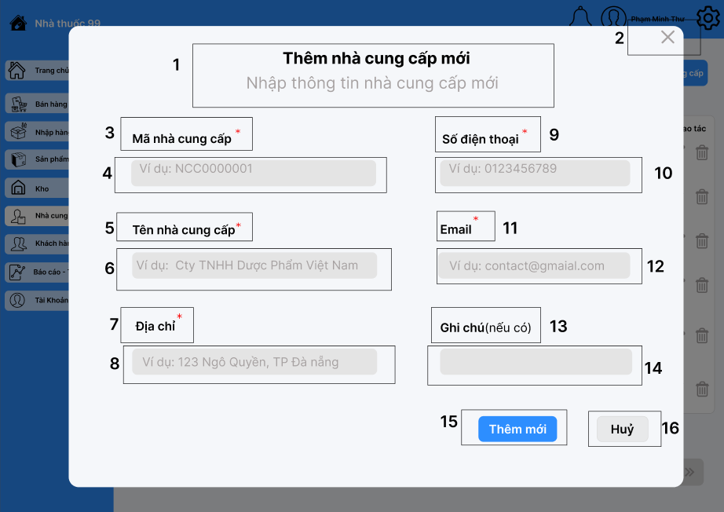

|  |  |  |  |
| --- | --- | --- | --- |
| **NO** | **LOẠI** | **MÔ TẢ** | **GHI CHÚ** |
| 1 | Text | Hiển thị “Thêm nhà cung cấp mới.   Nhập thông tin nhà cung cấp mới” |  |
| 2 | Icon Button | Nút **Đóng/Thoát** (biểu tượng chữ X).  Sự kiện: Nhấn vào sẽ đóng hộp thoại, quay lại màn hình trước. |  |
| 3 | Text | "Mã nhà cung cấp" có dấu sao đỏ (*) báo hiệu trường bắt buộc. |  |
| 4 | Input Text | Hiển thị: Ví dụ: NCC0000001  Sự kiện: Khi nhấn vào đây, người dùng bắt buộc nhập Mã nhà cung cấp |  |
| 5 | Text | "Tên nhà cung cấp" có dấu sao đỏ (*) báo hiệu trường bắt buộc. |  |
| 6 | Input Text | Hiển thị: “Ví dụ: Cty TNHH Dược Phẩm Việt Nam”  Sự kiện: Khi nhấn vào đây, người dùng bắt buộc nhập tên nhà cung cấp |  |
| 7 | Text | "Địa chỉ " có dấu sao đỏ (*) báo hiệu trường bắt buộc. |  |
| 8 | Input Text | Hiển thị : “Ví dụ: 123 Ngô Quyền, TP Đà Nẵng”  Sự kiện: Khi nhấn vào đây, người dùng bắt buộc nhập số điện thoại |  |
| 9 | Text | "Số điện thoại" có dấu sao đỏ (*) báo hiệu trường bắt buộc. |  |
| 10 | Input Text | Hiển thị : “Ví dụ: 0123456789”  Sự kiện: Khi nhấn vào đây, người dùng bắt buộc nhập số điện thoại |  |
| 11 | Text | "Email" có dấu sao đỏ (*) báo hiệu trường bắt buộc nhập thông tin. |  |
| 12 | Input Text | Hiển thị: “Ví dụ: contact@gmail.com”  Sự kiện: Khi nhấn vào đây, người dùng bắt buộc nhập Email nhà cung cấp |  |
| 13 | Text | “Ghi chú (nếu có)” không bắt buộc nhập thông tin |  |
| 14 | Input Text | Hiển thị cứng  Sự kiện: Khi nhấn vào đây, người dùng nhập ghi chú, có thể để trống vì không bắt buộc |  |
| 15 | Button | Nút **"Thêm mới"**  Sự kiện: Khi nhấn vào đây, thông tin nhà cung cấp sẽ được thêm mới |  |
| 16 | Huỷ | Nút **"Huỷ"**  Sự kiện: Đóng màn hình thêm mới nhà cung cấp, không lưu dữ liệu |  |

**Sửa nhà cung cấp**

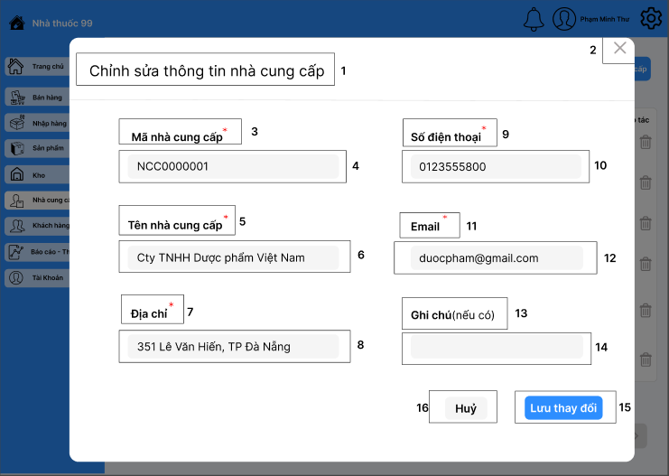

|  |  |  |  |
| --- | --- | --- | --- |
| **NO** | **LOẠI** | **MÔ TẢ** | **GHI CHÚ** |
| 1 | Text | Hiển thị “Chỉnh sửa thông tin nhà cung cấp” |  |
| 3 | Icon Button | Nút **Đóng/Thoát** (biểu tượng chữ X).  Sự kiện: Nhấn vào sẽ đóng hộp thoại, quay lại màn hình trước. |  |
| 4 | Text | "Mã nhà cung cấp" có dấu sao đỏ (*) báo hiệu trường bắt buộc. |  |
| 5 | Input Text | Hiển thị: NCC0000001  Sự kiện: Khi nhấn vào đây, người dùng bắt buộc nhập Mã nhà cung cấp |  |
| 6 | Text | "Tên nhà cung cấp" có dấu sao đỏ (*) báo hiệu trường bắt buộc. |  |
| 7 | Input Text | Hiển thị: Cty TNHH Dược Phẩm Việt Nam  Sự kiện: Khi nhấn vào đây, người dùng bắt buộc nhập tên nhà cung cấp |  |
| 8 | Text | "Địa chỉ " có dấu sao đỏ (*) báo hiệu trường bắt buộc. |  |
| 9 | Input Text | Hiển thị: 351 Lê Văn Hiến, TP Đà Nẵng  Sự kiện: Khi nhấn vào đây, người dùng bắt buộc nhập địa chỉ |  |
| 10 | Text | "Số điện thoại" có dấu sao đỏ (*) báo hiệu trường bắt buộc. |  |
| 11 | Input Text | Hiển thị: 0123555800  Sự kiện: Khi nhấn vào đây, người dùng bắt buộc nhập số điện thoại |  |
| 12 | Text | "Email" có dấu sao đỏ (*) báo hiệu trường bắt buộc nhập thông tin. |  |
| 13 | Input Text | Hiển thị: duocpham@gmail.com  Sự kiện: Khi nhấn vào đây, người dùng bắt buộc nhập Email nhà cung cấp |  |
| 14 | Text | “Ghi chú (nếu có)” không bắt buộc nhập thông tin |  |
| 15 | Input Text | Hiển thị cứng  Sự kiện: Khi nhấn vào đây, người dùng nhập ghi chú, có thể để trống vì không bắt buộc |  |
| 16 | Button | Nút **"Lưu thay đổi"**  Sự kiện: lưu thông tin nhà cung cấp sau khi đã kiểm tra hợp lệ |  |
| 17 | Button | Nút **"Huỷ"**  Sự kiện: Đóng màn hình chỉnh sửa nhà cung cấp, không lưu dữ liệu |  |

**Xoá NCC**

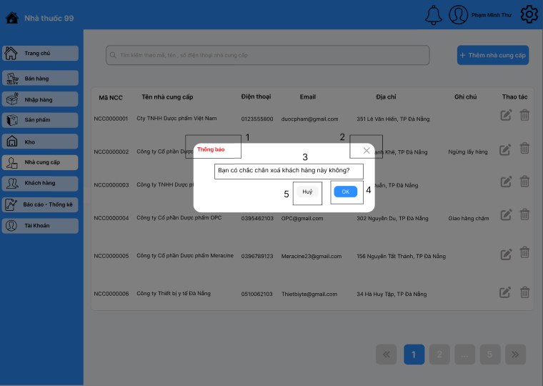

|  |  |  |  |
| --- | --- | --- | --- |
| **NO** | **LOẠI** | **MÔ TẢ** | **GHI CHÚ** |
| 1 | Text | Hiển thị thông báo có tiêu đề **“Thông báo”** |  |
| 2 | Icon Button | Nút **Đóng/Thoát** (biểu tượng chữ X).  Sự kiện: Nhấn vào biểu tượng dấu X sẽ đóng hộp thoại. |  |
| 3 | Input Text | Hiển thị nội dung thông báo: **“Bạn có chắc chắn xóa khách hàng này không?”** |  |
| 4 | Button | Nút **OK**  Sự kiện: xác nhận xóa khách hàng khỏi hệ thống. Thực hiện xóa. |  |
| 5 | Button | Nút **Hủy**.  Sự kiện: đóng hộp thoại thông báo, không thực hiện xóa. |  |

#### 6.1.2.9 Screen Khách hàng

**Quản lý khách hàng**

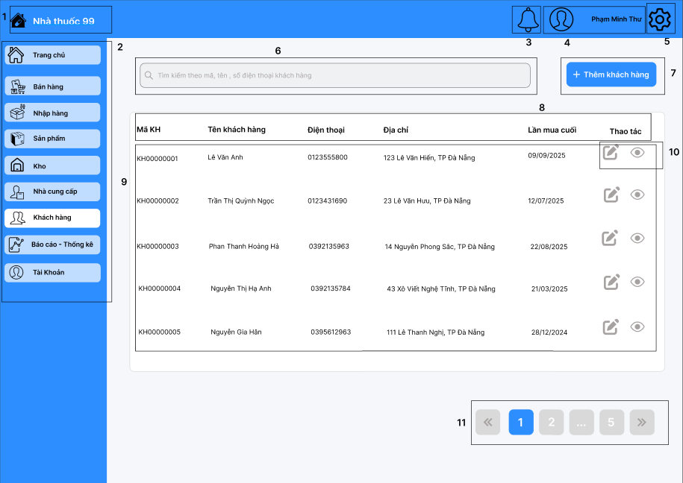

|  |  |  |  |
| --- | --- | --- | --- |
| **NO** | **LOẠI** | **MÔ TẢ** | **GHI CHÚ** |
| 1 | Text | Hiển thị tên nhà thuốc **“Nhà Thuốc 99”** |  |
| 2 | Sidebar | Hiển thị thanh menu bên trái gồm các mục: Trang chủ, Bán hàng, Nhập hàng, Sản phẩm, Kho, Nhà cung cấp, Khách hàng, Báo cáo – Thống kê, Tài khoản | Mục **Khách hàng** được tô màu nổi bật (đang được chọn). |
| 3 | Icon button | Biểu tượng chuông thông báo  Sự kiện: Khi nhấn vào đây, sẽ mở danh sách thông báo |  |
| 4 | Icon button | Biểu tượng người dùng và tên người dùng  Sự kiện: khi nhấn vào sẽ hiển thị lên 2 lựa chọn là đăng xuất hoặc thiết lập tài khoản |  |
| 5 | Icon button | Hiển thị: Icon bánh răng (Cài đặt)  Sự kiện: Nhấn chọn để cài đặt  hệ thống. |  |
| 6 | Text | Hiển thị ô tìm kiếm: **“Tìm kiếm theo mã, tên, số điện thoại khách hàng”**. |  |
| 7 | Button | Nút  "**+** **Thêm khách hàng**"  - Sự kiện: khi nhấn vào sẽ hiển thị màn hình thêm mới khách hàng |  |
| 8 | Auto Layout | Hiển thị các tiêu đề cột:  **Mã KH – Tên khách hàng– Điện thoại – Địa chỉ –Thao tác** |  |
| 9 | Group | Hiển thị danh sách khách hàng bao gồm thông tin từng cột tương ứng. |  |
| 10 | Button | Trong cột **Thao tác**:  - Nút **Chỉnh sửa (icon bút)**  - Nút **xem lịch sử mua hàng (icon con mắt)**  **Sự kiện chỉnh sửa:** mở màn hình chỉnh sửa thông tin nhà cung cấp.  **Sự kiện xem:** hiểm thị thông tin đơn hàng khách hàng đã mua. |  |
| 11 | Text | Hiển thị phân trang với các nút tới/ lùi, số trang, trang hiện tại tô nổi bật |  |

**Thêm khách hàng**

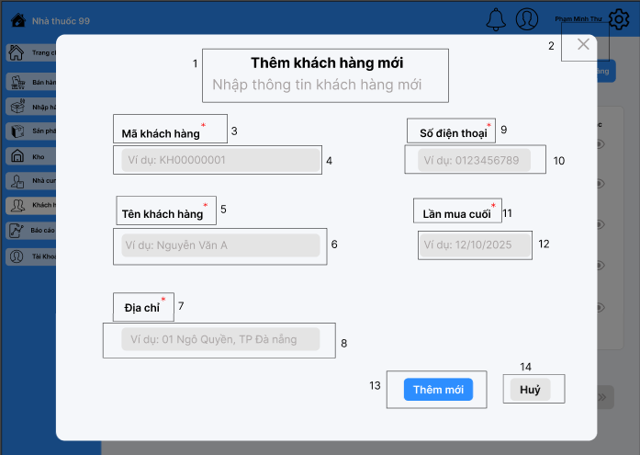

|  |  |  |  |
| --- | --- | --- | --- |
| **NO** | **LOẠI** | **MÔ TẢ** | **GHI CHÚ** |
| 1 | Text | Hiển thị cứng “Thêm khách hàng mới.   Nhập thông tin khách hàng mới” |  |
| 2 | Icon Button | Nút **Đóng/Thoát** (biểu tượng chữ X).  Sự kiện: Nhấn vào sẽ đóng hộp thoại, quay lại màn hình trước. |  |
| 3 | Text | "Mã khách hàng" có dấu sao đỏ (*) báo hiệu trường bắt buộc. |  |
| 4 | Input Text | Hiển thị cứng  Sự kiện: Khi nhấn vào đây, người dùng bắt buộc nhập Mã Khách Hàng |  |
| 5 | Text | "Tên khách hàng" có dấu sao đỏ (*) báo hiệu trường bắt buộc. |  |
| 6 | Input Text | Hiển thị: Ví dụ: Nguyễn Văn A  Sự kiện: Khi nhấn vào đây, người dùng bắt buộc nhập Tên |  |
| 7 | Text | "Địa chỉ " có dấu sao đỏ (*) báo hiệu trường bắt buộc. |  |
| 8 | Input Text | Hiển thị: Ví dụ: 01 Ngô Quyền, TP Đà Nẵng  Sự kiện: Khi nhấn vào đây, người dùng bắt buộc nhập Địa chỉ |  |
| 9 | Text | "Số điện thoại" có dấu sao đỏ (*) báo hiệu trường bắt buộc. |  |
| 10 | Input Text | Hiển thị: Ví dụ: 0123456789  Sự kiện: Khi nhấn vào đây, người dùng bắt buộc nhập Số điện thoại |  |
| 11 | Text | Lần mua cuối có dấu sao đỏ (*) báo hiệu trường bắt buộc. |  |
| 12 | Input Text | Hiển thị: Ví dụ 12/10/2025  Sự kiện: Khi nhấn vào đây, người dùng bắt buộc nhập thời gian lần mua cuối |  |
| 13 | Button | Nút **"Thêm mới"**  Sự kiện: Khi nhấn vào đây, thông tin khách hàng mới sẽ được thêm vào hệ thống |  |
| 14 | Button | Nút **"Huỷ"**  Sự kiện: Đóng màn hình thêm mới khách hàng, không lưu dữ liệu |  |

**Sửa khách hàng**

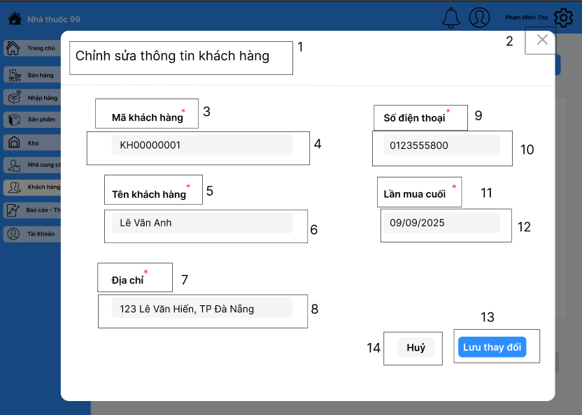

|  |  |  |  |
| --- | --- | --- | --- |
| **NO** | **LOẠI** | **MÔ TẢ** | **GHI CHÚ** |
| 1 | Text | Hiển thị cứng “Chỉnh sửa thông tin khách hàng” |  |
| 2 | Icon Button | Nút **Đóng/Thoát** (biểu tượng chữ X).  Sự kiện: Nhấn vào sẽ đóng hộp thoại, quay lại màn hình trước. |  |
| 3 | Text | "Mã khách hàng" có dấu sao đỏ (*) báo hiệu trường bắt buộc. |  |
| 4 | Input Text | Hiển thị: KH00000001  Sự kiện: Khi nhấn vào đây, người dùng bắt buộc nhập Mã Khách hàng |  |
| 5 | Text | "Tên khách hàng" có dấu sao đỏ (*) báo hiệu trường bắt buộc. |  |
| 6 | Input Text | Hiển thị: Lê Văn Anh  Sự kiện: Khi nhấn vào đây, người dùng bắt buộc nhập Tên |  |
| 7 | Text | "Địa chỉ " có dấu sao đỏ (*) báo hiệu trường bắt buộc. |  |
| 8 | Input Text | Hiển thị: 123 Lê Văn Hiến, TP Đà Nẵng  Sự kiện: Khi nhấn vào đây, người dùng bắt buộc nhập Địa chỉ |  |
| 9 | Text | "Số điện thoại" có dấu sao đỏ (*) báo hiệu trường bắt buộc. |  |
| 10 | Input Text | Hiển thị: 0123555800  Sự kiện: Khi nhấn vào đây, người dùng bắt buộc nhập Số điện thoại |  |
| 11 | Text | Lần mua cuối có dấu sao đỏ (*) báo hiệu trường bắt buộc. |  |
| 12 | Input Text | Hiển thị: 09/09/2025  Sự kiện: Khi nhấn vào đây, người dùng bắt buộc nhập thời gian lần mua cuối |  |
| 13 | Button | **Nút “Lưu thay đổi”.**  Sự kiện:Khi nhấn vào đây sẽ lưu thông tin khách hàng sau khi đã kiểm tra hợp lệ. |  |
| 14 | Button | Nút **"Huỷ"**  Sự kiện: Đóng màn hình sửa thông tin khách hàng, không lưu dữ liệu |  |

**LỊCH SỬ MUA HÀNG**

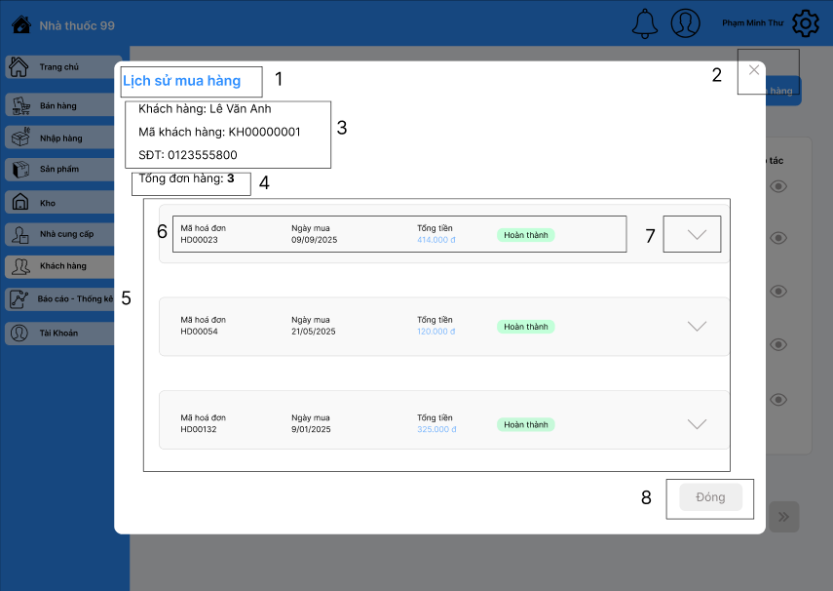

|  |  |  |  |
| --- | --- | --- | --- |
| **NO** | **LOẠI** | **MÔ TẢ** | **GHI CHÚ** |
| 1 | Text | Hiển thị tiêu đề “**Lịch sử mua hàng**” |  |
| 2 | Icon Button | Nút **Đóng/Thoát** (biểu tượng chữ X).  Sự kiện: Nhấn vào biểu tượng dấu X sẽ đóng hộp thoại. |  |
| 3 | Text | Hiển thị thông tin tổng quan của khách hàng | Bao gồm Khách hàng, Mã Khách hàng, Số điện thoại |
| 4 | Text | Hiển thị “**Tổng đơn hàng**”đã mua. |  |
| 5 | Table | Hiển thị danh sách các đơn hàng đã mua dưới dạng hàng | Mỗi hàng là một đơn hàng |
| 6 | Text | **Thông tin đơn hàng:** Mã hoá đơn, Ngày mua, Tổng tiền, Trạng thái. |  |
| 7 | Text | Biểu tượng **mũi tên trỏ xuống** bên phải của mỗi đơn hàng.  Sự kiện: Nhấn vào sẽ mở rộng để xem chi tiết sản phẩm trong đơn hàng đó. |  |
| 8 | Text | Nút **"Đóng"**  Sự kiện: Nhấn vào sẽ đóng hộp thoại, quay lại màn hình trước. |  |

#### 6.1.2.10 Screen Báo cáo – Thống kê

**BÁO CÁO DOANH THU (CHỌN NGÀY BẮT ĐẦU)**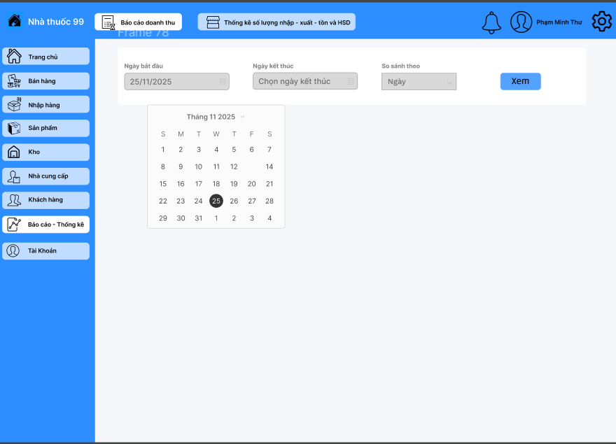

|  |  |  |  |
| --- | --- | --- | --- |
| **NO** | **LOẠI** | **MÔ TẢ** | **GHI CHÚ** |
| 1 | Text | Các thành phần header, sidebar, tab, icon người dùng, chuông, cài đặt giống **Báo cáo doanh thu 1**. | Không lặp lại. |
| 2 | Text | Tiêu đề: “Báo cáo doanh thu 2”. |  |
| 3 | Input Text | Ô “Ngày bắt đầu” hiển thị giá trị đã chọn: **25/11/2025**, có icon lịch màu xám (trạng thái đã nhập). | Giá trị chỉ đọc, chỉnh lại bằng cách mở lịch. |
| 4 | Input Text | Ô “Ngày kết thúc” vẫn hiển thị placeholder “Chọn ngày kết thúc”. | Chưa chọn. |
| 5 | Dropdown | Combobox “So sánh theo” hiển thị “Ngày” (mặc định). |  |
| 6 | Button | Nút “Xem” màu xanh. Ở màn hình này người dùng chưa nhấn “Xem”. |  |
| 7 | Calendar | Popup lịch hiển thị bên dưới ô “Ngày bắt đầu”, gồm tiêu đề “Tháng 11 2025” và lưới ngày (S, M, T, W, T, F, S). **Sự kiện**: Người dùng chọn một ngày trong tháng (ví dụ 25) để gán giá trị cho ô Ngày bắt đầu và đóng lịch. | Ngày đang chọn được bôi đậm/vòng tròn. |
| 8 | Calendar | Icon điều hướng tháng (mũi tên trái/phải hoặc dropdown) ở tiêu đề lịch “Tháng 11 2025”. **Sự kiện**: Cho phép chuyển sang tháng khác để chọn ngày khác. | Tùy UI thực tế. |

**BÁO CÁO DOANH THU (CHỌN NGÀY KẾT THÚC)**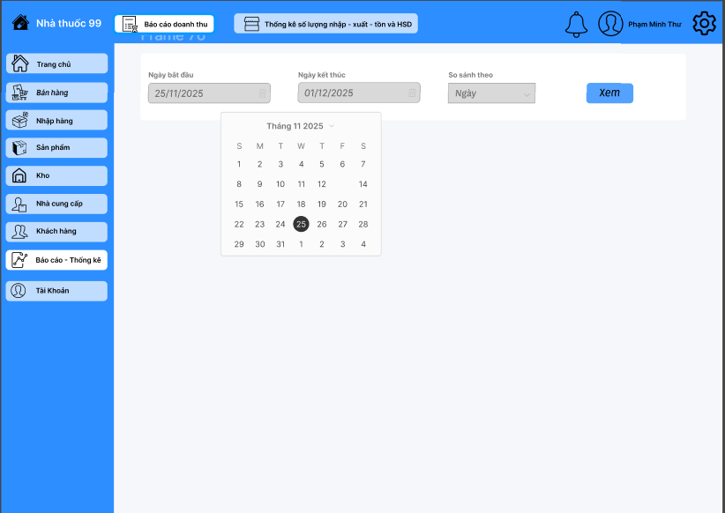

|  |  |  |  |
| --- | --- | --- | --- |
| **NO** | **LOẠI** | **MÔ TẢ** | **GHI CHÚ** |
| 1 | Text | Các thành phần header, sidebar, tab, icon người dùng, chuông, cài đặt giống **Báo cáo doanh thu 1**. |  |
| 2 | Text | Tiêu đề: “Báo cáo doanh thu 3”. |  |
| 3 | Input Text | Ô “Ngày bắt đầu” hiển thị giá trị cố định vừa chọn (ví dụ: **25/11/2025**). | Cho phép thay đổi bằng cách nhấn lại và mở lịch. |
| 4 | Input Text | Ô “Ngày kết thúc” đang được chọn, vẫn hiển thị placeholder “Chọn ngày kết thúc”. | Lịch mở bên dưới ô này. |
| 5 | Dropdown | Combobox “So sánh theo” hiển thị “Ngày”. |  |
| 6 | Button | Nút “Xem” màu xanh. Chưa được nhấn. |  |
| 7 | Calendar | Popup lịch hiển thị bên dưới ô “Ngày kết thúc”, tiêu đề “Tháng 11 2025”. Lưới ngày với các ô ngày; một ngày (ví dụ ngày 1) đang được chọn (vòng tròn đen). | Cho phép chọn ngày kết thúc. |
| 8 | Calendar | Icon điều hướng tháng (mũi tên hoặc dropdown). **Sự kiện**: chuyển tháng để chọn ngày kết thúc nằm ở tháng khác. |  |
| 9 | Event | **Sự kiện khi chọn ngày**: Khi người dùng click một ngày trong lịch, giá trị được gán cho ô “Ngày kết thúc”; popup lịch đóng lại; bộ lọc sẵn sàng để nhấn “Xem” để hiển thị báo cáo doanh thu theo khoảng 25/11/2025 – ngày kết thúc. |  |

**BÁO CÁO DOANH THU (HIỂN THỊ KẾT QUẢ)**

|  |  |  |  |
| --- | --- | --- | --- |
| **NO** | **LOẠI** | **MÔ TẢ** | **GHI CHÚ** |
| 1 | Text | Các thành phần header, sidebar, tab, icon người dùng, chuông, cài đặt giống **Báo cáo doanh thu 1**. |  |
| 2 | Text | Tiêu đề: “Báo cáo doanh thu 4”. |  |
| 3 | Input Text | Ô “Ngày bắt đầu” hiển thị giá trị đã chọn: “25/11/2025”. |  |
| 4 | Input Text | Ô “Ngày kết thúc” hiển thị placeholder “Chọn ngày kết thúc” hoặc một giá trị ngày tùy trường hợp demo (ví dụ có thể để trống nếu đang minh họa theo ngày). | Trong hình đang để trống, nhưng tổng khoảng ở bảng là 25/11/2025 – 1/12/2025. |
| 5 | Dropdown | Combobox “So sánh theo” hiển thị “Ngày”. | Nếu chọn giá trị khác, biểu đồ/bảng có thể thay đổi theo tuần/tháng. |
| 6 | Button | Nút “Xem” màu xanh. **Sự kiện**: Khi nhấn sau khi chọn khoảng ngày, hệ thống tính toán dữ liệu doanh thu và hiển thị bảng + biểu đồ bên dưới. |  |
| 7 | Table | Bảng tóm tắt nằm dưới khung lọc, có các tiêu đề cột: **Ngày – Tổng doanh thu – Tổng chiết khấu – Tổng lãi gộp**. | Header nền xám nhạt. |
| 8 | Group | Dòng dữ liệu phía dưới: “25/11/2025 – 1/12/2025” / “20.232.423” / “1.020.000” / “3.245.000”. **Sự kiện**: Chỉ hiển thị, không cho chỉnh sửa. | Có thể có nhiều dòng nếu chia theo ngày/tuần/tháng. |
| 9 | Text | Tiêu đề biểu đồ: “THỐNG KÊ DOANH THU THEO NGÀY” hiển thị phía trên biểu đồ cột. | Viết in hoa. |
| 10 | Chart | Biểu đồ cột hiển thị doanh thu theo từng ngày trong khoảng đã chọn (25/11, 26/11, 27/11, 28/11, 30/11, 1/12…). Mỗi cột biểu diễn tổng doanh thu của một ngày; trục tung là giá trị tiền, trục hoành là ngày. | Có thanh cuộn dọc bên phải nếu dữ liệu nhiều. |
| 11 | Legend | Chú giải bên dưới biểu đồ hiển thị các nhãn ngày (25/11, 26/11, 27/11,…). | Màu cột trùng với màu trong legend. |
| 12 | Icon button | Biểu tượng bánh răng nhỏ ở góc trên bên phải khung biểu đồ. **Sự kiện**: Nhấn để mở phần cấu hình hiển thị biểu đồ (ví dụ: kiểu biểu đồ, hiển thị/ẩn đường lãi gộp…). | Tuỳ vào yêu cầu chi tiết. |
| 13 | Button | Nút “Xuất file” màu xanh nằm ở góc dưới bên phải màn hình nội dung. **Sự kiện**: Nhấn để xuất báo cáo doanh thu theo điều kiện lọc hiện tại ra file (Excel/PDF,…). | Kiểu file xuất cụ thể sẽ mô tả ở tài liệu nghiệp vụ. |
| 14 | Scrollbar | Thanh cuộn dọc trong vùng biểu đồ khi số lượng ngày nhiều, cho phép xem đầy đủ tất cả các cột doanh thu. |  |

**THỐNG KÊ SỐ LƯỢNG NHẬP – XUẤT – TỒN VÀ HSD**

|  |  |  |  |
| --- | --- | --- | --- |
| **NO** | **LOẠI** | **MÔ TẢ** | **GHI CHÚ** |
| 1 | Text | Tiêu đề màn hình ở phía trên nội dung: **“Thống kê số lượng nhập - xuất - tồn và HSD”**. | Dùng để nhận biết màn hình hiện tại. |
| 2 | Header | Thanh header màu xanh phía trên: bên trái hiển thị **logo + “Nhà thuốc 99”**; bên phải hiển thị **icon người dùng + tên “Phạm Minh Thư”** và (nếu có) các icon khác như chuông, bánh răng. | Giống các màn khác trong module. |
| 3 | Sidebar | Thanh menu bên trái gồm: Trang chủ, Bán hàng, Nhập hàng, Sản phẩm, Kho, Nhà cung cấp, Khách hàng, **Báo cáo – Thống kê**, Tài khoản. Mục **Báo cáo – Thống kê** được tô màu khác (trạng thái đang chọn). | Xuất hiện xuyên suốt hệ thống. |
| 4 | Tab | Thanh tab phía trên nội dung gồm 2 tab: **“Báo cáo doanh thu”** (không được chọn, nền xám nhạt) và **“Thống kê số lượng nhập - xuất - tồn và HSD”** (được chọn, nền trắng). Nhấn tab “Báo cáo doanh thu” để chuyển sang màn đó. | Hai tab dùng chung cho module báo cáo. |
| 5 | Text | Nhãn **“Ngày bắt đầu”** nằm trên ô chọn ngày đầu kỳ thống kê. |  |
| 6 | Input Date | Ô chọn **“Ngày bắt đầu”** hiển thị giá trị ví dụ: **25/11/2025**, có icon lịch ở bên phải. Nhấn vào mở popup lịch để chọn lại ngày bắt đầu. | Chỉ cho phép chọn ngày ≤ ngày kết thúc (theo ràng buộc nghiệp vụ). |
| 7 | Text | Nhãn **“Ngày kết thúc”** nằm trên ô chọn ngày cuối kỳ thống kê. |  |
| 8 | Input Date | Ô chọn **“Ngày kết thúc”** hiển thị giá trị ví dụ: **01/12/2025**, có icon lịch ở bên phải. Nhấn vào mở popup lịch để chọn ngày kết thúc khoảng thống kê. | Ngày kết thúc ≥ ngày bắt đầu. |
| 9 | Text | Nhãn **“Loại thống kê”** nằm trên combobox chọn kiểu thống kê. |  |
| 10 | Dropdown | Combobox **“Loại thống kê”** đang chọn giá trị **“Nhập – xuất – tồn”**. Người dùng có thể chọn các giá trị khác (ví dụ: Chỉ tồn kho, Hàng cận hạn, … tuỳ yêu cầu nghiệp vụ). | Danh sách giá trị chi tiết mô tả ở tài liệu nghiệp vụ. |
| 11 | Button | Nút **“Xem”** màu xanh bên phải khung lọc. Khi nhấn, hệ thống lấy dữ liệu theo *Ngày bắt đầu – Ngày kết thúc – Loại thống kê* và hiển thị kết quả ở bảng bên dưới. | Nếu điều kiện lọc không hợp lệ thì hiển thị thông báo lỗi. |
| 12 | Table | **Bảng thống kê số lượng nhập – xuất – tồn và HSD** gồm một header và nhiều dòng dữ liệu. Header có các cột: **Mã sản phẩm, Tên sản phẩm, ĐVT, Tồn hiện tại, Tồn tối thiểu, HSD gần nhất, Số ngày còn lại, Trạng thái**. Mỗi dòng tương ứng một sản phẩm với thông tin đầy đủ theo các cột. Bảng cho phép cuộn dọc khi nhiều dòng. Dữ liệu chỉ hiển thị, không chỉnh sửa trực tiếp trên bảng. | Phần trong hình gồm các dòng HH001 → HH006 chính là ví dụ dữ liệu hiển thị. |
| 13 | Button | Nút **“Thoát”** màu xanh ở góc dưới bên phải nội dung. Khi nhấn, hệ thống quay lại màn hình trước đó hoặc đóng module báo cáo (tuỳ luồng điều hướng được thiết kế). | Hành vi cụ thể mô tả thêm trong tài liệu luồng nghiệp vụ. |

#### 6.1.2.11 Screen Tài khoản

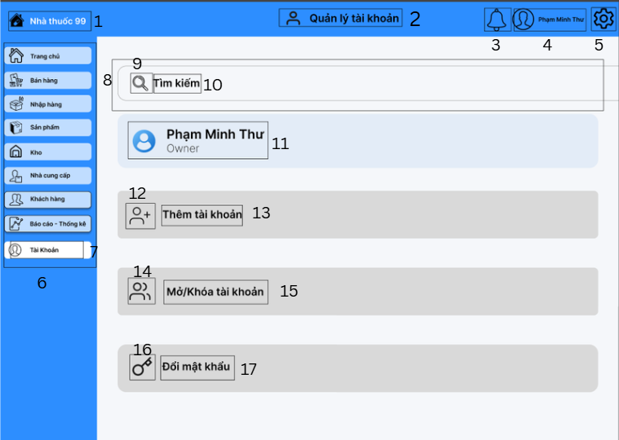

Hình : FSD Giao diện Menu chức năng Quản lý tài khoản

|  |  |  |  |
| --- | --- | --- | --- |
| **NO** | **LOẠI** | **MÔ TẢ** | **GHI CHÚ** |
| 1 | Logo | - Hiển thị: Logo thương hiệu và tên hệ thống "Nhà thuốc 99". |  |
| 2 | Text | - Hiển thị tiêu đề chức năng “Quản lý tài khoản” |  |
| 3 | Button | -Hiển thị: Icon cái chuông (thông báo) |  |
| 4 | Button | -Hiển thị Avatar và tên tài khoản Phạm Minh Thư |  |
| 5 | Button | -Hiển thị Icon bánh răng (Cài đặt) |  |
| 6 | Sidebar | -Hiển thị: Thanh menu chức năng bên trái |  |
| 7 | Sidebar | -Trạng thái: Mục "Tài khoản" đang sáng màu, đang được chọn |  |
| 8 | Container | - Khung tìm kiếm tài khoản. |  |
| 9 | Icon | - Icon kính lúp |  |
| 10 | Text | - Hiển thị text “Tìm kiếm” |  |
| 11 | Button | - Hiển thị thông tin tài khoản đang đăng nhập (Phạm Minh Thư, Owner) |  |
| 12 | Icon | -Icon người dùng với dấu cộng (+), thể hiện chức năng thêm mới |  |
| 13 | Button | -Hiển thị: "Thêm tài khoản" |  |
| 14 | Icon | -Icon nhiều người dùng (Khóa/Mở), thể hiện trạng thái |  |
| 15 | Button | -Hiển thị: "Mở/Khóa tài khoản" |  |
| 16 | Icon | -Hiển thị Icon chiếc chìa khoán |  |
| 17 | Button | -Hiển thị: "Đổi mật khẩu" |  |

**Thêm tài khoản**

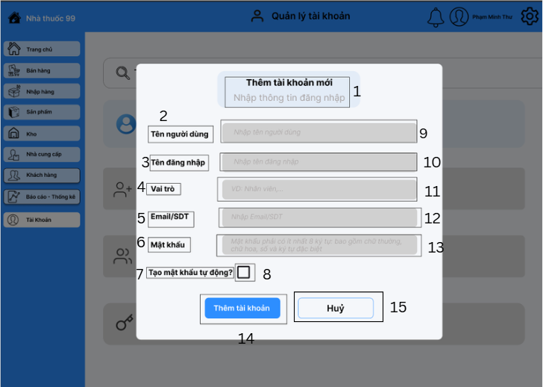

Hình : FSD Giao diện Thêm tài khoản

|  |  |  |  |
| --- | --- | --- | --- |
| **NO** | **LOẠI** | **MÔ TẢ** | **GHI CHÚ** |
| 1 | Text | - Hiển thị: Text "Thêm tài khoản mới" và "Nhập thông tin đăng nhập" |  |
| 2 | Text label | - Hiển thị: Nhãn "Tên người dùng" |  |
| 3 | Text label | -Hiển thị: Nhãn “Tên đăng nhập” |  |
| 4 | Text label | -Hiển thị: Nhãn "Vai trò". |  |
| 5 | Text label | -Hiển thị: Nhãn "Email/SDT". |  |
| 6 | Text label | -Hiển thị: Nhãn "Mật khẩu". |  |
| 7 | Text label | -Hiển thị: Nhãn "Tự tạo mật khẩu tự động". |  |
| 8 | Icon | -Icon ô vuông checkbox |  |
| 9 | Input text | -Ô nhập liệu cho Tên người dùng |  |
| 10 | Input text | -Ô nhập liệu cho Tên đăng nhập |  |
| 11 | Input text | -Ô nhập liệu cho Vai Trò |  |
| 12 | Input text | -Ô nhập liệu cho Email/SDT |  |
| 13 | Input text | -Ô nhập liệu cho Mật khẩu |  |
| 14 | Button | -Button chính “Thêm tài khoản” |  |
| 15 | Button | -Button “Hủy”, hủy việc thêm tài khoản |  |

**Mở/Khóa tài khoản**

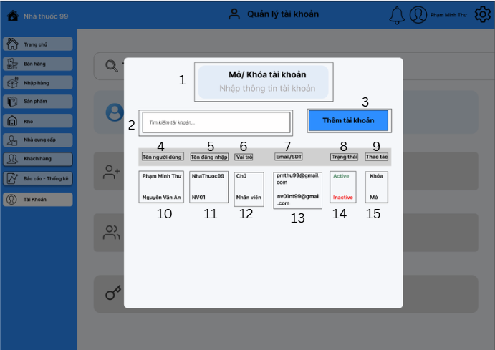

Hình : FSD Giao diện Mở/Khóa tài khoản

|  |  |  |  |
| --- | --- | --- | --- |
| **NO** | **LOẠI** | **MÔ TẢ** | **GHI CHÚ** |
| 1 | Text | - Hiển thị: Text "Mở/Khóa tài khoản" và "Nhập thông tin tài khoản". |  |
| 2 | Input text | - Hiển thị: Ô tìm kiếm trong Pop-up. |  |
| 3 | Button | -Hiển thị: Button “Thêm tài khoản” |  |
| 4 | Header Column | -Hiển thị: Cột “Tên người dùng” |  |
| 5 | Header Column | -Hiển thị: Cột “Tên đăng nhập” |  |
| 6 | Header Column | -Hiển thị: Cột "Vai trò". |  |
| 7 | Header Column | -Hiển thị: Cột "Email/SDT". |  |
| 8 | Header Column | -Hiển thị: Cột "Trạng thái". |  |
| 9 | Header Column | -Hiển thị: Cột "Thao tác". |  |
| 10 | Text | -Ví dụ dữ liệu về tên người dùng (Phạm Minh Thư, Nguyễn Văn An) |  |
| 11 | Text | -Ví dụ dữ liệu về Tên đăng nhập |  |
| 11 | Text | -Ví dụ dữ liệu về Vai trò |  |
| 12 | Text | -Ví dụ dữ liệu về Email/SDT |  |
| 13 | Text | -Ví dụ dữ liệu về Trạng thái |  |
| 14 | Button | -Button để thao tác Mở/Khóa tài khoản |  |